Bilanzen als Wegweiser für eine nachhaltige Zukunft
Sustainicum-Modul
Lehre im Bereich Nachhaltigkeit
http://www.sustainicum.at/
Andreas Pfennig
Institute of Chemical Engineering
and Environmental Technology
TU Graz
Austria
Bilanzen als Wegweiser für eine nachhaltige Zukunft
Sustainicum-Modul
Lehre im Bereich Nachhaltigkeit
Prof. Dr.-Ing. Andreas Pfennig
Institute of Chemical Engineering and Environmental Technology
TU Graz
Inffeldgasse 25/C/II
8010 Graz
Austria
phone: +43 (0) 316 873-7463
fax: +43 (0) 316 873-7469
e-mail: andreas.pfennig@tugraz.at
www: http://www.icvt.tugraz.at

Copyright: Creative-Commons-Lizenz by-nc-sa
Bitte zitieren Sie den Autor als: „Andreas Pfennig, Institute of Chemical Engineering and Environmental Technology, TU Graz, Austria”
Für einzelne Grafiken und Fotos wurden die Bildrechte für die Verwendung in diesem Sustainicum-Modul erfragt und sind jeweils erteilt worden, wobei die ursprünglichen Rechteinhaber jeweils in der unter den Bildern angegebenen Weise zitiert werden müssen. Dies ist ggf. bei Veränderungen zu berücksichtigen.
Namensnennung - Sie müssen den Namen des Autors/Rechteinhabers in der von ihm festgelegten Weise nennen.
Keine kommerzielle Nutzung - Dieses Werk bzw. dieser Inhalt darf nicht für kommerzielle Zwecke verwendet werden.
Weitergabe unter gleichen Bedingungen - Wenn Sie das lizensierte Werk bzw. den lizensierten Inhalt bearbeiten oder in anderer Weise erkennbar als Grundlage für eigenes Schaffen verwenden, dürfen Sie die daraufhin neu entstandenen Werke bzw. Inhalte nur unter Verwendung von Lizenzbedingungen weitergeben, die mit denen dieses Lizenzvertrages identisch oder vergleichbar sind.

Versionierung:
Version 1.0 Andreas Pfennig, 31.12.2012
Um den Pfad der Überarbeitung bei womöglich unterschiedlichen zukünftigen Veränderungen nachvollziehen zu können, sind Bearbeiter gebeten, diese Versionierung entsprechend fortzuführen, zumindest bei inhaltlichen Überarbeitungen.
Wenn Sie diesen Text oder die Folien überarbeiten, würde ich mich um Zusendung der Modifikation per E-Mail freuen, um den Inhalt dieses Moduls systematisch weiterentwickeln zu können: andreas.pfennig@tugraz.at

Vorwort
Ausgangsbasis für dieses Modul war die persönliche quantitative Auseinandersetzung mit dem Thema Nachhaltigkeit seit 2007 (Pfennig, 2007a, 2007b). Daraus resultierten eine Reihe von Vorträgen und Publikationen, die mir im Anschluss vielfältige Diskussionen eingebracht haben, die alle dazu beitrugen, mein Gesamtbild weiter abzurunden. Das bedeutet natürlich nicht, dass nicht Aspekte übersehen wurden oder auch womöglich relevante Einsichten noch nicht gereift sind. In diesem Sinne sind hier alle diese Gedanken zwar zu einem kompakten Modul zusammengefasst, stellen aber sicher nur einen aktuellen Stand im Rahmen einer kontinuierlichen Weiterentwicklung dar. Dabei möchte ich auch dazu einladen, sich mit den Zahlen, die beispielsweise in den UN-Datenbanken vielfältig zur Verfügung stehen, selbst auseinanderzusetzen. Fast jedes Mal, wenn ich mit einer neuen Frage an diese Datenbanken herangetreten bin und die Zahlen so verquickt habe, dass sie mir eine Antwort auf meine Frage geben konnten, war ich überrascht einerseits von der Klarheit der Antwort und andererseits über die weiteren Einsichten, die sich auf dem Weg zu dieser Antwort häufig noch ergeben hatten.
Um den Umfang begrenzt zu halten, wurde hier der Fokus auf die Bilanzen gelegt. Hier sollte zudem versucht werden, einen größeren Kontext zu schaffen. Dabei ist dem Autor nur zu bewusst, dass viele Themen eine weitere vertiefte und detailliertere Behandlung nahelegen. Vieles muss in der Kürze unerwähnt bleiben, auch manches Wichtige. In diesem Sinne sollen die einzelnen angesprochenen Aspekte einen Einstieg in weitere Diskussionen anregen.
Dieses Modul ist für Interessierte, Zuhörer eines Vortrages, Studierende, etc. mit sehr unterschiedlichem fachlichem Hintergrund gedacht. Entsprechend wurden die Ausführungen so angelegt, dass sie auch ohne nennenswertes Vorwissen nachvollzogen werden können. Lediglich ein gewisses Interesse für die Fragestellung an sich und die sich daraus ergebenden Überlegungen wird vorausgesetzt. Die zugehörige Präsentation ist entsprechend an die Vorkenntnisse bzw. Bedürfnisse des Auditoriums anzupassen. Der Inhalt sollte für ein Studienmodul von 6 Vorlesungsstunden ausreichen, kann durch entsprechende Konzentration auf die wesentlichen Aussagen und Zusammenhänge aber auf einen 45-minütigen Vortrag zusammengefast werden.
Andreas Pfennig
Graz, 2013

Inhalt
0 Teaser 1
1 Motivation 2
2 Bilanzen 5
3 Wo stehen wir heute? 14
4 Wohin geht es? 24
4.1 Fossile Energieträger, Weltbevölkerung und Lebensstandard 25
4.2 Atmosphäre, Kohlenstoffdioxid und Klima 39
4.3 Landfläche, Bioenergie und Ernährung 50
4.4 Optionen nachhaltiger Energieversorgung 58
5 Was bedeutet das für uns? 63
6 Zusammenfassung, Fazit 71
7 Anhang 71
7.1 Einheiten und Umrechnungen 71
7.2 Vorschläge für Aufgaben 72
7.3 Literatur 73

0 Teaser
In Diskussionen mit Personen unterschiedlichster Gruppen stellt man immer wieder fest, dass einige grundlegende Rahmenbedingungen in der Nachhaltigkeitsdiskussion unwissentlich oder absichtlich außer Acht gelassen werden. Grundlegende Rahmenbedingungen sind dabei durch einfache Bilanzen formulierbar, die unausweichliche Zusammenhänge für genutzte und insbesondere knappe Ressourcen quantitativ beschreiben. Dies betrifft verschiedene Bereiche wie beispielsweise die Energieversorgung aus fossilen Ressourcen, den CO₂-Ausstoß sowie die Ernährung der Menschheit. Um hier eine solide Grundlage zu legen, wurde ein bis zu 6 Vorlesungsstunden umfassendes Modul ausgearbeitet, das die entsprechenden Zusammenhänge quantitativ anschaulich macht. Das Modul kann bei Bedarf auch bis hinunter auf einen einstündigen Vortrag mit den Kernaussagen gekürzt werden.
Bilanzen erlauben anzugeben, wie lange fossile Ressourcen noch reichen, wie viel Bio-Energie überhaupt erzeugt werden kann ohne mit der Nahrungsmittelproduktion zu konkurrieren und wie viele Menschen bei steigender Weltbevölkerung wie ernährt werden können. Besonderer Wert wurde dabei darauf gelegt, dass die Zahlen, die zur quantitativen Diskussion benötigt werden, in sinnvollen Größenordnungen liegen und mit der eigenen Erfahrungswelt kompatibel sind. So kann der Energiekonsum in kWh pro Kopf und Jahr direkt mit der eigenen Stromabrechnung verglichen werden. Die Fläche für unsere Ernährung ist im Weltmittel und pro Kopf rund ein Fußballfeld groß. Durch diese greifbaren Größenordnungen wird es auch möglich, die Zahlen, die einem von Politikern und Entscheidungsträgern in öffentlichen Diskussionen und Medien oft gerade so präsentiert werden, dass man sie nicht einordnen können soll, eben doch sinnvoll in Bezug zu setzen. Neben den Einsichten aus den Bilanzen ist also ein weiteres Ziel des Moduls, eine belastbare Basis für die Einordnung entsprechender Zahlen aus Medien und in Diskussionen bereitzustellen. Ein wesentliches Ergebnis der quantitativen Bilanzen ist, dass der größte Einflussfaktor das menschliche Verhalten ist bzgl. Ernährung, Energiekonsum und Kinderzahl. Hier werden auch Widersprüche deutlich bzw. widerstreitende Rechte der Menschen, selbst bzgl. der grundlegenden Menschenrechte. Auch dies wird thematisiert.

1 Motivation
In den letzten Jahrzehnten haben sich die Themen Ressourcen, Klimawandel, Ernährung und Globalisierung zu Dauerbrennern in den Medien entwickelt. Von Protagonisten unterschiedlicher Ausrichtung werden Fakten und Meinungen – oftmals gut gemischt – dem gebannten Auditorium präsentiert. Dabei wird i.d.R. die jeweils behandelte Fragestellung als hoch problematisch oder als von der immer auch vorhandenen Gegenseite völlig überzogen problematisiert darstellt. Dieser Beitrag soll dazu eine faktische Basis legen, die der genauen Überprüfung standhält und einen soliden Rahmen für belastbare Diskussionen bildet.
Der Autor legt vorab Wert darauf zu betonen, dass er weder Forschungsprojekte zu den hier dargestellten Themen durchführt noch von einem Verein oder einer Firma persönlich finanziert wird, deren Interessen er mit diesem Text vertritt.
Die Auseinandersetzung mit dem Thema wurde beim Autor ausgelöst durch einen Artikel in der Tageszeitung (vgl. Abb. 1), in dem Franz Alt, ein bekannter Publizist im Bereich Umwelt, Klima, Ressourcen, die Situation so darstellte, als wären mit biobasierten Energieträgern wie Biodiesel und Bioethanol alle Klima- und Energieprobleme nachhaltig zu beheben (vgl. auch http://www.sonnenseite.com/). Zwar können mit Hilfe der Verfahrenstechnik aus Biomasse alle Stoffe hergestellt werden, die sonst aus Erdöl, Erdgas und Kohle produziert werden. Allerdings drängte sich mir der Verdacht auf, dass das prinzipiell nicht in ausreichender Menge möglich ist bzw. andersherum war die Frage, wie die mengenmäßige Versorgung in der Zukunft denn überhaupt machbar sein könnte. Gerade als Ingenieur wendet man ja Methoden an, um Stoffströme quantitativ zu beschreiben, was dann die Grundlage ist, um z.B. chemische Anlagen so aufzubauen, dass sie wirtschaftlich arbeiten und die vorher definierte Produktionsmenge erreichen. Es müsste doch eigentlich entsprechend möglich sein, das Tun des Menschen auf der Erde als einen globalen Prozess aufzufassen und über Bilanzen zu versuchen, sich ein quantitatives Bild von diesem Prozess zu machen. Dies soll hier versucht werden.
Um einen Prozess zu behandeln, sind drei Aspekte wesentlich, die auch bei dem zu betrachtenden globalen Prozess zu beachten sind:
- quantitative Aussagen
- vollständiges Bild
- belastbare Intuition
Quantitative Aussagen sind wie beschrieben nötig, um sicherstellen zu können, dass man beispielsweise beim Neubau einer Anlage sicher ist, dass ein Prozess wirtschaftlich erfolgreich Produkte herstellen kann. Genauso müssen alle wesentlichen Einflüsse verstanden und durchdrungen sein. Es kommt dabei darauf an, ein möglichst vollständiges Bild von den Vorgängen in dem betrachteten Prozess zu erreichen. Nur so ist sicherzustellen, dass der Prozess wie geplant realisierbar ist und nicht wesentliche Einflüsse übersehen wurden. Da nie alle Details mit beliebiger Genauigkeit bekannt sind oder mit Modellen beschrieben werden können, kommt es darauf an, ggf. die richtigen Näherungen zu machen und Vereinfachungen bei der quantitativen Beschreibung so einzuführen, dass sie das Endresultat nicht nennenswert beeinflussen. Diese Auswahl der geeigneten Näherungen setzt eine belastbare Intuition zu den Zusammenhängen voraus. Eine solche Intuition entwickelt der Ingenieur, indem er an dem geplanten Prozess kleine Variationen durchführt und das jeweils andere Ergebnis auswertet und bewertet. Er stellt also bewusst die Frage, was wäre, wenn man den Prozess etwas verändern würde.
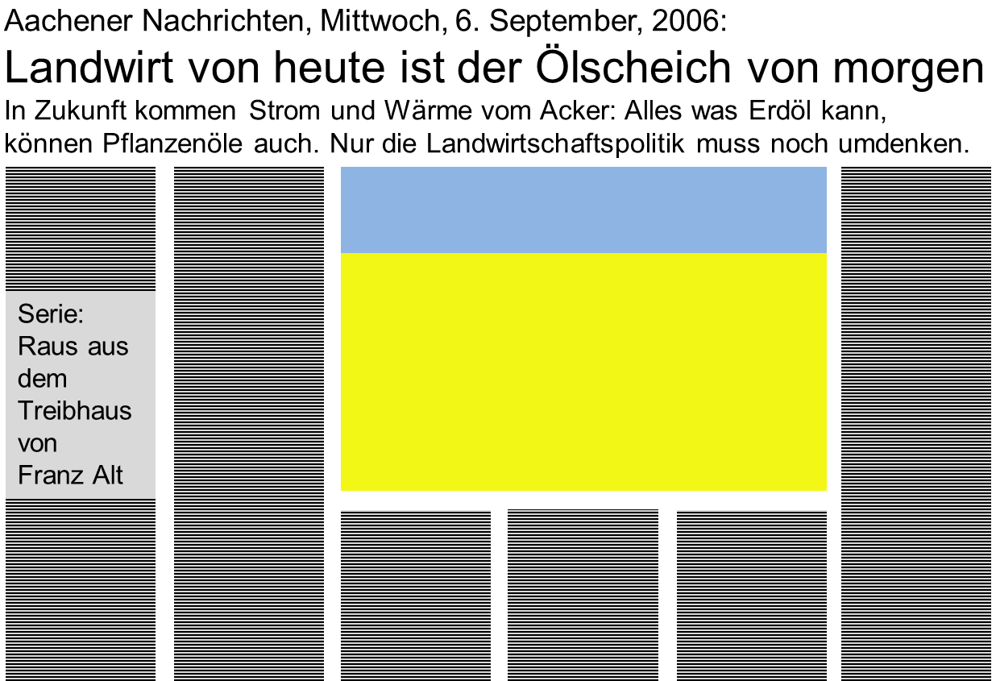
Abb. 1: Zeitungsartikel in dem Franz Alt die Möglichkeiten der Biomassenutzung sehr positiv darstellt
Bei der öffentlichen Diskussion bzw. der in den Medien sind weitere wesentliche Aspekte relevant, die hier zur Motivation angeführt werden sollen und die im Folgenden ebenfalls mit behandelt werden.
- Immer wieder taucht der steigende Ölpreis auf, zu dem es einerseits die Aussage von Experten gibt, dass er auch zukünftig mit 5% bis 10% jährlich steigen wird. In den letzten rund 20 Jahren betrug die mittlere jährliche Steigerung 12%. Auch die aktuelle Stagnation fällt immer noch in ein entsprechendes Preisband. Dieser steigende Preis für Rohöl wird auch mit Peak-Oil in Verbindung gebracht, der Aussage, die in der Tat für einzelne Ölquellen beobachtet wird, dass sie nach einem Fördermaximum langsam zu versiegen beginnen. Diese Tatsache, die auf Beobachtungen des Geologen Marion King Hubbert zurückgeht, wird nun auch für die Erdölförderung als Ganzes angenommen, wobei von manchen geschätzt wird, dass wir uns etwa heute an diesem Maximum befinden.
- Gleichzeitig wird ein konsequenter Anstieg des Gehalts an Kohlenstoffdioxid (CO₂) in der Atmosphäre beobachtet. Ausgehend von 280 ppmv in vorindustrieller Zeit hat der Wert aktuell fast 400 ppmv erreicht. Da CO₂ ein Treibhausgas ist, das zur Erwärmung der Erde führt, korreliert dieser Anstieg mit dem Klimawandel.
- Der durch den Menschen verursachte Klimawandel soll nach Angaben der Intergovernmental Panel on Climate Change (IPCC), dem sogenannten Weltklimarat, bereits heute fast ein Grad betragen. Da der CO₂-Gehalt durch das Verbrennen fossiler Primärenergieträger stetig weiter steigt, ist von einem weiteren Ansteigen der mittleren Temperatur auszugehen. Wie stark der Anstieg sein wird, wurde mit Klimastudien abgeschätzt, die ihrerseits vom IPCC zusammengefasst wurden. Nach diesen Studien würde die Temperatur um etwa 1,5°C steigen, wenn man warten und der CO₂-Gehalt nicht weiter erhöht würde. Ab etwa 2°C können die Klimatologen nicht mehr dafür garantieren, dass es nicht zu Kipppunkten im Klima kommt – wobei dies aufgrund der Komplexität der Zusammenhänge nur relativ vage Aussagen bleiben können.
- Auch wenn von manchen Protagonisten der Klimawandel abgestritten wird oder zumindest, dass der Mensch hauptsächlich zu dem Temperaturanstieg beiträgt, kann bereits heute bei fast allen Gletschern beobachtet werden, dass sie sich relativ schnell zurückziehen. Auch die Eisbedeckung des Nordpols geht zurück, so schnell, dass die unerwartet schnelle Veränderung immer wieder eine Meldung in der Presse wert ist.
- Auf der anderen Seite werden diverse Alternativen für die Energieversorgung propagiert, lange Zeit eben die Nutzung von Biomasse (vgl. Abb. 1). Dass dies kritisch zu sehen ist, rückte spätestens 2007 ins Bewusstsein, bei der sogenannten Tortilla-Krise, bei der die Preise für Mais in Mexiko drastisch anstiegen, was auf die Nutzung von Mais zur Bioethanol-Herstellung in den USA zurückgeführt wurde und zu Protesten in Mexiko führte. Später stellte sich zwar heraus, dass dieser Preisanstieg eher auf geänderte Subventionen und Zölle zurückzuführen war, dennoch war dies sicher der Start der Diskussion zur Konkurrenz zwischen „Teller und Tank“.
- Schließlich wird in diesem Zusammenhang gelegentlich propagiert, auf Fleischkonsum zu verzichten oder diesen zumindest einzuschränken. In manchen Ländern und Regionen wird an einem Tag der Woche auf Fleisch verzichtet. Dadurch soll der Ressourcenverbrauch reduziert und dem Hunger in der Welt entgegengewirkt werden.
Dass diese unterschiedlichen Aspekte irgendwie zusammenhängen, kann vermutlich aus dem Bauch heraus nachvollzogen werden, immer geht es ja um Ressourcen, deren Verbrauch und die Konsequenzen daraus. Die oben bereits ausgesprochene Frage ist, ob dies auf eine nachvollziehbare quantitative Weise möglich ist. Genau dies soll hier versucht werden. Dazu werden die Aktivitäten des Menschen als globale Prozesse verstanden, die mit den Methoden der Verfahrenstechnik beschrieben werden können. Die Beschäftigung mit diesen Fragen hat dabei eine lange Historie, wie Abb. 2 verdeutlicht. Schon Malthus (britischer Ökonom, 1766 – 1834) stellte dabei einen Zusammenhang zwischen steigenden Bevölkerungszahlen und dem Mangel an Ressourcen heraus, der dazu führt, dass Menschen schließlich Hunger leiden müssen. Während die ersten der aufgeführten Arbeiten noch nur vereinzelt politisch wahrgenommen wurden, sind die letzten einerseits Auslöser für und andererseits resultierend aus entsprechenden globalen politischen Aktivitäten wie den inzwischen jährlich stattfindenden Weltklimakonferenzen ausgehend von dem Umweltgipfel in Rio de Janeiro in 1992 und beispielsweise der Weltklimakonferenz in Kyoto 1997, auf der das Kyoto-Protokoll beschlossen wurde. In jüngster Zeit überschlagen sich die Studien und Untersuchungen, u.a. auch auf europäischer Ebene und führen letztendlich zu konkreten politischen Zielen, deren Umsetzung uns alle auch im alltäglichen Leben betrifft. Hier ist insbesondere die europäische Politik zu nennen, die durch politische Vorgaben den Energiekonsum bis 2020 um 20% bezogen auf 2005 reduzieren will, was etwa 1,5% jährlich entspricht. Beispiele zu Konsequenzen für uns Verbraucher sind die systematische Kennzeichnung von Elektrogeräten nach Effizienzklassen und das Verbot bestimmter Leuchtmittel mit geringer Lichtausbeute. Diese Maßnahmen betreffen uns alle – jeden einzelnen von uns – genauso wie die Konsequenzen, wenn wir als globale Gemeinschaft die notwendigen Ziele nicht erreichen.
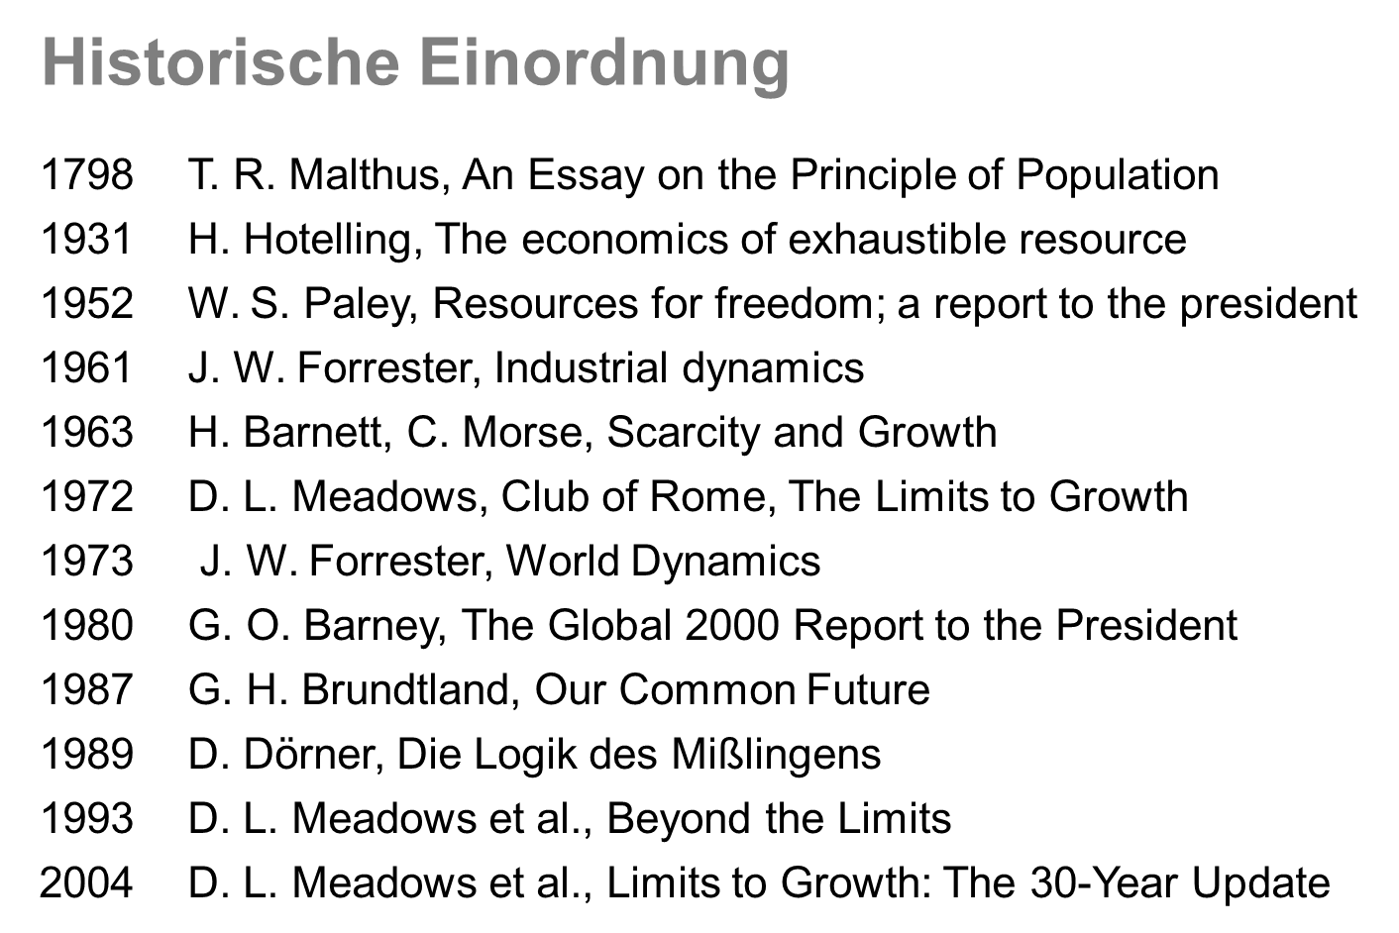
Abb. 2: Historische Einordnung der Überlegungen zu begrenzten Ressourcen

2 Bilanzen
Für die quantitative Beschreibung eines Prozesses auch zur Beantwortung der Frage, was wäre, wenn man ihn leicht verändert, stehen dem Ingenieur eine Reihe von Methoden zur Verfügung, von denen das Aufstellen und Lösen von Bilanzen eine ganz zentrale ist. Eine Bilanz hat prinzipiell die in Abb. 3 gezeigte Form. Das Beispiel des Portemonnaies verdeutlicht dabei die einzelnen Beiträge.
Zunächst ist bei einer Bilanz festzulegen, was genau bilanziert werden soll, der sogenannte Bilanzraum ist zu definieren (vgl. Abb. 4). Der Bilanzraum ist eine gedachte Hülle um das Objekt, für das die Bilanz durchgeführt werden soll, das „System“, das durch die Bilanzgrenze von seiner Umgebung gedanklich getrennt wird. Der Bilanzraum muss geschlossen sein, d.h. das System in alle Richtungen ohne irgendeine Lücke vollständig umschließen. In dem Beispiel möge der Bilanzraum Ihr Portemonnaie sein. Die Bilanz wird sich also auf das beziehen, was im Portemonnaie enthalten ist.
Die Änderung des Inhaltes des Portemonnaies kann dann auf unterschiedlichen Wegen erfolgen, die mit der Bilanz erfasst werden. Wenn Ihnen jemand Geld gibt und Sie dies ins Portemonnaie stecken, wird der Inhalt zunehmen. Wenn Sie andererseits Geld entnehmen, um damit beispielsweise eine Rechnung zu bezahlen, nimmt der Inhalt ab. Sollten Sie in Ihrem Portemonnaie einen Goldesel haben, entsteht Geld, was entsprechend zu berücksichtigen ist, wohingegen natürlich Geld verloren geht, wenn beispielsweise das Portemonnaie ins Feuer fällt und die Geldscheine verbrennen (das Portemonnaie möge dabei nicht verbrennen). Die letzten beiden Aspekte sind für das Beispiel mit dem Portemonnaie vielleicht etwas künstlich, verdeutlichen aber, welchen Charakter die einzelnen Beiträge der Bilanz prinzipiell haben können. Bei einer Bilanz sind alle entsprechenden Effekte quantitativ zu beschreiben, wobei es natürlich sein kann, dass nicht alle Effekte auftreten. Wenn Sie beispielsweise keinen Goldesel in Ihrem Portemonnaie haben, ist der entsprechende Beitrag null. Genauso kann es sein, dass mehrere Beiträge für einen Effekt zur vollständigen Beschreibung nötig sind. Wenn Ihr Portemonnaie beispielsweise ein Loch hat, ist der Verlust durch dieses Loch auch bei „was hinausgeht“ mit zu berücksichtigen.
Abb. 3: Eine Bilanz und eine Veranschaulichung der einzelnen Beiträge (Quellen: www.microsoft.com, www.heinzelmen.de/preise/)
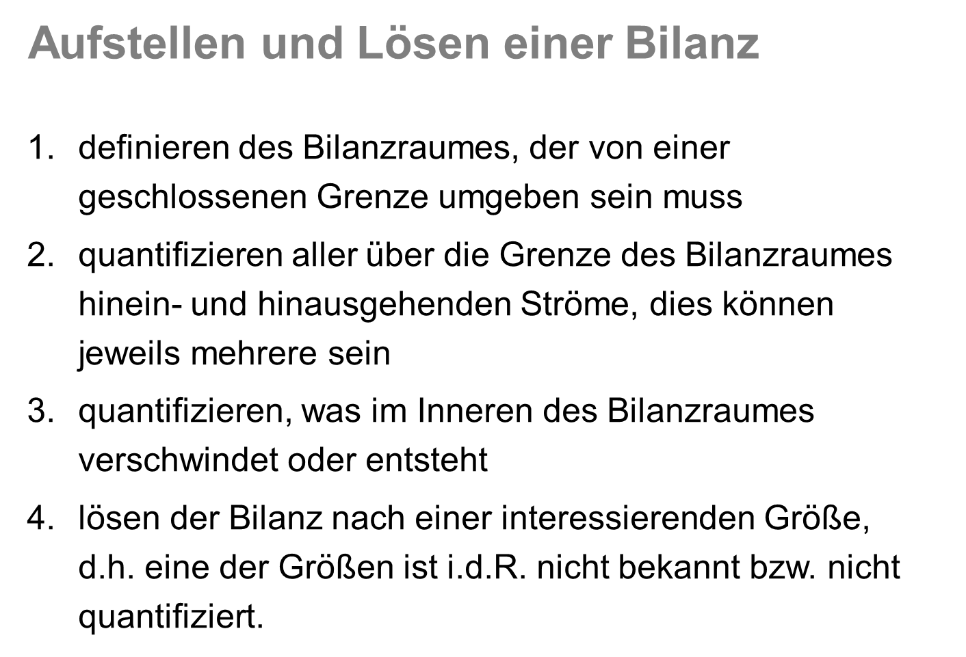
Abb. 4: Vorgehen zum Aufstellen und Lösen einer Bilanz
Wird eine Bilanz aufgestellt, erfolgt das natürlich in aller Regel, weil eine der relevanten Größen nicht bekannt ist. Beim Portemonnaie ist das üblicherweise der Inhalt des Portemonnaies, auf den zurückgeschlossen werden soll, indem man berücksichtigt, was über die Bilanzgrenze hinein- und hinausgeht. Dies entspricht einer üblichen Kassenführung, bei der die Änderung im Inneren, der Kontostand, dadurch bestimmt wird, dass eben genau Kassenein- und -ausgänge verfolgt werden. Dabei ergibt sich der jeweilige Kassenstand, indem die Änderungen über den betrachteten Zeitraum ausgehend von einem Anfangskontostand aufsummiert werden. Auf der linken Seite der Bilanz steht genau diese Änderung. Um die rechte Seite der Bilanz zu formulieren, werden alle Ströme betrachtet und beschrieben, die über die Bilanzgrenzen gehen. Dabei muss sorgfältig darauf geachtet werden, dass wirklich alle Ströme berücksichtigt werden. Analog ist zu beschreiben, was im Inneren der Bilanzgrenze – nur dort – entsteht oder verschwindet. Die Buchführung muss also mit entsprechender Sorgfalt geschehen.
Es soll angemerkt werden, dass nicht immer die linke Seite der Bilanz die unbekannte Größe ist. Eine Bilanz kann nach jedem der Einflüsse aufgelöst werden, d.h. es kann alternativ aus einer Beobachtung oder Beschreibung der Änderung im Inneren des Bilanzraumes auf jeden Beitrag auf der rechten Seite der Bilanz zurückgeschlossen werden, wenn alle übrigen Beiträge bekannt oder beschreibbar sind.
Solche Bilanzen können zunächst für alles angewendet werden, was eine sogenannte Erhaltungsgröße ist, also beispielsweise für die Energie. Für eine Erhaltungsgröße kann nichts entstehen oder verschwinden, die entsprechenden Beiträge sind null. Aber auch für Nicht-Erhaltungsgrößen können Bilanzen aufgestellt werden, dann muss genau spezifiziert werden, was verschwindet und entsteht. Werden alle Einflüsse beschrieben, sind Bilanzen exakt und stellen sehr fundamentale Zusammenhänge dar. Sie können nicht umgangen werden und gelten ohne Einschränkung – zumindest, solange die einzelnen Beiträge korrekt erfasst sind. Wenn eine Bilanz also scheinbar nicht aufgeht, kann dies nicht daran liegen, dass die Bilanz an sich falsch ist, sondern nur daran, dass einzelne Beiträge falsch oder ungenau erfasst wurden oder gar überhaupt übersehen wurden. Diese grundlegende Gültigkeit ist eine Stärke von Bilanzen, die nicht überbetont werden kann. Auch die vom Menschen induzierten Stoffströme müssen entsprechende Bilanzen unausweichlich erfüllen.
Bilanzen sollen nun im Folgenden dazu dienen, ein möglichst umfassendes Bild von den durch uns Menschen induzierten Vorgängen auf der Erde zu schaffen. Dabei sollen stets globale Bilanzen durchgeführt werden, weil so vermieden werden kann, dass auch der Handel zwischen Nationen mit abzubilden ist. Dieser Handel findet innerhalb der Bilanzgrenze statt, d.h. es geht kein Mengenstrom über die Bilanzgrenzen. Daher bleiben Handelsströme ohne Berücksichtigung, zumindest solange sie nicht zur Vernichtung oder Entstehung entsprechender Beiträge führen. Zudem sind manche Bilanzräume – wie z.B. die Atmosphäre – schlichtweg von sich aus global, so dass eine Unterteilung wenig Sinn ergibt.
Was soll nun bilanziert werden? Entsprechend der aktuellen Diskussionen sollen beispielsweise unsere fossilen Primärenergieträger, die verfügbare Landfläche als Basis für die menschliche Ernährung und der CO₂-Gehalt der Atmosphäre Bilanzierungen unterworfen werden. Zu fossilen Primärenergieträgern sind zunächst zwei Begriffe zu definieren (nach Hillemeier, 2006):
- Reserven: geologisch-technisch nachgewiesene Mengen von Erdöl, Erdgas, Kohle, etc., die mit der heute zur Verfügung stehenden Technologie wirtschaftlich gewonnen werden können.
- Ressourcen: Mengen eines Rohstoffes, deren technische oder wirtschaftliche Gewinnung noch unsicher sind, die aufgrund geologischer Indikatoren aber erwartet werden können.
Hier sollen ausschließlich Reserven betrachtet werden, da nur zu diesen definitionsgemäß konkrete Werte vorliegen können. Ressourcen können nur grob geschätzt werden. Es sei aber bereits hier darauf hingewiesen, dass selbst diese Werte veränderlich sind und insbesondere auch Veränderungen im Preis der fossilen Primärenergieträger sowie Entwicklungen in der Fördertechnik die Reserven beeinflussen.
Damit sind nun die ersten Grundlagen gelegt, um anhand der globalen Bilanzen zu Aussagen über unsere aktuelle globale Situation und mögliche zukünftige Entwicklungen zu gelangen. In den folgenden Abschnitten sollen darauf aufbauend drei Fragen nacheinander beantwortet werden:
- Wo stehen wir heute?
- Wohin geht es?
- Was bedeutet dies für uns?
Dabei ist es wichtig, bei den ersten beiden Punkten zu versuchen möglichst wertfrei vorzugehen. Bewertungen sollen erst beim dritten Punkt eine Rolle spielen, dort auch eher in Form von Fragen, die im Sinne einer diskursiven Ethik zu beantworten sind. Nur durch diese klare Trennung von faktischen Zusammenhängen und bewertendem Hinterfragen ist es möglich, eine solide, ohne bewertende Vorgriffe beeinflusste Basis zu schaffen, die für alle Werte-Diskussionen und -Entscheidungen unverändert bestehen bleibt. Dies kann natürlich nur ein Ziel sein, denn bereits die Auswahl der betrachteten Aspekte ist natürlich letztendlich in gewissem Maße wertebestimmt. Dennoch soll diese Trennung von Fakten und Bewertungen hier weitestgehend angestrebt werden.
Es sollen im Folgenden auch die drei oben angegebenen Grundeigenschaften ingenieurmäßigen Arbeitens berücksichtigt werden. Ziel ist also eine quantitative, möglichst vollständige und intuitiv zugängliche Darstellung der Zusammenhänge.

Beispiel: Anwendung von Bilanzen – Energiebilanz von Sonne und Erde
Als ein Beispiel zur Anwendung von Bilanzen soll die Sonnenstrahlung auf der Erde betrachtet werden. Dazu sind in den nächsten Abbildungen einige Aspekte grafisch veranschaulicht. Zunächst sei die Sonne selbst betrachtet (vgl. Abb. 5). Offensichtlich gibt die Sonne stetig Strahlung ab. Diese Strahlung kann näherungsweise beschrieben werden durch das Stefan-Boltzmann-Gesetz für die Strahlungsleistung strahlender Körper:
mit der Stefan-Boltzmann-Konstanten als
Dieses Gesetz gilt zunächst für sogenannte schwarze Strahler, die die Strahlung über das gesamte Spektrum der Frequenzen gleichmäßig abgeben können. Dies gilt für die Sonne zwar nicht exakt, stellt aber eine gute Näherung dar. ist die geometrische Oberfläche des Strahlers, der hier als eine Kugel mit dem Sonnenradius von etwa 700.000 km gerechnet wird. ist die Temperatur des strahlenden Körpers, hier also der Sonne. Als gesamte Strahlungsleistung der Sonne ergibt sich mit der Oberflächentemperatur der Sonne von 5778 K eine Gesamt-Strahlungsleistung von
Dieser Betrag ist riesig, soll im weiteren Verlauf der Betrachtungen aber auf handhabbarere Zahlenwerte heruntergebrochen werden. Die Temperatur ist hier die absolute Temperatur, in Kelvin (K) als Einheit ausgedrückt. Diese Temperatur kann in eine Celsius-Temperatur umgerechnet werden, indem 273,15 K subtrahiert werden. Die Einheit Kelvin wird dabei ohne „Grad“ ausgedrückt, anders als die Einheit „Grad Celsius“.
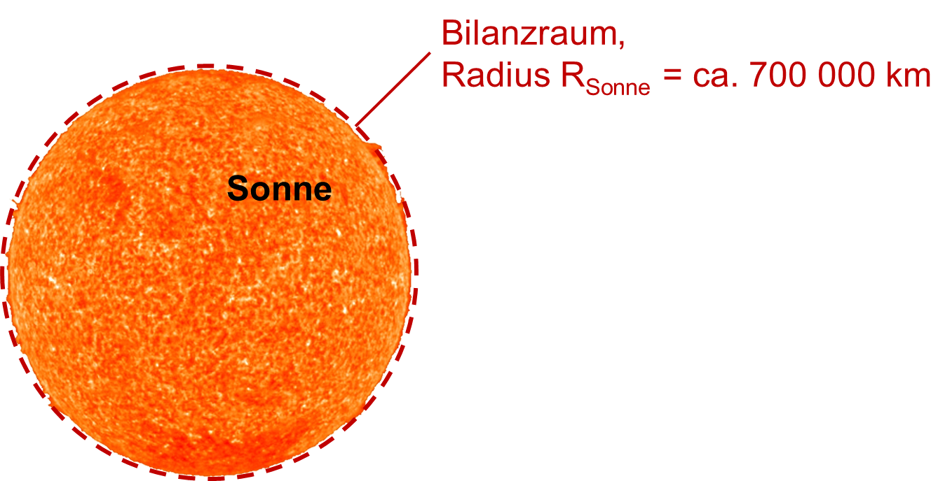
Abb. 5: Bilanz I um die Sonne (Foto Sonne: NASA, series of images from SOHO - GPN-2002-000120)
Wird nun eine Energie-Bilanz für die Sonne im Bilanzraum um die Sonne (vgl. Abb. 5) aufgestellt, so ist die Änderung der Energie in dem Bilanzraum gleich dieser elektromagnetischen Strahlungsleistung, die die Sonne abstrahlt und die den Bilanzraum entsprechend verlässt. In den Bilanzraum hineingehende Ströme seien hier vernachlässigt genauso wie andere abgegebene Ströme, im Wesentlichen bei der im Inneren der Sonne ablaufenden Kernfusion entstehende Neutrinos, die ebenfalls von der Sonne abgestrahlt werden. Da die Energie eine Erhaltungsgröße ist, sind die Terme für Entstehen und Verschwinden null. Diese Bilanz wird dadurch erfüllt, dass entsprechend der die Sonne verlassenden Strahlungsenergie Brennstoff für die Kernfusion verbraucht wird. Die Menge an Fusionsbrennstoff muss entsprechend des berühmten Gesetzes von Einstein also aufgrund der Bilanz der abgegebenen Strahlungsleistung entsprechen. Diese Bilanz soll hier aber gar nicht selbst ausgewertet werden, sondern sie soll mit der in Abb. 6 gezeigten verglichen werden. Dort ist der Bilanzraum auf den Abstand erweitert, der der Erdumlaufbahn entspricht. Es ist offensichtlich, dass die Bilanz direkt um die Sonne, der Bilanz in Abb. 6 exakt entspricht. Im Inneren ändert sich immer noch die Energie der Sonne und es kann davon ausgegangen werden, dass es im Wesentlichen die gleiche Strahlungsenergie der Sonne ist, die diesen größeren Bilanzraum verlässt. Da die Strahlung gleichmäßig in alle Richtungen abgegeben wird, kann die Strahlungsleistung in dieser Sonnenentfernung auf einen Quadratmeter bestimmt werden, wie dies in Abb. 6 angedeutet ist. Es ergibt sich mit den entsprechenden Abmessungen eine flächenspezifische Strahlungsleistung beim mittleren Abstand der Erde von der Sonne von 1367 W/m². Dies ist die sogenannte Solarkonstante. Auf jeden Quadratmeter strahlt die Sonne also mit der Strahlungsleistung, die einer mittelstarken Kochplatte eines Herdes oder mehr als 22 60-W-Glühbirnen entspricht, wobei letztere ja im Wesentlichen Wärme abstrahlen, während die Sonne ihr Strahlungsmaximum im sichtbaren Bereich der Strahlung aufweist.
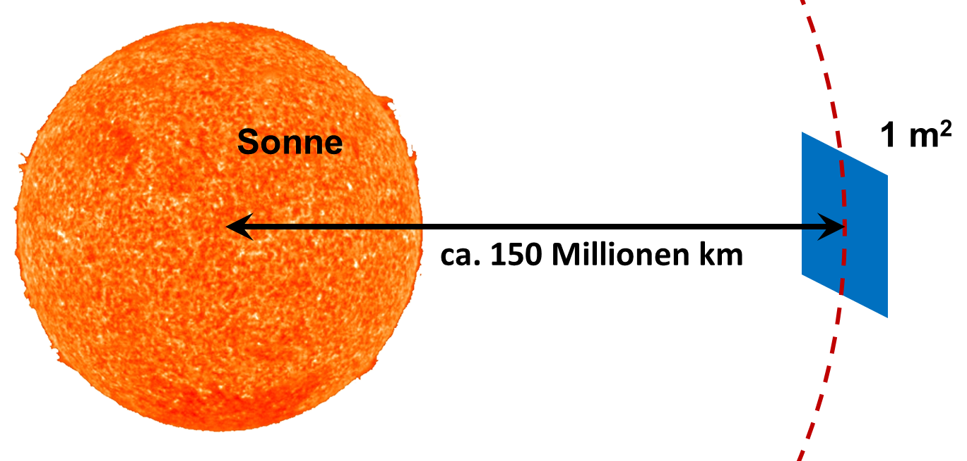
Abb. 6: Bilanz II um die Sonne im Abstand der Erdumlaufbahn (Foto Sonne: NASA, series of images from SOHO - GPN-2002-000120)
Die Strahlung trifft nun natürlich auf die gesamte Fläche der Erde, dabei „sieht“ die Sonne quasi eine Kreisfläche mit dem Erdradius von 6370 km (vgl. Abb. 7). Wird dies berücksichtigt, ergibt sich die gesamte Sonnenstrahlung auf der Erde zu . Das ist nun nach wie vor eine unvorstellbar große Zahl: , sie entspricht dem über 10 000-fachen des heutigen Primärenergiebedarfs. Letzteres macht diese Zahl nun nicht wesentlich anschaulicher, verdeutlicht aber, dass wir von der Sonne eine doch sehr große Energiemenge zur Verfügung gestellt bekommen, deren Nutzung signifikant zur globalen Energieversorgung beitragen kann. Dies wird in folgenden Abschnitten noch im Vergleich unterschiedlicher regenerativer Energie-„Quellen“ deutlicher werden.
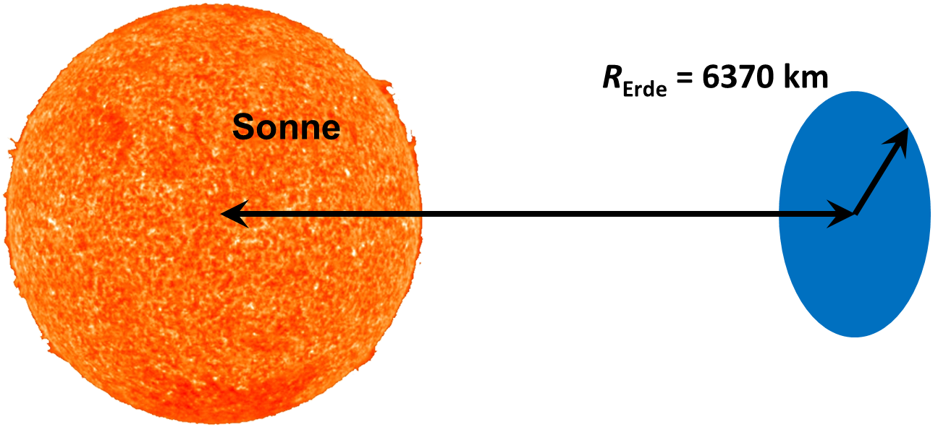
Abb. 7: Sonnenstrahlung auf die Erde (Foto Sonne: NASA, series of images from SOHO - GPN-2002-000120)
Da die Erde nun eben nicht eine Scheibe ist, die senkrecht zur Sonne diese umrundet, sondern eine Kugel (vgl. Abb. 8), ist die entsprechend größere Kugeloberfläche bei der Bestimmung der Sonneneinstrahlung auf der Erdoberfläche zu berücksichtigen. Die Erde als Kugel hat eine exakt um den Faktor 4 größere Oberfläche als die eben berücksichtigte Kreisscheibe, die ja die Projektion der Kugel in die bestrahlte Ebene darstellt. Damit beträgt die Strahlungsintensität bezogen auf die Erdoberfläche nur ein Viertel der Solarkonstante, nämlich 342 W/m², was ziemlich genau 3 000 kWh/m²a entspricht. Damit sind wir letztendlich bei der Strahlung endlich bei einem Wert angelangt, den man greifen und mit Werten aus der eigenen Lebensrealität vergleichen kann, denn in kWh (Kilowattstunden) wird ja auch beispielsweise die Strom- oder Gasrechnung ausgedrückt. Der Betrag von 3 000 kWh liegt durchaus in der Größenordnung, die in einem Haushalt pro Person in einem Jahr benötigt wird. Es würde also – anders ausgedrückt – die Sonnenstrahlung auf etwa einem senkrecht zur Sonne ausgerichteten Quadratmeter genügen, um den Elektrizitätsbedarf für eine Person zu decken, wenn die Einstrahlung ohne Verluste in Strom umgesetzt werden könnte.
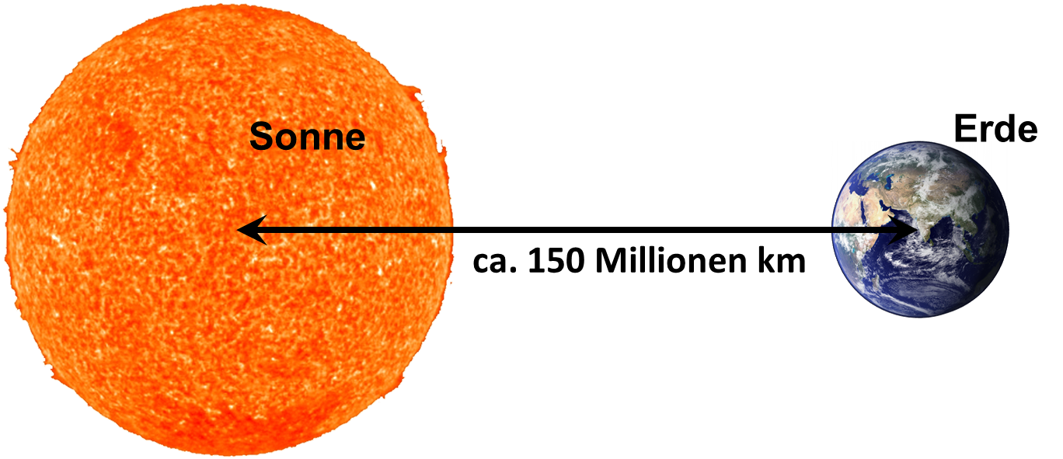
Abb. 8: Strahlung auf die Erde als Kugel (Foto Sonne: NASA, series of images from SOHO - GPN-2002-000120, Foto Erde: earth: the blue marble, www.visibleearth.nasa.gov)
Diese Strahlung entspricht der Einstrahlung oberhalb der Atmosphäre, die nun die Strahlung durch unterschiedliche Phänomene abschwächt bis sie den Erdboden erreicht. Ein nennenswerter Teil der Strahlung wird in der Atmosphäre reflektiert, beispielsweise an den Wolken, ein anderer Teil wird absorbiert und erwärmt direkt die Atmosphäre. Hinzu kommt, dass die Einfallswinkel der Sonnenstrahlung ganz wesentlich vom Breitengrad auf der Erde abhängen. Entsprechend ist selbst die jährlich gemittelte Sonneneinstrahlung abhängig beispielsweise von der geographischen Breite und von dem lokalen mittleren Bewölkungsgrad, so dass sich eine Karte der Sonneneinstrahlung auf der Erdoberfläche wie in Abb. 9 gezeigt ergibt, bei der die 3000 kWh/(m²a) selbst bei den Orten mit maximaler Sonneneinstrahlung gerade eben erreicht werden.
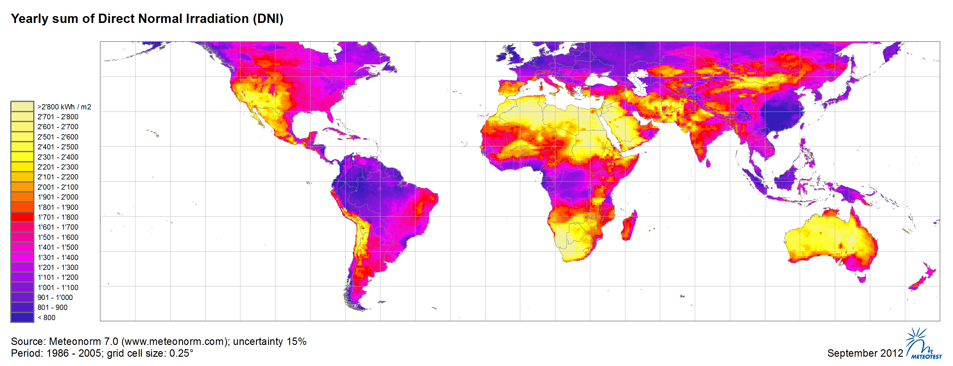
Abb. 9: Jährliche mittlere Sonneneinstrahlung (© METEOTEST; based on www.meteonorm.com)
Hier soll nun eine weitere Bilanz betrachtet werden, nämlich die Energiebilanz um die Erde, wie sie in Abb.10 schematisch dargestellt ist. Wenn wir davon ausgehen, dass sich der Zustand der Erde aktuell praktisch nicht ändert, dass der Zustand also „stationär“ ist, wie der Verfahrenstechniker dies bezeichnen würde, ist der Ausdruck auf der linken Seite der Bilanz null – es ändert sich ja nichts, beispielsweise ist die mittlere Temperatur in guter Näherung konstant. Da Energie auch hier als Erhaltungsgröße weder entstehen noch verschwinden kann, sind die korrespondierenden Terme der Bilanz ebenfalls null. Also müssen nur die in den in Abb. 10 gezeigten Bilanzraum hinein- und die hinausgehenden Ströme berücksichtigt werden:
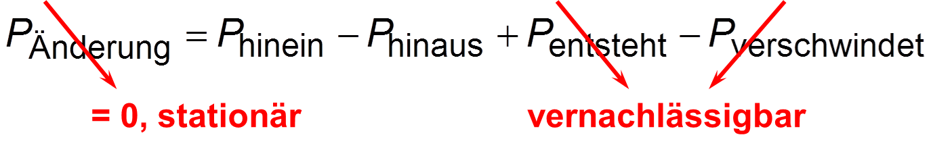
Dabei wollen wir hier wiederum nur die Strahlungsenergien betrachten, andere Energieströme, wie beispielsweise die durch Kernspaltung im Inneren der Erde freigesetzte Energie, sind demgegenüber vernachlässigbar. In die Bilanzgrenze geht also die Strahlungsenergie der Sonne hinein, und hinaus geht Strahlung, die die Erde entsprechend dem Stefan-Boltzmann-Gesetz ins Weltall abgibt. Die Erde befindet sich also in einem Strahlungsgleichgewicht zwischen von der Sonne eintreffender und selbst abgegebener Energie:
Diese Bilanz lässt sich nach der Temperatur der Erde auflösen – der einzigen verbleibenden Unbekannten:
Wird diese Gleichung ausgewertet, ergibt sich eine Temperatur der Erde von 278 K oder etwa 6°C.
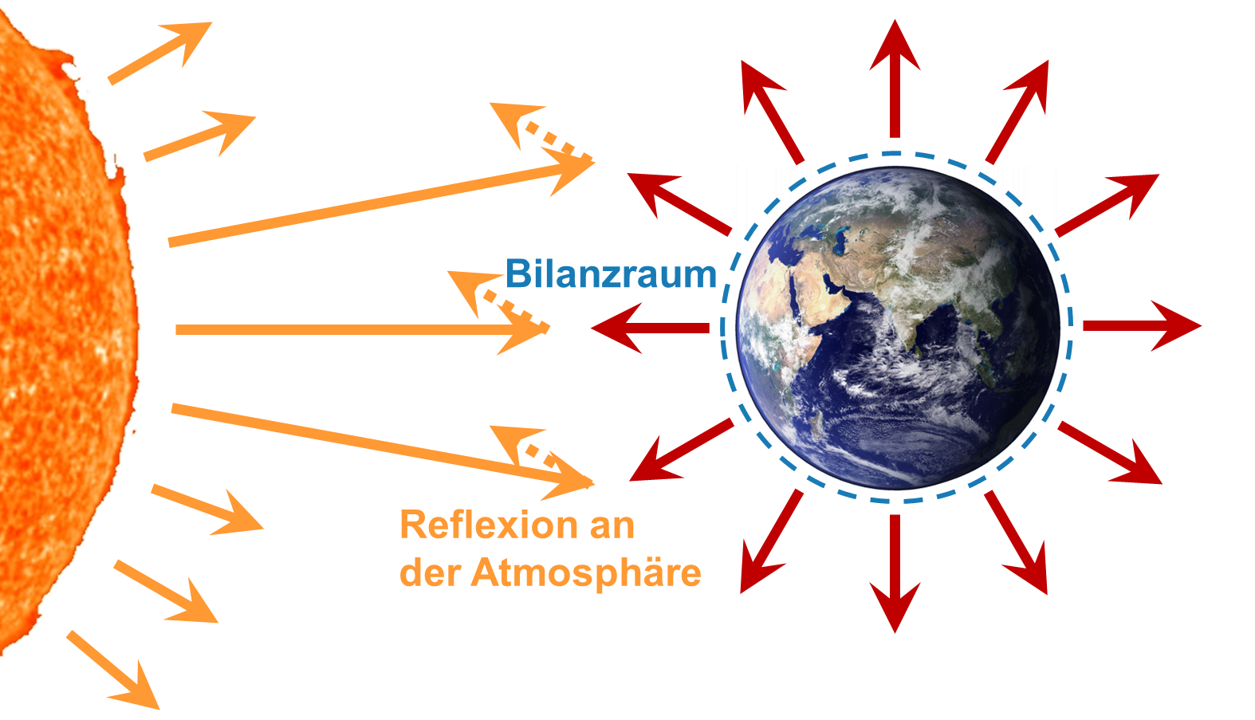
Abb. 10: Energiebilanz um die Erde (Foto Sonne: NASA, series of images from SOHO - GPN-2002-000120, Foto Erde: earth: the blue marble, www.visibleearth.nasa.gov)
Dieser Wert scheint erst einmal gar nicht so verkehrt zu sein, was direkt zeigt, wie vorsichtig man sein muss, wenn man Bilanzen auswertet. Bei dieser einfachen Bilanz haben wir nämlich bisher nicht berücksichtigt, dass etwa 30% der Sonnenstrahlung wie oben bereits angemerkt und in Abb. 10 angedeutet direkt von der Atmosphäre und insbesondere an den Wolken direkt wieder reflektiert wird und damit gar nicht die gezeigte Bilanzgrenze erreichen. Diese Strahlung gelangt also gar nicht bis zur Erdoberfläche und kann daher auch nicht zur Erwärmung der Erde beitragen. Der Reflexionsgrad der Erde beträgt also . Wird dies in der Bilanz berücksichtigt, so ergibt sich eine mittlere Erdtemperatur von 255 K oder etwa -18°C. Dieser Wert erscheint nun wiederum zu niedrig. Die beobachtete Erdmitteltemperatur wird aktuell mit 288 K oder 15°C angegeben. Grund für diese höhere Temperatur ist der Treibhauseffekt, der vor allem durch die Treibhausgase Wasser als Wasserdampf und Kohlenstoffdioxid aber auch durch etliche weitere Gase in der Atmosphäre verursacht wird. Diese Treibhausgase bilden quasi eine Isolationsschicht um die Erde. Der Mechanismus der Treibhausgase ist in Abb. 11 dargestellt. Die Sonne strahlt zu großen Teilen sichtbares Licht auf die Erde, das die Atmosphäre vergleichsweise ungehindert durchdringen kann. Trifft diese Strahlung beispielsweise auf den Erdboden oder andere Gegenstände, wird die Strahlungsenergie absorbiert, der Boden bzw. die angestrahlten Gegenstände erwärmen sich. Die Abstrahlung, die dann ja aufgrund der Energiebilanz erfolgen muss, geschieht in Form von Wärmestrahlung, die eine längere Wellenlänge aufweist als das sichtbare Licht. Die Atmosphäre ist nun für die Wärmestrahlung weniger durchlässig als für das sichtbare Licht, d.h. die Strahlung wird in der Atmosphäre absorbiert, so dass sich auch die Atmosphäre aufheizt. Die Wärme bleibt quasi in der Atmosphäre gefangen. Die Atmosphäre mit den Treibhausgasen bildet damit quasi eine Art isolierende Hülle um die Erde. Letztendlich wird die Erde etwas weiter aufgeheizt, solange, bis die Energiebilanz auch einschließlich dieser Phänomene in der Atmosphäre erfüllt ist. Dies ist eben erst bei einer etwas höheren Temperatur der Fall, die zu erhöhter Abstrahlung von der Erdoberfläche führt, von der dann trotz Absorption in der Atmosphäre und Rückstrahlung zur Erde dann wieder genau so viel die Atmosphäre verlässt wie von der Sonne eingestrahlt wird.
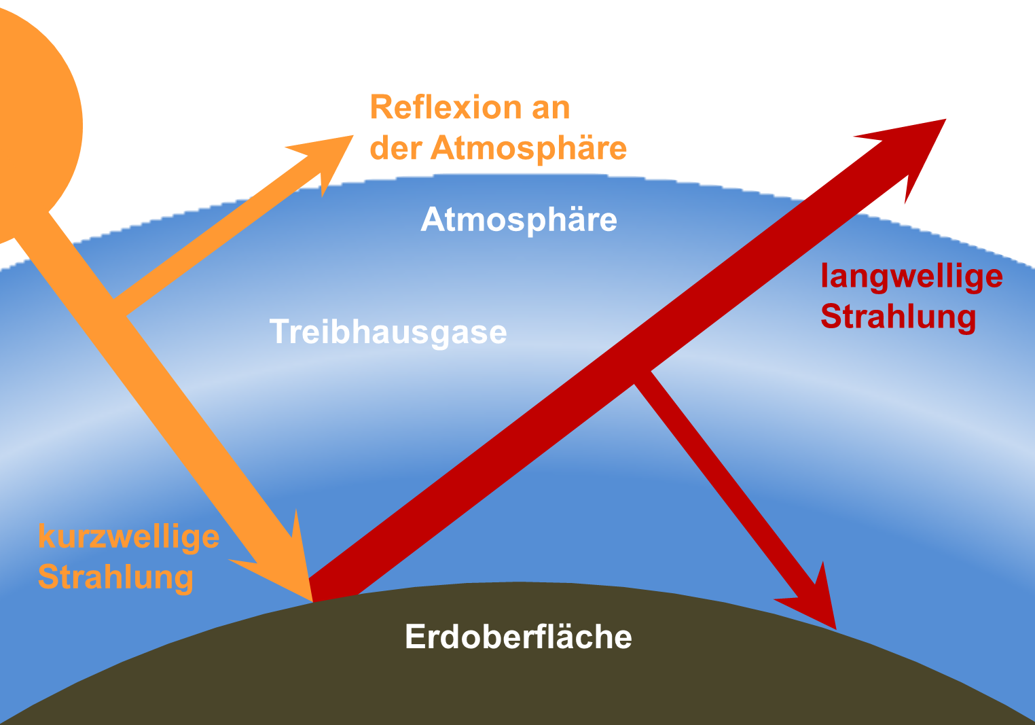
Abb. 11: Treibhauseffekt
Aus dieser letzten Anwendung der Bilanz sieht man zweierlei: Einerseits wird deutlich, dass sich die Temperatur der Erde aus einer Bilanz für die Energieströme ergibt und verdeutlicht damit den Umgang mit Bilanzen und deutet vielleicht an, wie stark und fundamental die Aussagen sind, die aus Bilanzen erhalten werden. Die Temperatur stellt sich also im Gleichgewicht der Energieströme zwischen Zufuhr von Energie von der Sonne und von der Erde abgestrahlter Energie ein. Andererseits wird auch deutlich, wie genau man die einzelnen Beiträge der Bilanz ansetzen und auswerten muss, wenn man zu korrekten Ergebnissen gelangen möchte.
Nach diesen ersten Anwendungen von Bilanzen sollen diese also im Folgenden auf die Stoff- und Energieströme sowie sonstige Ressourcen angewendet werden, die der Mensch induziert bzw. nutzt.

3 Wo stehen wir heute?
Ziel ist es in diesem Abschnitt, einen Überblick über den aktuellen Stand der Reserven, sowohl der fossilen als auch der nachhaltig zu bewirtschaftenden zu gewinnen sowie einen Eindruck davon zu erlangen, in welchem Maße wir diese heute nutzen. Basierend auf diesem heutigen Stand sollen dann im nächsten Abschnitt Szenarien für eine zukünftige Entwicklung abgeleitet werden.
Basis dafür sind wiederum Bilanzen, die ja die Änderung auf der linken Seite der Bilanz ausdrücken als Funktion aus den Veränderungen auf der rechten Seite der Bilanz. Weiß man also, wie groß die Terme auf der rechten Seite sind, so kann man die z.B. jährliche Veränderung beschreiben und unter gewissen Annahmen damit in die Zukunft rechnen. Ziel in diesem Abschnitt soll es damit sein, die Werte und Mengen zusammenzutragen, die die Basis zur Auswertung der rechten Seiten der Bilanzen darstellen, um im folgenden Abschnitt die rechten Seiten auszuwerten und daraus mögliche zukünftige Entwicklungen abzuleiten.
Um die entsprechenden Daten zusammenzutragen, kann auf eine Reihe von Datenbanken und Publikationen zurückgegriffen werden. Die Zahlen werden sich womöglich zwischen den Datenquellen im Detail etwas unterscheiden, die wesentlichen Größenordnungen werden aber relativ einheitlich angegeben. Einige sehr grundlegende Quellen, auch über Ressourcenstatistiken hinausgehend, sind z.B.
- BP Statistical Review of World Energy June 2012, http://www.bp.com/statisticalreview
- UN-Datenbank FAOSTAT, http://faostat.fao.org/ oder andere Datenbanken, die bei der UN vorgehalten werden, http://data.un.org/Default.aspx
- UN Development Programme, http://www.undp.org/content/undp/en/home/librarypage.html
- World Energy Outlook der International Energy Agency, http://www.worldenergyoutlook.org/
- Intergovernmental Panel on Climate Change (Weltklimarat), http://www.ipcc.ch
- Daten zu Österreich, nicht nur zu Energie: https://www.statistik.at/web_de/
- Daten zu Deutschland, ebenfalls allgemein: https://www.destatis.de/DE/Startseite.html
Dem BP Statistical Review, das auch als Excel-Datei herunterladbar ist, können beispielsweise die in Tab. 1 zusammengestellten Zahlenwerte entnommen werden. die Einheiten sind im Anhang 9.1 näher beschrieben. Diese Zahlen sind auch von der Art, wie sie in politischen Diskussionen und medienwirksamen Debatten verwendet werden. Tab. 1 kann beispielsweise entnommen werden, dass wir noch 225 000 000 000 Tonnen Erdöl-Reserven haben und davon jährlich 4 100 000 000 Tonnen verbrauchen. Diese Zahlen zeichnen sich insgesamt durch eine unvorstellbare Größe aus. Für das Ziel eines intuitiven Verständnisses für die Relationen zwischen Zahlen für unterschiedliche Größen sind diese Zahlen also völlig ungeeignet.
 | Reserven | Verbrauch
Erdöl | 225 Gt | 4,1 Gt/a
Erdgas | 154 Gt | 2,4 Gt/a
Kohle | 860 Gt | 7,7 Gt/a
 |  | Erzeugung
CO₂ |  | 34 Gt/a
Primärenergieträger |  | 143 PWh/a
Elektrizität |  | 22 PWh/a
Tab. 1: Globale Reserven, Verbrauch fossiler Energieträger und Erzeugung nach dem BP Statistical Review of World Energy (BP, 2012)
Wie können diese unvorstellbar großen Zahlen nun überhaupt erfahrbar und in einen persönlichen Kontext integrierbar dargestellt werden? Es bietet sich an, sie pro Kopf anzugeben, weil so der individuelle Bezug am ehesten erreicht werden kann. Diese Werte betreffen dann jeden einzelnen individuell genau so wie angegeben. Werte des persönlichen Erfahrungsbereiches, wie beispielsweise die jährliche Stromabrechnung, das persönliche Reiseverhalten oder die persönliche Ernährung können dann direkt mit den globalen Zahlen in Beziehung gesetzt werden. Diese Vergleichbarkeit soll im Laufe dieses Moduls konsequent ausgebaut werden.
Die Werte in Tab. 1 können durch Division durch die Weltbevölkerung auf Pro-Kopf-Werte umgerechnet werden. Um auch eine Basis für ein Herunterbrechen von Zahlen aus anderen Quellen, Diskussionen und Medienberichten zu ermöglichen, sind dazu in Tab. 2 Bevölkerungszahlen für die Welt sowie für einige Nationen und Regionen angegeben. Diese Zahlen erlauben also konkret, z.B. den Verbrauch von Ressourcen, die Stromerzeugung, die Nahrungsmittelproduktion, die häufig für Nationen, Regionen oder die Welt angegeben werden, auf einen einheitlichen Bezug umzurechnen, wobei als einheitlicher Bezug eben der einzelne, individuelle Mensch gewählt ist. Erst durch diesen einheitlichen Bezug werden alle diese Zahlen einerseits direkt miteinander vergleichbar und kommen andererseits in eine individuell verstehbare Größenordnung.
 | Bevölkerung
Welt | 6 970 Mio.
Österreich | 8,4 Mio.
Deutschland | 82 Mio.
USA | 313 Mio.
EU-27 | 502 Mio.
Russland | 142 Mio.
Amerika | 943 Mio.
Afrika | 1 070 Mio.
Indien | 1 241 Mio.
China | 1 379 Mio.
Tab. 2: Bevölkerungszahlen 2011 nach FAOSTAT (2013)
Die Zahlen aus Tab. 1 zur Energie können nun durch die Weltbevölkerung dividiert werden. Es ergeben sich die in Tab. 3 zusammengefassten Werte. Dort sind die Werte auch auf die täglichen Beträge umgerechnet, die noch greifbarere Größenordnungen aufweisen.
 | Reserven | Verbrauch
Erdöl | 32 t/Kopf | 582 kg/(Kopf a) | 1,60 kg/(Kopf d)
Erdgas | 22 t/Kopf | 342 kg/(Kopf a) | 0,94 kg/(Kopf d)
Kohle | 124 t/Kopf | 1 104 kg/(Kopf a) | 3,02 kg/(Kopf d)
Summe | 178 t/Kopf | 2 028 kg/(Kopf a) | 5,56 kg/(Kopf d)
 |  | Erzeugung
CO₂ |  | 4 882 kg/(Kopf a) | 13,4 kg/(Kopf d)
Primärenergie |  | 20 481 kWh/(Kopf a) | 56,1 kWh/(Kopf d)
Elektrizität |  | 3 159 kWh/(Kopf a) | 8,7 kWh/(Kopf d)
Tab. 3: Globale Reserven, Verbrauch und Erzeugung pro Kopf nach dem BP Statistical Review of World Energy (BP, 2012)
Im globalen Mittel verbraucht also jeder von uns jeden Tag rund 5,6 kg fossile Primärenergieträger und erzeugt dadurch 13,4 kg Kohlenstoffdioxid. Diese Zahlen erinnern mich immer an die Erzählungen meiner Eltern, die nach dem zweiten Weltkrieg immer ein Kohlebrikett in die Schule mitnehmen mussten, damit dort geheizt werden konnte. Der in Tab. 3 angegebene globale Pro-Kopf-Konsum entspricht dabei fast genau 10 Braunkohlebriketts, die je 570 g wiegen (RWE, 2012).
Diese Pro-Kopf-Werte können nun einerseits als Basis für den Vergleich mit anderen persönlichen Verbrauchszahlen dienen, beispielsweise mit den Angaben der jährlichen Stromrechnung oder dem Verbrauch von Treibstoffen wie Benzin, Diesel oder Heizöl, die je Liter etwa 10 kWh Energieinhalt aufweisen.
Andererseits können diese Werte als Bezug dienen für den Vergleich zwischen verschiedenen Ländern. Dies ist in Abb. 12 gezeigt. Es ist der jährliche Pro-Kopf-Konsum dargestellt über der akkumulierten Bevölkerungszahl für die jeweiligen Länder. Die Länder sind dabei nach abnehmendem Pro-Kopf-Konsum geordnet. Der Vorteil dieser Darstellung ist, dass der Pro-Kopf-Konsum multipliziert mit der Bevölkerungszahl dem Gesamtkonsum des entsprechenden Landes entspricht. Dieses Produkt ist genau nun genau durch die Fläche des entsprechenden Rechteckes für das jeweilige Land charakterisiert. Die flächenmäßige Größe des Rechteckes für ein Land entspricht also direkt dem Gesamtverbrauch an Primärenergieträgern dieses Landes. Die größten Verbraucher an Primärenergieträgern werden so direkt sichtbar: USA, China und Indien.
In Abb. 12 ist zudem der oben bereits bestimmte globale Mittelwert eingetragen und ein typischer mittlerer Wert für entwickelte Länder, der etwa um einen Faktor 2,5 höher liegt und hier auf 50 000 kWh/(Kopf a) gesetzt wurde. Die Länder Europas weisen dabei relativ vergleichbare Werte auf, wobei ein Gefälle von Norden nach Süden zu erkennen ist, das vermutlich u.a. durch die klimatischen Randbedingungen bestimmt ist. China liegt im Basis-Jahr 2008 etwa beim Weltmittel und dürfte diesen Wert heute bereits deutlich überschritten haben. Die USA als großer Verbraucher von Primärenergieträgern liegen deutlich über dem typischen Wert für entwickelte Länder. Die sehr hohen Werte des Pro-Kopf-Konsums am linken Rand der Grafik in Abb. 12 mit bis zu fast 200 000 kWh/(Kopf a) stammen dabei aus folgenden Ländern: Katar, Island, Trinidad und Tobago, Vereinigte Arabische Emirate, Bahrain und Kuwait, es sind also im Wesentlichen erdölproduzierende Nationen.
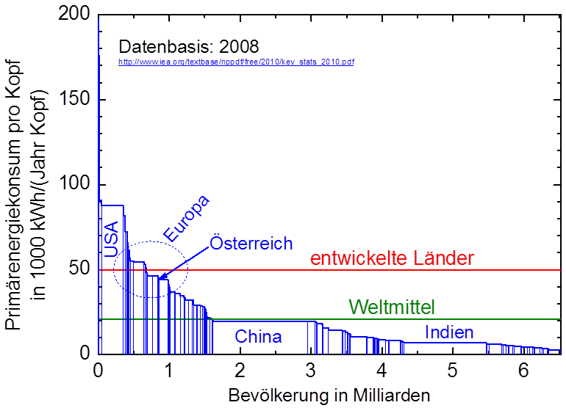
Abb. 12: Vergleich des Primärenergiekonsums verschiedener Länder (IEA, 2011)
Hier soll zum Sprachgebrauch etwas klargestellt werden. Man spricht umgangssprachlich oft vom Energieverbrauch. Da Energie aber eine Erhaltungsgröße ist, kann Energie an sich nicht verbraucht werden, die Energie wird i.d.R. in ihrer Form gewandelt. Aus elektrischer Energie wird in einem elektrischen Heizstrahler Wärme, in einem Motor mechanische Energie – und Wärme. Da dies eben umgangssprachlich häufig nicht korrekt ausgedrückt wird, kann es womöglich auch dem Autor einmal „durchgerutscht“ sein. Wenn man bei Energie von etwas sprechen möchte, was verbraucht wird, so ist dies höchstens der Wert der Energie, die vom Experten als Exergie bezeichnet wird. Dies ist jener Teil der Energie, der in idealisiert gedachten Prozessen frei in jede andere Form umgewandelt werden kann. Dies weiter auszuführen würde aber an dieser Stelle zu weit gehen. Was hingegen offensichtlich verbraucht werden kann, sind hingegen die Primärenergieträger wie Kohle und Öl.
In Abb. 13 ist noch einmal grafisch dargestellt, wie sich der Primärenergiekonsum zwischen den unterschiedlichen Energieträgern aufteilt. Es wird deutlich, wie massiv wir heute von den fossilen Ressourcen Kohle, Erdöl und Erdgas abhängen, nämlich zu etwa 81%. Der vergleichsweise große Anteil der Biomasse resultiert daraus, dass in vielen weniger entwickelten Ländern Holz und Gestrüpp zum Heizen und Kochen genutzt wird. Unter „andere“ sind Windenergie, Geothermie und Solarenergie zusammengefasst.
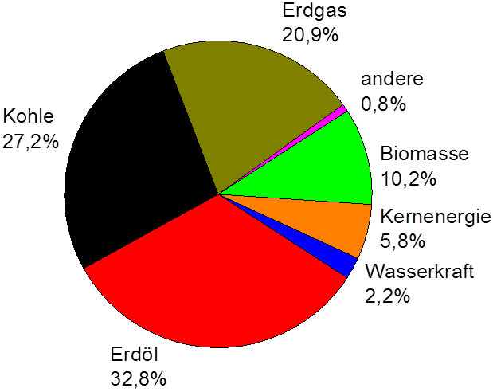
Abb. 13: Anteile am globalen Primärenergieträgerkonsum 2009 (IEA, 2011)
Von Interesse ist nun auch, wofür diese Primärenergie eingesetzt wird. Dies ist in Abb. 14 für Deutschland gezeigt. Deutschland ist hier als eine typische Industrienation in mittleren Breiten mit einem vergleichsweise ausgeprägten Industriesektor gewählt. Die einzelnen Werte kann man zwar genauer bewerten, im Allgemeinen lässt sich feststellen, dass die Werte für Endnutzer Industrie, Verkehr und Haushalte fast gleichrangig stark sind, der Sektor Gewerbe, Handel, Dienstleistungen etwa halb so groß.
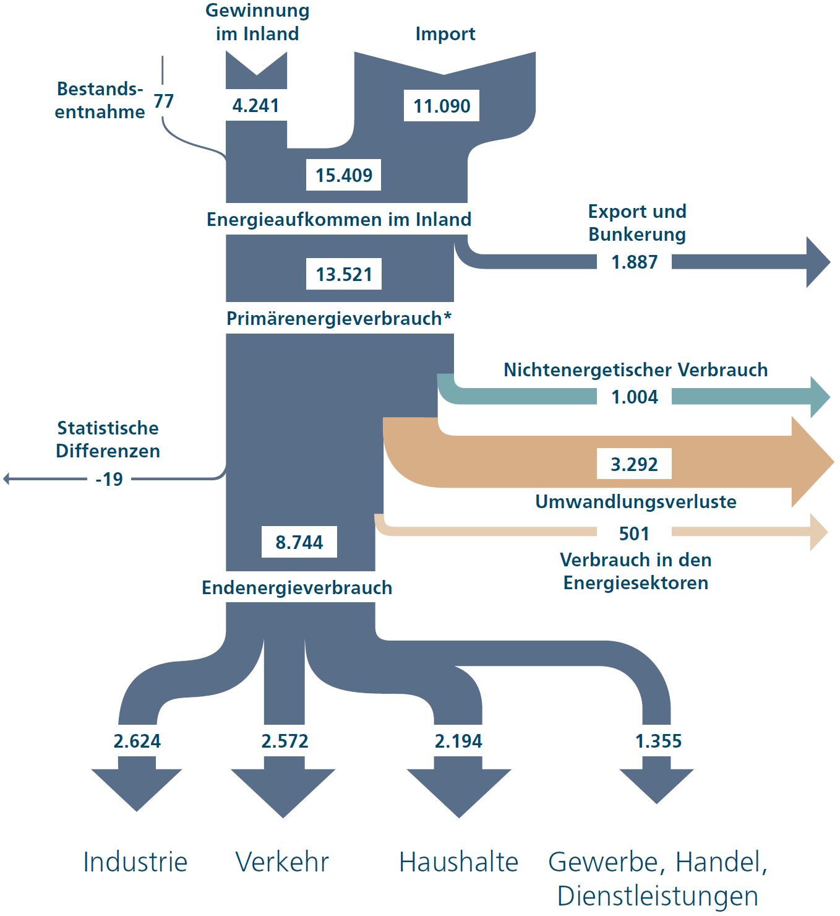
Abb. 14: Energieflussbild für Deutschland 2011 in Peta-Joule (PJ) (mit freundlicher Genehmigung, Quelle: Arbeitsgemeinschaft Energiebilanzen (AGEB) 10/2012, http://www.ag-energiebilanzen.de)
Entsprechende Grafiken für Österreich sind in Abb. 15 zusammengestellt, die nun den Vergleich mit den zuvor gezeigten Grafiken erlauben. Hier wird sehr sorgfältig zwischen Endenergie und Nutzenergie unterschieden. Unter Endenergie wird jeweils die Energieform verstanden, die dem Endnutzer zur letztendlichen Umwandlung bereitgestellt wird. Nutzenergie ist dagegen die wirklich vom Endnutzer umgesetzte Energiemenge, sogar um die bei einer letzten Umwandlung entstehenden Verluste bereinigt. Entsprechend sind in Abb. 15 links in dem relativ großen Anteil „elektrische Energie“ zu knapp zwei Dritteln Wasserkraft und dem Rest Wärmekraft bei nur einem marginalen Anteil der Erneuerbaren zusammengefasst. Abb. 15 links zeigt dabei eine deutlich andere Zusammensetzung der Primärenergieträger in Österreich im Vergleich zu den globalen Anteilen in Abb. 13. Teilweise verstecken sich hier natürlich auch etwa ein Drittel fossile Energieträger hinter dem Anteil der elektrischen Energie und auch Fernwärme stammt zu einem großen Anteil aus den fossilen Primärenergieträgern, so dass insgesamt auch hier die fossilen Primärenergieträger mit etwa drei Vierteln einen sehr großen Anteil aufweisen. Die Anteile in Abb. 15 mitte entsprechen dabei prinzipiell etwa den Werten aus Deutschland, wobei hier etwas anders aufgeteilt ist. Zudem ist die Landwirtschaft separat ausgewiesen, was erkennen lässt, dass ihr Anteil am Endenergiekonsum sehr gering ist. Schließlich zeigt Abb. 15 rechts die Anteile verschiedener Verbraucher an der Nutzenergie. Rund zwei Drittel tragen Verkehr und Raumklimatisierung bei, während die Beleuchtung einen nur marginalen Anteil von 3 % ausmacht.
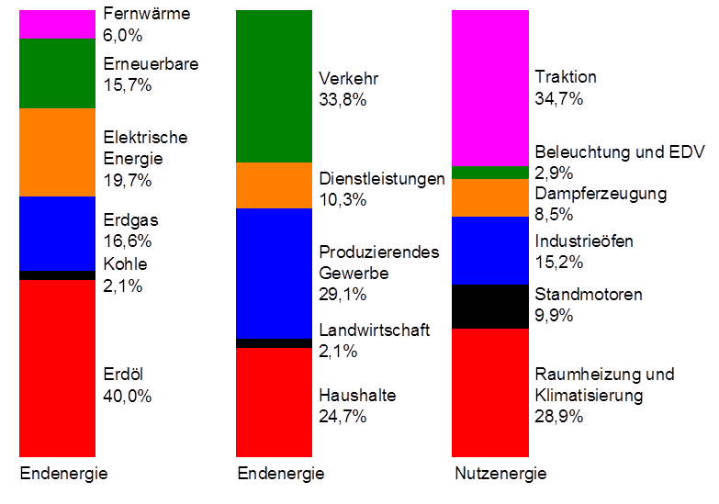
Abb. 15: Endenergie- und Nutzenergiekonsum 2009 nach unterschiedlichen Kategorien aufgeteilt in Österreich (Energie-Control Austria, 2011)
Die hier gezeigten Diagramme verdeutlichen ein wenig, wie wir Energie in welchem Umfang nutzen. Offensichtlich ist das Spektrum in Abb. 15, in der unsere Energienutzung ja nach unterschiedlichen Dimensionen aufgefächert, recht diversifiziert. Es gibt insbesondere keinen Bereich, der so dominant heraussticht, dass er besonders zum Energiesparen herausfordern würde. Gleichzeitig erlauben diese unterschiedlichen Darstellungen unterschiedliche Ansätze zur Energieeinsparung zu bewerten. Wenn beispielsweise der Energiekonsum für die Beleuchtung um einen großen Anteil durch den Einsatz von Energiesparlampen reduziert werden kann, so wird deutlich, dass das im Gesamtkontext nur einen vergleichsweise kleinen Anteil ausmacht. Dieses diversifizierte Bild bedeutet andersherum, dass wir in allen Bereichen versuchen müssen Energie einzusparen, wenn wir die politisch gesteckten Ziele wirklich erreichen wollen.
Eine für den Menschen sehr wesentliche weitere Ressource ist die Landfläche, die in Abb. 16 dargestellt ist, wiederum pro Kopf ausgedrückt. Es ist deutlich, dass in Europa, China und Indien die Landfläche ein eher knappes Gut ist, während in Amerika, speziell den USA, aber auch in Afrika mehr Pro-Kopf-Landfläche zur Verfügung steht. Die jeweils angegebenen Zahlen sind nun wiederum relativ schwer vorstellbar. Auch die Umrechnung in Hektar, abgekürzt als ha, durch Division durch die 10 000 m², die ein ha ausmachen, führt zu Werten, die nur Personen etwas sagen, die mit entsprechenden Zahlen z.B. in der Landwirtschaft umzugehen gewohnt sind. Vorstellbar werden die Zahlen aber vielleicht, wenn man sie auf die Größe eines Fußballfeldes bezieht, das im internationalen Standard etwa 7 500 m² groß ist (DFB, 2012). Im Weltmittel stehen jedem von uns also etwa 2,5 Fußballfelder Landfläche zur Verfügung, im europäischen Mittel etwas mehr als ein Fußballfeld und in Amerika sind es über 5 Fußballfelder pro Kopf. Es ist zu erkennen, wie unterschiedlich die Landfläche in den verschiedenen Regionen als Ressource verfügbar ist. Dabei sind natürlich neben der reinen Menge insbesondere als landwirtschaftliche Ressource auch die Qualität des Bodens zu berücksichtigen sowie die jährlichen Niederschläge. In Abb. 16 sind zudem natürlich alle Wüsten, Gebirge und Permafrostgebiete mit enthalten.
Abb. 16: Landfläche pro Kopf in 2009 (FAOSTAT, 2013)
Die Aufteilung der Erdoberfläche nach Nutzung, Vegetationszonen, etc. ist in Tab. 4 gezeigt (FAOSTAT, 2013), wobei hier die Weltbevölkerung von 2011 zugrunde gelegt ist. Im globalen Mittel nutzen wir also etwa ein knappes Fußballfeld pro Kopf als Basis für die Nahrungsmittelproduktion. Davon sind rund zwei Drittel Weideland, auf dem verbleibenden Drittel werden Ackerbau betrieben und Dauerkulturen bewirtschaftet, wie z.B. Obstbäume oder Palmen, von denen wiederholt geerntet werden kann. Auf dieser Fläche muss die Ernährung für jeden von uns produziert werden. Jedem von uns stehen zudem rund drei Viertel Fußballfelder Wald zur Verfügung.
 | m²/Kopf
Meer | 51 700
Landfläche insgesamt | 18 600
landwirtschaftliche Nutzfläche | 7 000
davon Acker & Dauerkulturen | 2 200
davon Weide | 4 800
Wald | 5 800
Tab. 4: Aufteilung der Landfläche
Die zur Verfügung stehende Landfläche wird zur Herstellung sehr unterschiedlicher Produkte genutzt, die in Tab. 5 zusammengestellt sind. Es wird einerseits hier bereits deutlich, dass die Erzeugung tierischer Nahrungsmittel relativ landflächenintensiv ist. Die Weideflächen zusammen mit den Ackerflächen, auf denen Viehfutter wie beispielsweise Futtermais angebaut wird, machen mehr als zwei Drittel der landwirtschaftlichen Nutzfläche aus, führen aber nur zu einem Viertel der landwirtschaftlichen Produkte. Dies ist hier zunächst rein nach Gewicht berücksichtigt, eine weitergehende Betrachtung bleibt einem späteren Abschnitt vorbehalten.
 | kg/(Kopf d)
pflanzliche Nahrungsmittel | 1,29
alkoholische Getränke | 0,10
tierische Nahrungsmittel | 0,45
Papier und Kartonagen | 0,16
Holz und Holzprodukte | 0,61
Summe | 2,61
Tab. 5: Produkte, die auf der verfügbaren Landfläche hergestellt werden (FAOSTAT, 2013)
Im Vergleich mit den genutzten fossilen Ressourcen zeigt sich, dass wir rund doppelt so viele nicht-nachhaltige fossile Rohstoffe nutzen wie regenerative aus Forst- und Landwirtschaft. Auch dies ist wiederum nur ein rein massenmäßiger Vergleich. Je nachdem, wofür die auf der Landfläche erzeugte Biomasse genutzt werden soll, müssen die entsprechenden spezifischen Werte berücksichtigt werden. So ergibt sich beispielsweise, wenn man den auf die Masse bezogenen Energieinhalt von Biomasse berücksichtigt, die sogenannte Energiedichte, dass man mit Biomasse alleine nicht in der Lage ist, die vom Menschen benötigte Energiemenge nachhaltig bereitzustellen, ohne in einen ganz wesentlichen Konflikt mit der Sicherstellung menschlicher Ernährung zu geraten. Darauf soll erst weiter unten bei der Betrachtung zukünftiger Energieszenarien genauer eingegangen werden, vgl. auch Pfennig (2007a, 2007b). Insbesondere besteht Biomasse ja zu einem großen Teil aus Wasser, was natürlich beim Vergleich der Massen zu berücksichtigen ist und den Vergleich noch negativer verschiebt.
Es muss also bedacht werden, wofür die Biomasse genutzt werden soll. Heute wird sie im Wesentlichen für die Ernährung eingesetzt, bei der zunächst der energetische Wert zu berücksichtigen ist. Die entsprechende Frage muss also lauten: Gelingt es, alle Menschen satt zu bekommen? Bei vertiefter Betrachtung muss dann natürlich auch die ausreichende Versorgung mit allen nötigen Nährstoffen berücksichtigt werden. Hier soll nur der energetische Wert betrachtet werden, d.h. wie viele Kalorien mit der erzeugten Nahrung aufgenommen werden können. In Tab. 6 sind einige relevante Daten dazu zusammengetragen. Im linken Teil sind die produzierten Mengen unterschiedlicher landwirtschaftlicher Produkte mit den jeweiligen Kalorienwerten multipliziert, so dass die Werte angeben, wie viel Energieinhalt in den produzierten pflanzlichen Produkten enthalten ist. Es ergeben sich über alle Produkte und Produktklassen summiert 4 670 kcal/(Kopf d), was also für die menschliche Ernährung mehr als ausreichend ist, wenn man bedenkt, dass typischerweise 2 000 bis 2 500 kcal/(Kopf d) empfohlen werden.
Werden allerdings die landwirtschaftlichen Produkte, die zum Verbraucher gelangen, analog bewertet, so bleiben lediglich 2 830 kcal/(Kopf d) übrig. Der Unterschied ergibt sich zu großen Teilen aus dem Veredelungsverlust bei der Umwandlung von produziertem Viehfutter (Futtermais, etc.) zu tierischen Produkten. Auch andere Verluste schlagen hier natürlich zu Buche. Auch diese Zahlen zeigen wiederum, dass tierische Produkte im Vergleich zu pflanzlichen Nahrungsmitteln relativ ressourcenverbrauchend hergestellt werden.
 | produziert: |  |  | beim Verbraucher:
 | kcal/(Kopf d) |  |  | kcal/(Kopf d)
Mais | 1 166 |  | pflanzliche Produkte | 2 330
Reis | 936 |  | tierische Produkte | 501
Weizen | 743
Pflanzenöle | 540 |  | Summe | 2 831
Maniok | 288
Zucker | 252
Gerste | 166
Sojabohnen | 146
Kartoffeln | 83
Gemüse etc. | ca. 350
Summe | 4 670
Tab. 6: Menschliche Ernährung im globalen Mittel (FAOSTAT, 2013)
Um die für die Erzeugung von pflanzlichen Nahrungsmitteln benötigte Fläche etwa einschätzen zu können, sind in Tab. 7 die Flächenerträge für einige ausgewählte Gemüse und Grundnahrungsmittel zusammengestellt. Es wurden die Werte für Deutschland gewählt, weil Deutschland einerseits groß genug ist, um eine Mittelung über einzelne geografische Gegebenheiten sicherzustellen und andererseits, weil sich Sonneneinstrahlung und Niederschläge etwa so die Waage halten, dass angemessene Erträge weitestgehend ohne künstliche Bewässerung ermöglicht werden.
 | Energiedichte
 | kcal/m²
Tomaten | 3 050
Mais | 2 740
Kartoffel | 2 560
Weizen | 2 261
Möhren | 1 450
Äpfel | 1 430
Rot-/Weißkohl | 990
Blumenkohl & Brokkoli | 450
Gurken | 292
Salat | 230
Spargel | 50
Tab. 7: Flächenertrag einiger ausgewählter pflanzlicher Nahrungsmittel
In Tab. 7 fallen zunächst die Tomaten auf, da sie sicher etwas aus dem Rahmen fallen. Tomaten werden vorzugsweise in Gewächshäusern bzw. zumindest unter Folie gezogen, so dass so hohe Erträge möglich werden. Mais, der ebenfalls aufgeführt ist, wird dagegen zu großen Teilen an Tiere verfüttern, wird also nur zu einem kleinen Teil vom Menschen direkt verzehrt.
Die Zahlen belegen, dass alleine zur Sicherstellung ausreichender Energiezufuhr von 2 000 bis 2 500 kcal/Tag etwa ein Quadratmeter pro Kopf und Tag genügt, wenn vorzugsweise die obersten Nahrungsmittel der Tabelle zu sich genommen werden. Pro Kopf und Jahr würden also alleine zur Energieaufnahme 365 m² ausreichen. Da natürlich für eine ausgewogene und gesunde Ernährung auch Gemüse und Obst verzehrt werden sollten, erhöht sich der Flächenbedarf. Der wirklich benötigte Wert lässt sich nur schätzen, zumal ja auch gewisse Nahrungsmittelvorlieben und individuelle Besonderheiten zu berücksichtigen sind. Es scheint angemessen, von in der Größenordnung von 1 500 m² als einer sinnvollen Fläche für eine vielseitige Ernährung auszugehen, wobei bereits auch gewisse Veredelungsverluste durch Haltbarmachung und Transport mit abgedeckt sein sollten. Dies ist offensichtlich eine deutlich geringere Fläche als wir aktuell im globalen Mittel nutzen, aufgrund der bereits angesprochenen ineffizienten Veredelung in Richtung Fleisch und andererseits weil im globalen Mittel natürlich auch vergleichsweise ertragsarme Landstriche mit in die Mittelung einfließen, beispielsweise in Afrika.
Obwohl wir also insgesamt im Prinzip genügen Fläche für eine ausreichende Ernährung aller Menschen zur Verfügung haben, und obwohl die mittlere kalorische Versorgung aller Menschen im Prinzip ausreichend hoch ist, hungern Menschen in vielen Regionen. Nicht umsonst ist also die Bekämpfung des Hungers im ersten „Milennium Development Goal“ der UN als Ziel formuliert (UN, 2013): „Goal 1 - Eradicate extreme poverty & hunger“. Die Ursachen liegen einerseits darin, dass ein relativ großer Anteil der pflanzlichen Produkte zunächst verlustreich in tierische Produkte umgewandelt wird, so dass nach auftretenden weiteren Verlusten beispielsweise bei der Zubereitung nur noch eine grenzwertige Kalorienmenge im Weltmittel zur Verfügung steht, sowie darin, dass diese insgesamt knappen Nahrungsmittel sehr unterschiedlich verteilt zur Verfügung stehen. Die ärmsten Menschen bekommen dann eben nicht mehr genügend Nahrungsmittel ab. Dies ist in Abb. 17 verdeutlicht. Man erkennt die breite Verteilung, die von 1600 kcal/(Kopf Tag) bis 3800 kcal/(Kopf Tag) reicht. Die gezeigten Werte berücksichtigen dabei eben nicht die Verluste bei Transport, Lagerung und Verarbeitung, d.h. faktisch steht den Menschen noch geringere Mengen zur Verfügung. Zudem ist zu berücksichtigen, dass ja auch in den einzelnen Ländern die Nahrungsmittelverfügbarkeit wiederum einer Verteilung unterliegt, d.h. die ärmsten Menschen in den jeweiligen Ländern müssen sich von noch einmal weniger ernähren. Rund ein Drittel der Weltbevölkerung hat im Landesmittel weniger als 2500 kcal/(Kopf Tag) zur Verfügung, rund die Hälfte mehr als 3000 kcal/(Kopf Tag). Spitzenreiter in 2009 – der aktuellsten verfügbaren UN-Statistik – war Österreich mit 3800 kcal/(Kopf Tag).
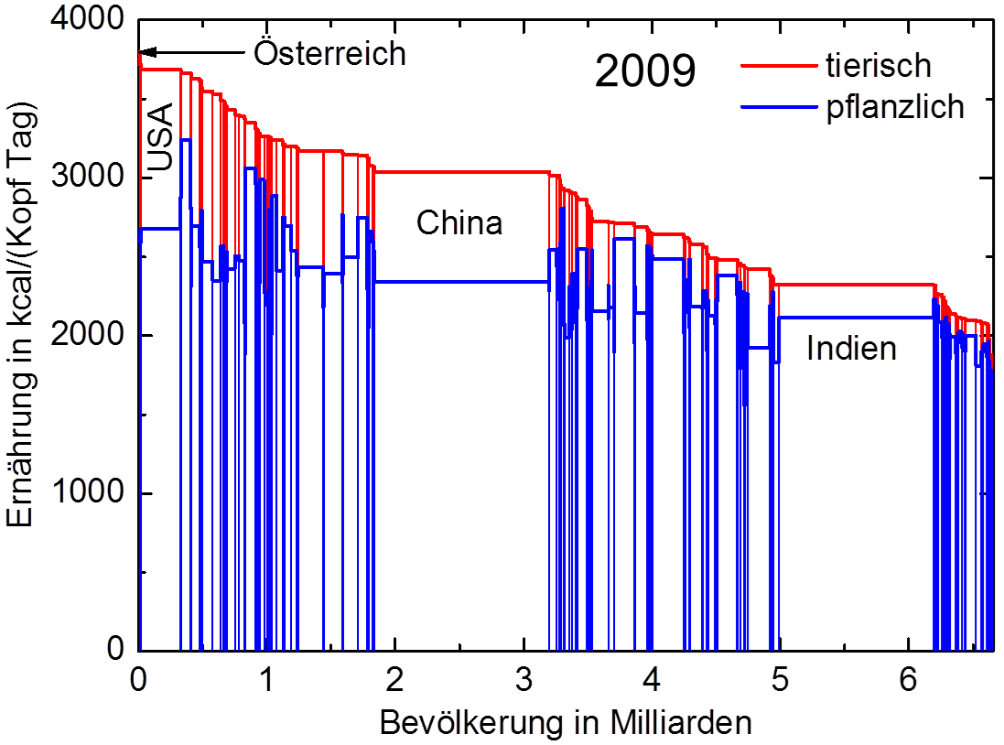
Abb. 17: Verteilung der kalorischen Versorgung der Bevölkerung im Vergleich zwischen den Ländern (http://faostat.fao.org/)
Diese quantitative Zusammenstellung des Status Quo zu fossilen Ressourcen, Landflächennutzung und Nahrungsmittelproduktion lässt bereits einige Einsichten zu. Einerseits wird deutlich, dass die Werte als Pro-Kopf-Werte, die auf den einzelnen Menschen bezogen sind, direkt für uns greifbar werden und mit Werten der allgemeinen Lebenserfahrung vergleichbar werden. Als wesentliches Fazit ergibt sich, dass wir einerseits rein mengenmäßig doppelt so viel nicht-nachhaltige fossile Ressourcen nutzen wie nachhaltige land- und forstwirtschaftliche Produkte. Andererseits erkennt man tierisch-basierte Ernährung als relativ ressourcen-intensiv. Zudem wurde mit diesen Zahlen die Basis gelegt für die folgenden Auswertungen zu möglichen zukünftigen Entwicklungen.

4 Wohin geht es?
Als nächstes sollen mögliche Perspektiven für die Zukunft betrachtet werden. Dabei lässt sich die Zukunft nicht wirklich vorhersagen, u.a. weil die konkrete Entwicklung von vielen individuellen Entscheidungen abhängt wie beispielsweise politischen Weichenstellungen. Zudem können einzelne Personen mit Vorbildcharakter das Verhalten vieler Menschen nachhaltig beeinflussen, was nicht vorhersehbar ist. Die Überlegungen hier können also nur mögliche Zukünfte betrachten und versuchen, einen quantitativen Rahmen für die mögliche Entwicklung aufzuzeigen. Dabei werden auch manche vertiefte Zusammenhänge deutlich, was an sich wiederum wertvolle Einsichten ermöglicht.

4.1 Fossile Energieträger, Weltbevölkerung und
Lebensstandard
Basis für die Betrachtungen sind die oben bereits im Prinzip vorgestellten Bilanzen. Diese sollen auf die Erde als Ganzes angewendet werden, wobei einige in Abb. 18 dargestellte Bilanzräume unterschieden werden. Die Lithosphäre umfasst dabei das Erdinnere, insbesondere die Gesteinsschichten, in denen die fossilen Ressourcen gefunden werden, die Biosphäre umfasst neben Tieren und Pflanzen auch uns Menschen. In Abb. 18 ist eine Bilanz bereits konkret dargestellt, wobei der Bilanzraum der orange Kreis um die Lithosphäre ist: die Änderung der fossilen Reserven entspricht dem negativen der Förderung der fossilen Rohstoffe. Alle übrigen Terme der Bilanz treten nicht auf, da in den betrachteten Zeiträumen praktisch keine fossilen Rohstoffe neu entstehen oder anderweitig hinzugefügt werden, so dass sich die z.B. jeweils für ein Jahr ausgewertete Bilanz schreiben lässt als:
jährliche Änderung der Reserve = - jährliche Förderung, Verbrennung
Es sei hier angenommen, dass die geförderten fossilen Rohstoffe innerhalb kurzer Zeit verbraucht, d.h. im Wesentlichen verbrannt werden. Die bei dieser Verbrennung frei werdende Energie wird dann von uns Menschen genutzt, beispielsweise zur Stromerzeugung oder zur Fortbewegung. Der Lithosphäre werden also die fossilen Rohstoffe entnommen, verbrannt und das entstehende Kohlenstoffdioxid in die Atmosphäre abgegeben.
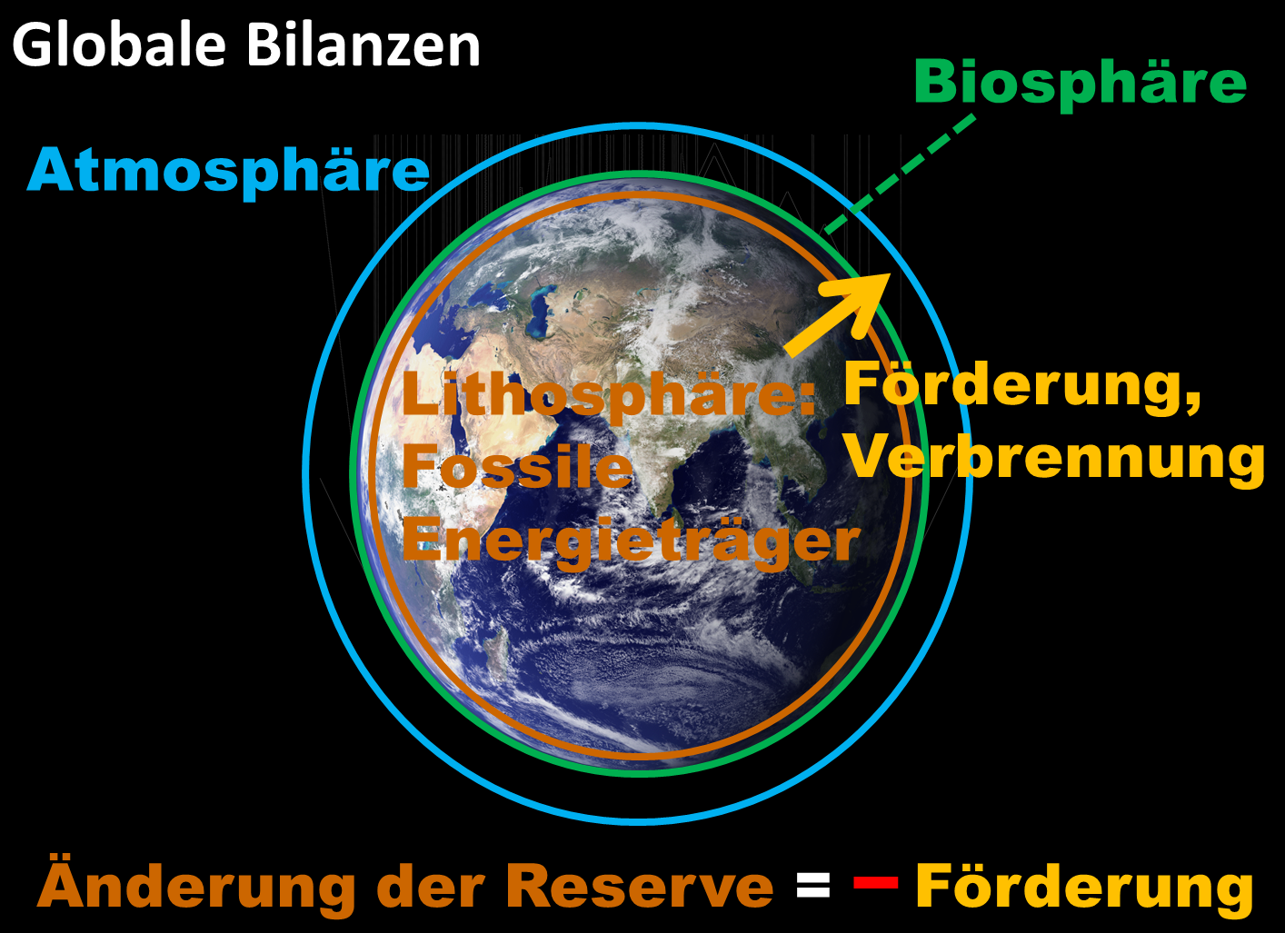
Abb. 18: Globale Bilanzräume (Foto: NASA, The Blue Marble from Apollo 17, Dec. 7, 1972)
In einem ersten Schritt soll angenommen werden, dass die jährliche Förderung und damit auch der jährliche Verbrauch konstant seien. Von der Reserve eines fossilen Rohstoffes wird damit jedes Jahr ein konstanter Betrag entnommen und man kann sich die Frage stellen, wie lange es dauert, bis die Reserve aufgebraucht sein wird, d.h. ihr Betrag null wird. Bei konstanter Entnahme wird dies die statische Reichweite genannt. Als Gleichung lässt sich das wie folgt formulieren:
Reserve – statische Reichweite × jährliche Änderung der Reserve = 0
Diese Gleichung kann nun nach der statischen Reichweite aufgelöst werden:
Die Werte aus Tabn. 1 oder 3 können hier einfach eingesetzt werden, womit sich die in Tab.8 angegebenen statischen Reichweiten ergeben. Je nach fossilem Rohstoff zeigen die Werte, dass diese Primärenergieträger noch größenordnungsmäßig zwischen 50 und 100 Jahren reichen werden.
 | statische Reichweite
Erdöl | 55 Jahre
Erdgas | 65 Jahre
Kohle | 112 Jahre
Tab. 8: statische Reichweite
An dieser Stelle bietet es sich an, auf die Randbedingungen einer solchen Analyse explizit hinzuweisen. Für die Berechnungen haben wir einerseits die an sich exakten Bilanzen genutzt. Andererseits haben wir bestimmte Annahmen getroffen und konkrete Zahlenwerte in die Bilanz eingesetzt. Insgesamt nutzen wir diese Kombination aus Bilanz, Annahmen und Zahlenwerten als ein Modell des realen Geschehens. Jede Berechnung mit einem Modell weist nun aber gewisse Unsicherheiten auf. Einerseits können die eingesetzten Zahlenwerte i.d.R. nie völlig exakt bestimmt werden. Bezüglich der Erdölreserven wird beispielsweise diskutiert, dass diese von einigen Ländern zu hoch angegeben wurden, weil sich die zwischen den OPEC-Staaten ausgehandelten Förderquoten nach den Reserven richten. Wer also mehr angibt darf auch mehr fördern. Andererseits kann das Modell an sich in seiner Struktur ungenau sein. Wir haben eben z.B. angenommen, dass die jährliche Förderung konstant sei, um die statische Reichweite abzuleiten. Dies ist nun aber sicher nicht so. Eine solche Modellunsicherheit kann man versuchen bzgl. ihres Einflusses auf das Ergebnis der Modellauswertung z.B. dadurch zu bewerten, dass im Sinne einer Sensitivitätsanalyse Modellvariationen durchgeführt werden. So kann man ableiten, wie groß der quantitative Einfluss der Modellannahmen auf das Endergebnis ist. Dieses Vorgehen ist zumindest dann ein gangbarer Weg, wenn man gewisse Vorstellungen davon hat, wie das Modell sinnvoll variiert werden kann.
Diese hier geschilderte Variabilität bzgl. der Parameter und der Modellstruktur wird als Unsicherheiten (uncertainty) bezeichnet, wenn zumindest eine gewisse quantitative Kenntnis über die Variabilität vorhanden ist. Wenn man dagegen gar nicht weiß, was womöglich falsch sein könnte, spricht man dagegen von Unwissenheit (ignorance). Der Einfluss der Unwissenheit ist prinzipiell nicht quantifizierbar. Das Ausmaß der Unwissenheit muss immer unbekannt bleiben, da man die womöglich auftretenden Effekte eben nicht kennt – und daher auch nicht quantifizieren kann. Ein weiterer Begriff, der in diesem Zusammenhang häufig verwendet wird, ist das Risiko. Risiko wird häufig definiert als die Auftrittswahrscheinlichkeit – also die quantifizierte Unsicherheit eines Ereignisses – multipliziert mit dem durch das Ereignis ausgelösten Schaden. Werden alle möglichen Ereignisse berücksichtigt und aufsummiert, erhält man das Gesamtrisiko. Solch ein Gesamtrisiko kann dann beispielsweise zur Ermittlung einer Kfz-Versicherung herangezogen werden, weil der Versicherer ja aus statistischen Erhebungen weiß, wie groß das Risiko bestimmter Schäden im Mittel ist. Bei einer Kfz-Versicherung ist dieses Vorgehen sicher auch noch vergleichsweise einfach nachzuvollziehen. Problematisch wird es aber, wenn man nicht nur die ja prinzipiell quantifizierbaren Unsicherheiten berücksichtigen muss, die ja den Auftrittswahrscheinlichkeiten bestimmter Ereignisse entsprechen, sondern auch Unwissenheit voraussetzen darf. Letzteres liegt zwangsweise dann vor, wenn die betrachteten Ereignisse selten auftreten, wie beispielsweise Tsunamis, die auf Kernkraftwerke treffen, überhaupt Kernschmelzen in Kernkraftwerken oder eben auch den Klimawandel. Eine ausführliche Diskussion würde hier allerdings zu weit führen. Hier soll nur betont werden, dass die in diesem Modul aufgestellten Bilanzen zunächst einmal für sich in Anspruch nehmen können, dass sie im Prinzip in der Lage sind, die globalen Vorgänge korrekt zu erfassen. Die Unsicherheiten und Unwissenheiten treten erst dadurch auf, dass in diesen Gleichungen basierend auf bestimmten Annahmen wie beispielsweise Vereinfachungen konkrete Zahlen eingesetzt werden. Hier kann man hoffen, durch systematisches Hinterfragen der Annahmen sowie durch die angesprochenen Sensitivitätsanalysen einen quantitativen Eindruck von den Zusammenhängen zu erlangen.
In diesem Sinne soll nun insbesondere die Annahme hinterfragt werden, das der jährliche Verbrauch der unterschiedlichen Primärenergieträger konstant ist. Welche Einflüsse sind da zu berücksichtigen? Einerseits wissen wir, dass jeder von uns dazu angehalten ist Energie zu sparen und viele Menschen bemühen sich auch aktiv in ihrem Alltagsleben darum. Gesetzliche Vorgaben unterstützen dies, beispielsweise zur Wärmedämmung von Gebäuden. Gleichzeitig entwickelt sich die Menschheit weiter. Es werden einerseits stetig neue Produkte auf dem Markt angeboten, die uns neue Möglichkeiten eröffnen – und die nicht immer zu einer Reduktion unseres persönlichen Energiekonsums führen. Des Weiteren gibt es ja auch sehr viele Menschen – eindeutig die Mehrheit aller Menschen –, die in weniger entwickelten Ländern und Schwellenländern leben, die aktuell teilweise ebenfalls eine rasante Entwicklung erleben, die natürlich mit einem Anstieg des Energiekonsums verbunden ist. Hierfür ist China als Beispiel besonders hervorzuheben, da es einerseits in den letzten Jahren ein jährliches Wirtschaftswachstum von zwischen 5 % und 10 % bei vergleichbarem Anstieg des Energiekonsums erlebt hat. Andererseits ist China mit einem Fünftel der Weltbevölkerung so groß, dass seine Entwicklungen die globale Entwicklung durchaus massiv beeinflussen kann. Zudem sind die Konsequenzen seiner Entwicklung in ihrem Ausmaß so groß, dass China sie nur aus sich selbst heraus lösen kann, denn beispielsweise bei den Problemen der Luftverschmutzung hat kein anders Land die Kapazität, hier zu unterstützen. Bei diesen unterschiedlichen durchaus teilweise gegenläufigen Effekten kann man a priori nicht angeben, ob der Pro-Kopf-Verbrauch an Primärenergieträgern nun steigt oder fällt. Hinzu kommt, dass auch die Weltbevölkerung steigt und der Gesamtverbrauch an Primärenergieträgern eben das Produkt aus Weltbevölkerung und dem jeweiligen Pro-Kopf-Verbrauch ist. Entsprechend sollen diese Einflüsse auf die Bilanzen der Primärenergieträger im Folgenden näher betrachtet und quantifiziert werden.
Als erstes sei dazu die Bevölkerungsentwicklung näher betrachtet, die in Abb. 19 anschaulich verdeutlicht ist. In Abb. 20 sind die aktuellen UN-Prognosen quantitativ dargestellt. Es werden dabei stets drei verschiedene Szenarien berechnet, die auf unterschiedlichen Annahmen zur Entwicklung der Geburten- und Sterberaten basieren. Zudem wird die Variante unter Annahme konstanter Fertilität mit dargestellt, wobei die Fertilität eine Maßzahl für die Zahl der Kinder ist, die pro Frau oder pro Paar geboren werden. Üblicherweise wird die mittlere Variante bei Hochrechnungen verwendet, weil man davon ausgeht, dass diese etwa die Realität treffen kann. Das ist natürlich keinesfalls sicher, eigentlich wären alle drei Varianten zu berücksichtigen. Dies erhöht allerdings andererseits die Komplexität der Darstellung soweit, dass auch hier im Folgenden vorzugsweise die mittlere Variante betrachtet wird, wobei die Auswirkung der Variation zwischen den Varianten jeweils dort angesprochen wird, wo dies relevant ist. Das mittlere Szenario der globalen Bevölkerungsentwicklung ist nun dadurch gekennzeichnet, dass die Bevölkerungszahl noch für einige Jahrzehnte relativ stark ansteigt, um dann bis 2100 ein flaches Maximum bei etwas über 10 Milliarden Menschen zu erreichen. Deutlich wird in Abb. 20 auch die sehr hohe Unsicherheit, die bzgl. dieser Szenarien besteht. Bereits 2050 liegt der mögliche Bereich zwischen 8 und fast 11 Milliarden Menschen. Diese Werte sind um so spannender, wenn man die Prognosen in den letzten Jahren verfolgt hat. Als sich der Autor (AP) diese Zahlen erstmals angeschaut hat, wurde in der mittleren Variante noch ein Maximum der Weltbevölkerung kurz nach 2060 bei etwas über 9 Milliarden Menschen vorhergesagt. Aus dieser Erfahrung heraus liegt es nun nahe, sich die Entwicklung dieser Prognosen anzuschauen.
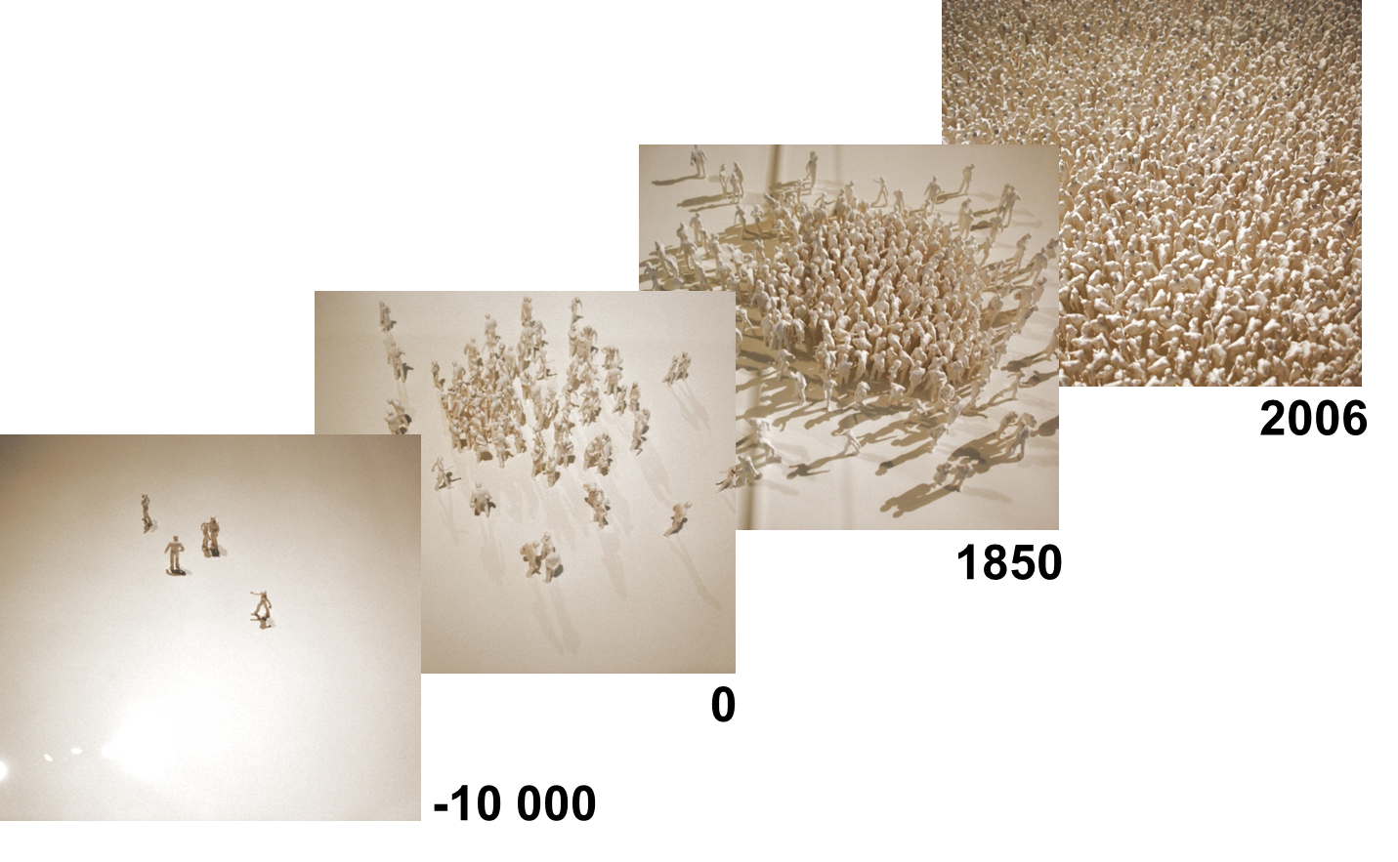
Abb. 19: globale Bevölkerungsentwicklung (Fotos A. Pfennig, Neanderthalmuseum, Mettmann)
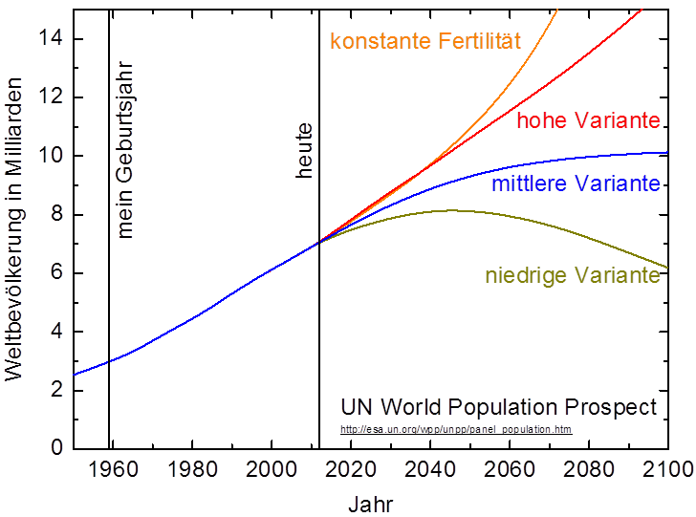
Abb. 20: UN-Prognosen zur Entwicklung der Weltbevölkerung (http://www.un.org/en/development/desa/population/, http://esa.un.org/wpp/unpp/panel_population.htm)
In Abb. 21 sind entsprechend die Prognosen der UN für das Jahr 2050 aus den im Internet verfügbaren Ressourcen dargestellt. Es wird insgesamt ein leichter Anstieg innerhalb der Prognosen deutlich. Gleichzeitig sind durch die Prognosen der letzten Jahre Geraden angedeutet, die sich 2050 bei 11 Milliarden Menschen treffen. Dass es sinnvoll ist, wenn diese sich treffen, ist offensichtlich. Je weiter die Zeit fortschreitet, desto weniger weit in die Zukunft muss projiziert werden, desto geringer werden also die Unsicherheiten, bis schließlich im Jahr 2050, wenn die Zahl ja feststeht, die Unsicherheit minimal wird. Es ist also realistisch davon auszugehen, dass bereits 2050 etwa 11 Milliarden Menschen auf der Erde leben werden – und nicht nur etwas über 9 Milliarden wie aktuell in der mittleren Variante prognostiziert. Dies sind 50 % mehr als heute. Selbst wenn also der Pro-Kopf-Energiekonsum konstant bliebe würde der jährliche Gesamtverbrauch an Primärenergieträgern um 50 % steigen.
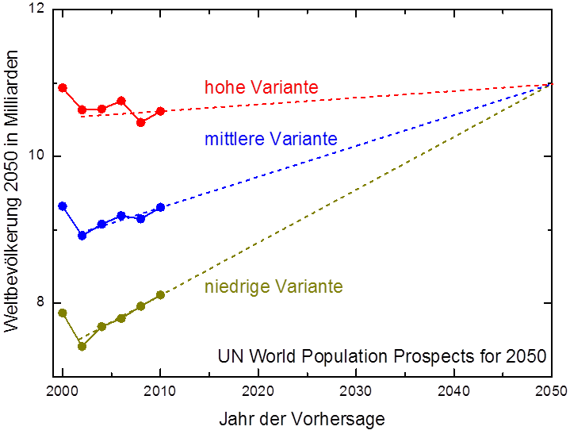
Abb. 21: Entwicklung der Weltbevölkerungsprognose der UN für 2050 über der Zeit (http://www.un.org/en/development/desa/population/, http://esa.un.org/wpp/unpp/panel_population.htm)
Die Unsicherheit in der Prognose der Weltbevölkerung soll noch etwas genauer betrachtet werden. Dazu sind in Abb. 22 die Annahmen zum Bevölkerungswachstum aus der Prognose von 2007 mit ihren jeweils unterschiedlichen möglichen Entwicklungen entsprechend der vier Szenarien dargestellt. Es wird deutlich, dass in den entwickelten Ländern, die bereits ein relativ geringes Bevölkerungswachstum aufweisen, die mittleren Prognosen relativ gut mit den Linien konstanter Fertilität zusammenfallen. Dies deutet darauf hin, dass die Altersverteilung in der Bevölkerung und damit die demographische Entwicklung relativ stabil sind. In den Schwellenländern, in denen das Bevölkerungswachstum noch vergleichsweise hoch ist, insbesondere in Afrika, weichen die Linien konstanter Fertilität und die Prognosen sehr weit voneinander ab. Hier muss also durch die Entwicklung noch eine sehr deutliche Veränderung in der demographischen Entwicklung stattfinden. Insgesamt wird daher erwartet, dass die Bevölkerung Afrikas, die heute bereits bei über einer Milliarde Menschen liegt, noch sehr deutlich wachsen wird.
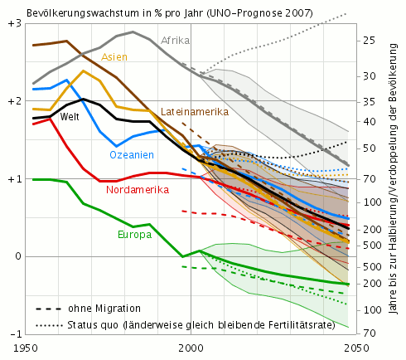
Abb. 22: Basis für die UN-Berechnungen zur Weltbevölkerung (http://commons.wikimedia.org/wiki/File:UNO-Bevölkerungswachstumsanalyse und -prognose (1950–2050).png)
Wie sich die Entwicklung einer Gesellschaft auf die Bevölkerungsentwicklung niederschlägt ist nach einer einfachen Modellvorstellung in Abb. 23 dargestellt, die hier lediglich zur Verdeutlichung herangezogen wird. In einem weniger entwickelten Land sind sowohl die Sterberate und Geburtenrate etwa gleich hoch und liegen auf einem vergleichsweise hohen Niveau. Dass beide Werte etwa den gleichen Betrag haben, führt dazu, dass die Bevölkerungszahl in dem betrachteten Land konstant ist. Eine große Zahl von Kindern sichert unter den gegebenen Umständen, dass eine ausreichende Zahl von Kindern dann noch lebt, die ihre Eltern im Alter versorgen können. Entwickelt sich nun die Gesellschaft, so fällt zunächst die Sterberate, da beispielsweise die medizinische Versorgung und die Hygiene verbessert werden. Die Geburtenrate bleibt noch eine Weile auf dem hohen Niveau, so dass die Bevölkerungszahl stark zu steigen beginnt. Erst nach einiger Zeit wird die mit der Entwicklung steigende Zahl überlebender Kinder realisiert, sie werden zudem auch zunehmend zu einer finanziellen Belastung der Eltern, die natürlich an der Entwicklung teilhaben wollen – was auch freie finanzielle Mittel erfordert – so dass dann schließlich auch die Geburtenrate abnimmt. Geburten- und Sterberate halten sich dann wieder die Waage, allerdings auf einem niedrigeren Niveau. Dadurch, dass zuerst die Sterberate gesunken ist, hat über den Veränderungsprozess hinweg die Bevölkerungszahl aber eben deutlich zugenommen. Während der Phase der Entwicklung in einer Gesellschaft diese Relation zu verschieben, wie es beispielsweise mit der chinesischen Ein-Kind-Politik erreicht wurde, kann also durchaus sinnvoll sein – ohne an dieser Stelle die ethischen Implikationen diskutieren zu wollen.
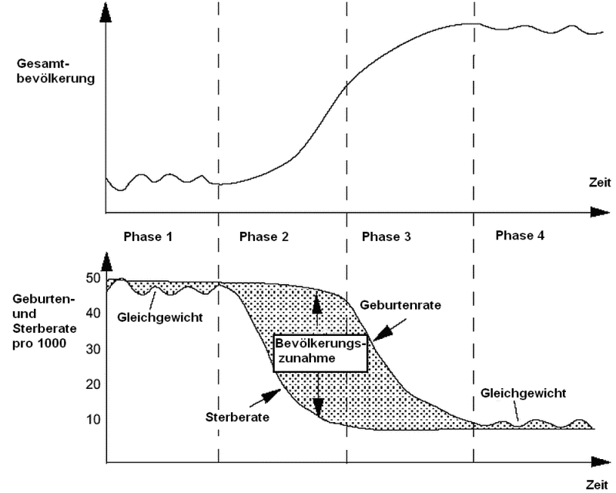
Abb. 23: Demographischer Übergang nach einer einfachen Modellvorstellung (http://commons.wikimedia.org/wiki/File:Demo_trans_de.png)
Wie groß der Anteil der sich entwickelnden Länder an der aktuellen Weltbevölkerung ist, wird in Abb. 24 verdeutlicht. Jedes Kästchen in dieser Abbildung entspricht einem Prozent der Weltbevölkerung. Nach Konventionen der UN werden als entwickelte Länder dabei Europa, USA, Kanda, Japan, Australien und Neuseeland angesehen. Diese machen lediglich 15 % der Weltbevölkerung aus – Tendenz fallend. Daraus ist abzulesen, wie wesentlich das Bevölkerungswachstum während der Entwicklungsphase in den sich entwickelnden Ländern sich auf die Weltbevölkerung auswirken wird. Die entwickelten Staaten sind bei der Zunahme der Weltbevölkerung letztendlich irrelevant.
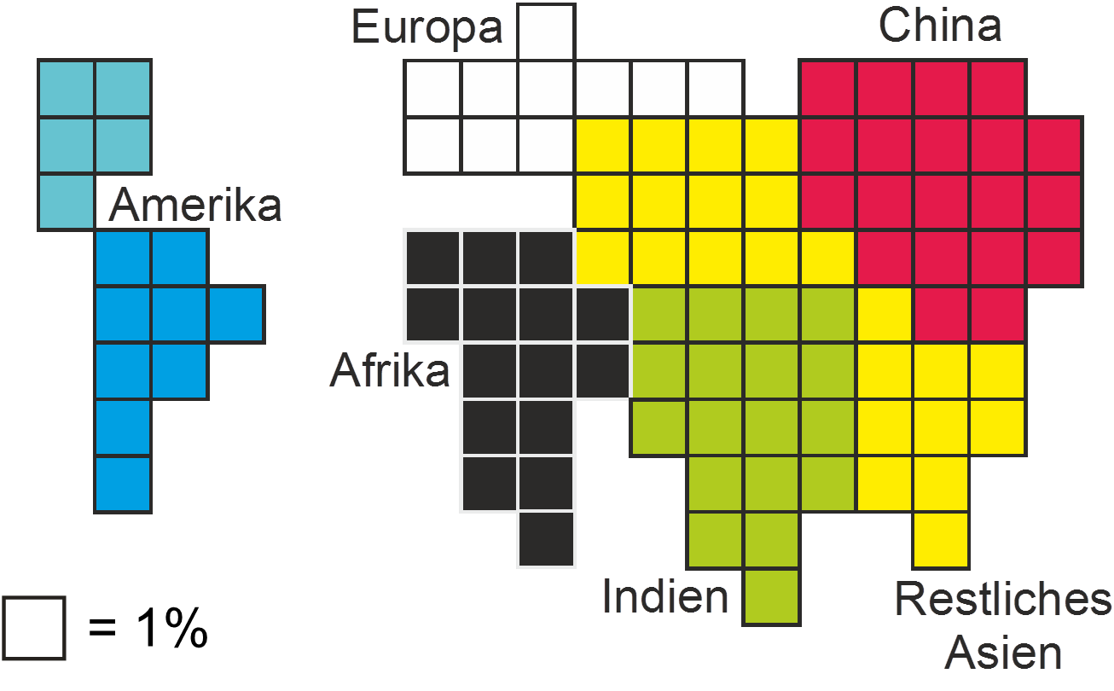
Abb. 24: Verteilung der Weltbevölkerung zwischen Regionen
Um einen Eindruck davon zu bekommen, welchen Entwicklungsstand die unterschiedlichen Nationen aufweisen, kann der HDI, der human development index, genutzt werden. Die Definition des HDI, der von der UN zur Bewertung des Entwicklungsstandes herangezogen wird, hat sich zwar mit der Zeit etwas verändert, er besteht aber immer aus drei Werten, die die Gesundheit bzw. Lebenserwartung bewerten, den Bildungsstand über die Schulausbildung und das Einkommen z.B. über das Bruttonationaleinkommen. Für diese Größen werden jeweils einzelne Indizes ermittelt, die so zwischen einem maximalen und minimalen Wert der jeweils zugrunde gelegten Maßzahl skaliert werden, dass die resultierenden Indizes zwischen 0 und 1 liegen. In Abb. 25 sind die einzelnen Maßzahlen sowie der daraus für jedes Land gemittelte HDI grafisch dargestellt. Die Indizes sind aufgetragen über den Nationen, die nach fallendem HDI sortiert sind. Die Fläche der Punkte entspricht dabei der Gesamtbevölkerung des jeweiligen Landes. Die entwickelten Länder liegen bei Werten im Wesentlichen im Bereich zwischen 0,9 und 1,0. Der größte Punkt in diesem Bereich sind die USA. Österreich nimmt Platz 15 ein. Der große Punkt auf Platz 81 ist China, der auf Platz 128 Indien. Die unterschiedlichen Teilindizes liegen i.d.R. relativ nahe beieinander, so dass alle praktisch eine vergleichbare Qualität des Lebensstandards wiedergeben. Die erkennbaren Verschiebungen sind einerseits darauf zurückzuführen, dass die vorgenommene Skalierung jedes Indexes willkürliche Elemente enthält, die einzelnen Werte daher eigentlich gar nicht dasselbe Ergebnis liefern müssen. Dennoch gibt es natürlich auch gewisse kulturelle Unterschiede, was beispielsweise den Wert von Bildung und Einkommen anbelangt.
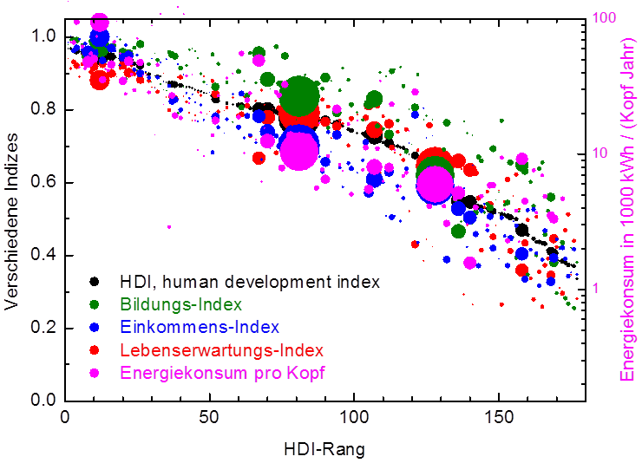
Abb. 25: HDI und seine Teil-Indizes sowie der Pro-Kopf-Energiekonsum verschiedener Länder für 2007 (http://hdr.undp.org/en/reports/global/hdr2007-8/)
In Abb. 25 ist zudem der Pro-Kopf-Energiekonsum mit eingetragen. Dabei ist zu beachten dass die zugehörige rechte Skala logarithmisch aufgetragen ist. Man erkennt, dass in dieser Darstellung der Pro-Kopf-Energiekonsum fast deckungsgleich auf den Indices des HDI liegt, natürlich mit einer deutlichen Streuung. Andersherum bedeutet dies, dass der Energiekonsum pro Kopf mit der Entwicklung des HDI eines Landes exponentiell ansteigt. Dies verdeutlicht noch einmal, dass der Pro-Kopf-Energiekonsum deutlich steigen wird, wenn die heute weniger entwickelten Länder in ihrer Entwicklung voranschreiten.
Um die Bilanz der Reserven an Primärenergieträgern genauer auswerten zu können – das ist ja immer noch das Ziel –, muss dieser Anstieg in einer sinnvollen Weise quantifiziert werden. Es gibt einerseits dazu Schätzungen der IEA (International Energy Agency) zu dem Gesamtanstieg des Verbrauchs an Primärenergieträgern, die im Bereich 1 % bis 2 % pro Jahr liegen (IEA, 2010). Dieser Wert enthält natürlich auch das Bevölkerungswachstum. Um eine einigermaßen belastbare und faktenbasierte Abschätzung für den zukünftigen Anstieg des Pro-Kopf-Konsums zu erhalten, ist nun in Abb. 26 die Entwicklung in der jüngsten Vergangenheit zusammen mit einer an den Verlauf der letzten Jahre angepassten Wachstumskurve gezeigt. Einerseits sieht man den generellen Anstieg sowie die markanten Rückgänge jeweils zu den Ölkrisen 1973 und 1979, sowie dass der letzte Anstieg seit etwa 1995 mit etwa 1 % pro Jahr erfolgt ist. Erstaunlich ist, dass dieser Anstieg im Konsum stattfand, obwohl die Energiepreise parallel angestiegen sind. Teilweise ist dies sicher auf die Entwicklung Chinas zurückzuführen, dessen Anteil am globalen Primärenergiekonsum zwischen 2001 von etwa 11% ausgehend sich bis 2011 ziemlich genau auf knapp 22% verdoppelt hat, wobei China seine Primärenergieträger aber zu einem großen Teil durch heimische Kohle decken kann und daher weniger auf Weltmarktpreise reagiert. Selbst mit diesem Anteil liegt der Pro-Kopf-Konsum in China noch auf dem Niveau des globalen Mittelwertes, deutlich entfernt von typischen Werten entwickelter Länder.
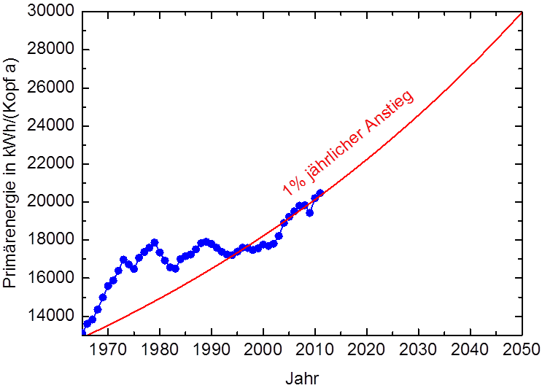
Abb. 26: Anstieg des Pro-Kopf-Primärenergiekonsums (http://www.bp.com/statisticalreview, http://faostat.fao.org/)
Die 1%-Ausgleichskurve, die lediglich „von Hand“ durch die letzten Werte hindurchgelegt wurde – was für diese Betrachtungen aufgrund der starken Streuung der Einzelwerte gerechtfertigt ist –, ist dabei noch tendenziell relativ flach eingezeichnet. Würde man die Daten nur ab etwa 2002 verwenden, läge der jährliche Anstieg bei rund 1,5 %. Vorhersagen mit 1 % führen also tendenziell zu konservativen Abschätzungen. Wie groß die Unsicherheiten hierbei sind, wird deutlich, wenn man eben die vergangene Entwicklung mit ihren großen Schwankungen betrachtet, wobei ein wenig beruhigend ist, dass über den Gesamtzeitraum von 1965 ausgehend insgesamt eine etwa 1%-ige jährliche Steigerung zu beobachten ist.
Die Extrapolation dieser 1%-Kurve in die Zukunft ist – unter Berücksichtigung aller dieser Unsicherheiten – also mit entsprechender Vorsicht zu betrachten, stellt aber sicher ein realistisches Szenario dar. Die Frage, die hierbei auch noch zu beantworten ist, ist die, ob nicht irgendwann eine Abnahme des Pro-Kopf-Verbrauchs zu berücksichtigen sein wird, weil die Energiesparmaßnahmen greifen. Um dies einschätzen zu können, kann Abb. 26 mit Abb. 12 vergleichend betrachtet werden. Aus Abb. 12 erkennt man, dass in den heute entwickelten Ländern ein Pro-Kopf-Konsum oberhalb von 40 000 kWh/(Kopf a) beobachtet wird, teilweise deutlich über diesem Wert, beispielsweise in den USA, so dass im Mittel von etwa 50 000 kWh/(Kopf a) auszugehen womöglich optimistisch ist. Selbst wenn bezogen auf diesen Wert eine nennenswerte Reduktion bis 2050 erreicht wird, liegt der Wert von 30 000 kWh/(Kopf a), der 2050 mit der 1%-Projektion in Abb. 26 erreicht wird, noch innerhalb eines realistischen Rahmens. Innerhalb der hier vorhandenen Unsicherheiten bzgl. des Erreichens der angestrebten politischen Ziele kann die 1%-Steigerung also bis 2050 als nicht offensichtlich unsinnig angenommen werden.
Damit haben wir nun alle Informationen beieinander, um die statische Reichweite der fossilen Energieträger durch eine bessere Berechnung zu ersetzen. Ausgegangen wird wieder von den aktuellen Reserven. Für die jährliche Änderung können wir nun schreiben:
jährliche Änderung der Reserven = - Weltbevölkerung ×
Pro-Kopf-Primärenergiekonsum
wobei die Aufteilung auf die einzelnen fossilen Energieträger entsprechend dem heutigen globalen Energiemix (vgl. Abb. 13) erfolgt. Die Weltbevölkerung wird dabei entsprechend dem mittleren UN-Szenario berücksichtigt (vgl. Abb. 20), der Pro-Kopf-Konsum entsprechend der 1%-Steigerung aus Abb. 26. Diese jährliche Änderung kann dann jedes Jahr bei den Reserven berücksichtigt werden. Damit ergibt sich Abb. 27.
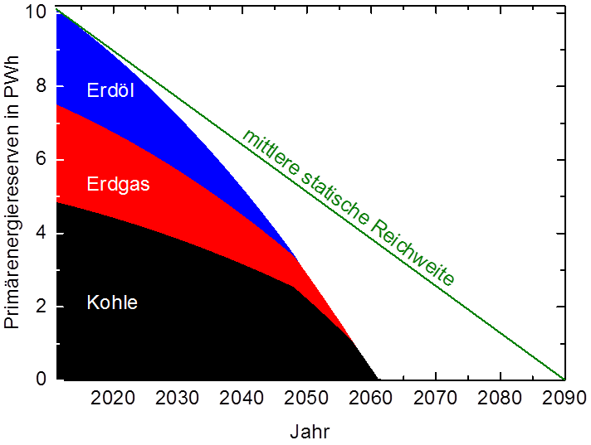
Abb. 27: Entwicklung der Primärenergiereserven unter Berücksichtigung von Bevölkerungswachstum und Pro-Kopf-Energiekonsum
In Abb. 27 wird einerseits deutlich, dass die Reserven nach dieser Berechnung bereits 2060 komplett verbraucht sein werden. Zudem unterscheiden sich die Reichweiten der drei fossilen Energieträger fast nicht mehr. Grund dafür ist, dass nachdem als erstes das Erdöl aufgebraucht sein wird, dessen Anteil durch Gas und Kohle gedeckt werden muss, und wenn auch das Erdgas aufgebraucht ist, nur noch Kohle zur Deckung des Primärenergiebedarfs zur Verfügung steht. Wird dies berücksichtigt, ist 2060 Schluss. In Abb. 27 ist auch der Verlauf eingezeichnet, der sich ergibt, wenn von konstantem heutigen Konsum ausgegangen wird – so wie es bei der statischen Reichweite der Fall war. Dann würde konsistent zu den entsprechenden Werten in Tab. 8 die statische Reichweite über alle fossilen Primärenergieträger noch rund 80 Jahre betragen.
Dieses Ergebnis ist nun einerseits auf einer deutlich realistischeren Annahme aufgebaut als die statische Reichweite und hat nebenbei auch eine Reihe weiterer Einsichten zutage gefördert. Gleichzeitig ist natürlich eine Vorausschau in so ferne Zukunft sehr unsicher. Was beispielsweise zu berücksichtigen wäre, wenn die fossilen Ressourcen zur Neige gehen, ist, dass die wirtschaftliche Konkurrenz mit alternativen Energietechnologien zu Verschiebungen führen wird. Streng genommen müsste also eigentlich ein Modell bei den Berechnungen zugrunde gelegt werden, das die Marktentwicklung bei der Konkurrenz zwischen verschiedenen Energieträgern mit berücksichtigt. Dies ist sehr aufwändig. In der Vergangenheit wurden solche Modelle nun in der Tat entwickelt und für generelle Studien verwendet. Der Club of Rome gab beispielsweise ein Weltmodell in Auftrag: World 3 (http://de.wikipedia.org/wiki/World3). In weiterer Folge wurde eine Reihe weiterer sogenannter integrated assessment models entwickelt, die immer komplexer wurden und die versucht haben die Realität immer besser abzubilden (http://de.wikipedia.org/wiki/Integrated_ Assessment). Der zunehmenden Komplexität steht dabei eine steigende Zahl von Parametern gegenüber, die immer feiner die einzelnen Effekte in Abbildung der Realität beschreiben sollen. Diese Parameter in dem Gesamtmodell einzeln zu bestimmen, stellt sich aber mit zunehmender Komplexität der Beziehungen zwischen den Einzelbeziehungen als immer schwieriger heraus. Während also bei einfachen Modellansätzen, wie beispielsweise bei dem für Abb. 27 zugrunde liegenden, die Modellunsicherheit hoch ist, nimmt bei komplexeren Modellen die Parameterunsicherheit drastisch zu. Aus diesem Grund erscheint es als ausreichend, hier nur zwei Modelle gegenüberzustellen, um diese im Sinne der bereits angesprochenen Sensitivitätsanalyse miteinander zu vergleichen. Diese beiden Modelle sind hier eben die statische Reichweite und die Modellierung für Abb. 27. Dabei wurden zu dem dynamischen Modell mehrere Varianten mit leicht variierten Einflussgrößen gerechnet, beispielsweise basierend auf früheren Daten, ohne dass wesentlich andere Ergebnisse resultierten. Die Erkenntnis aus diesem Vergleich kann damit insgesamt sein, dass der Verbrauch der Reserven schnell voranschreitet, dass die Reserven aber noch einige Jahrzehnte reichen werden. Erst in einem Zeithorizont ab 30 und mehr Jahren ist nach diesen einfachen Modellansätzen mit nennenswerten grundlegenden Problemen bei der Versorgung mit fossilen Energieträgern zu rechnen.
Natürlich ist zu erwarten, dass im Laufe der Zeit immer schwieriger zu erschließende Lagerstätten der Energieträger genutzt werden müssen, was unweigerlich zu einem Anstieg der Preise führen wird. Abb. 28 zeigt dazu den Preis für Rohöl in den letzten Jahrzehnten. Was bei dieser Darstellung auffällt ist, dass ab spätestens 2000 der Ölpreis konsequent gestiegen ist. Um das weiter zu verdeutlichen, sind drei gerade Linien eingezeichnet, die jeweils einem jährlichen Anstieg der Preise von 12 % entsprechen. Es ist zu erkennen, dass diese Geraden den beobachteten Verlauf recht gut nach oben und unten begrenzen. Daher kann auch hier davon ausgegangen werden, dass dieser Anstieg zumindest nicht offensichtlich unvernünftig ist. Selbst die aktuelle Stagnation liegt noch völlig zwischen den Grenzen. Die Rezession 2008 ist deutlich zu erkennen, aber auch sie hat nicht bewirkt, dass der Ölpreis nachhaltig gefallen ist. Nach der Verbilligung bis 2009 stieg der Preis nur umso schneller, so dass er bereits 2010/2011 wieder auf dem vorherigen Kurs war.
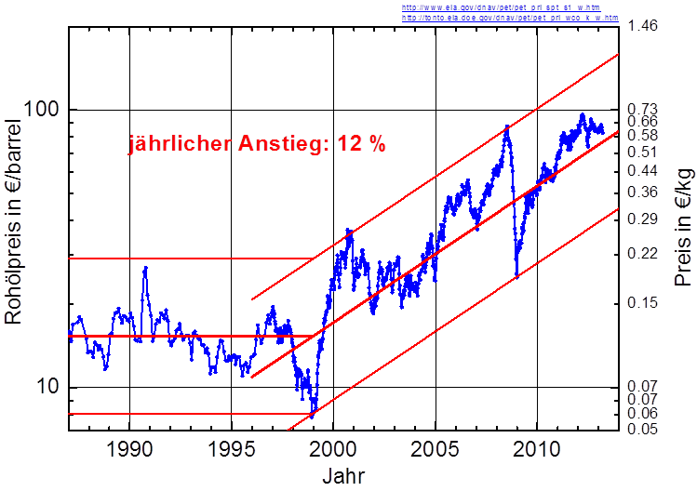
Abb. 28: Entwicklung des Rohölpreises (http://www.ioga.com/Special/crudeoil_Hist.htm, http://inflationdata.com/inflation/inflation_rate/historical_oil_prices_table.asp, http://www.ecb.int/stats/exchange/eurofxref/html/usd.xml, http://www.eia.gov/dnav/pet/pet_pri_spt_s1_w.htm )
An dieser Stelle muss nun noch ein weiterer Aspekt diskutiert werden, der bereits in der Motivation angesprochen war: Peak Oil. Die Entwicklung dieser Idee wird Marion King Hubbert (1903 – 1989) zugeschrieben, einem Geologen und Geophysiker, der bei Shell arbeitete. Nach seinen Vorstelllungen durchläuft die Förderleistung in einem Ölfeld ein Ölfördermaximum, die entsprechende grafische Darstellung der Förderleistung über der Zeit wird auch als Hubbert-Kurve bezeichnet. Ein solches Verhalten wird nun auch für die gesamte globale Ölförderung angenommen, die sich quasi aus vielen solcher einzelner Hubbert-Kurven zusammensetzt. Wie dies in der Realität aussieht, ist in Abbn. 29 und 30 gezeigt.
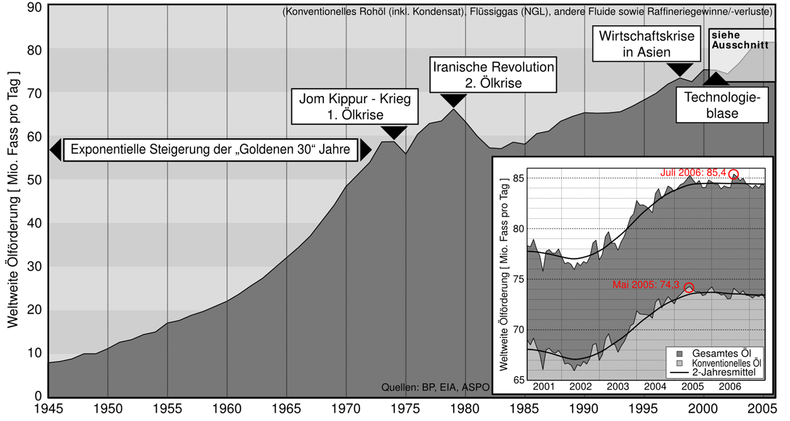
Abb. 29: Ölfördermaximum (http://upload.wikimedia.org/wikipedia/de/5/58/Weltweite-Erdölproduktion-Grafik.png)
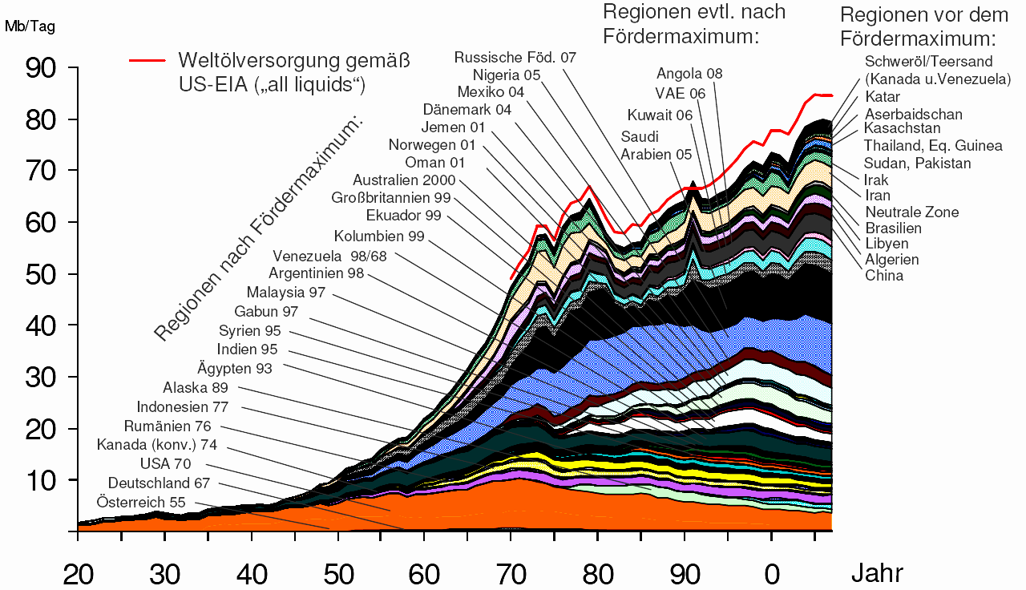
Abb. 30: Ölfördermaximum (http://upload.wikimedia.org/wikipedia/de/6/65/Weltölförderung.png)
In Abb. 29 ist die globale Gesamtförderleistung angegeben. Die letzten herausvergrößerten Werte ab etwa 2005 zeigen einen horizontalen Verlauf, so dass dort in der Tat ein Maximum erreicht zu sein scheint. Detaillierter wird die in Abb. 30 aufgeschlüsselt, in der die Förderleistungen einzelner Länder übereinander eingezeichnet sind. Für die einzelnen Länder ist jeweils angegeben, wann faktisch das Ölfördermaximum erreicht wurde. Beide Grafiken zusammengenommen legen nahe, dass das globale Ölfördermaximum aktuell gerade erreicht oder bereits leicht überschritten ist, was natürlich rückwärts die steigenden Ölpreise erklären würde.
Auch wenn diese Erklärungen konsistent zu sein scheinen, gibt es doch auch die Einsicht, dass gerade in jüngerer Zeit größere Vorkommen von Gas und Öl wirtschaftlich zugänglich geworden sind. Die USA gehen beispielsweise davon aus, dass sie mit neu erschlossenem Schiefergas und Schieferöl einen großen Teil ihres Bedarfes decken und damit unabhängiger vom Weltmarkt werden können. Die Förderung dieser in einem weichen Schiefergestein eingebundenen fossilen Energieträger erfordert zunächst eine unterirdische Zerstörung der Schieferstruktur mit Hilfe von sehr hohem Druck. Die Förderung findet dann unter Einsatz von Wasser statt, dem große Anteile geeigneter chemischer Substanzen und Sand zugesetzt werden. Diese Fördermethode, das sogenannte Fracking, ist dabei in vielen Ländern stark umstritten, weil teilweise eine Gefährdung des Grundwassers gegeben sein soll, und natürlich weil das Abgeben der Chemikalien in die Natur, vor allem an Stellen, an denen man diese Chemikalien nicht einfach wieder zurückholen kann, ein generelles Gefährdungspotenzial darstellt. Es wird gleichzeitig deutlich, dass der Aufwand, um solche unkonventionellen Lagerstätten zu erschließen immer größer wird.
Um die Auswirkung neuer Funde fossiler Rohstoffe generell irgendwie bewerten zu können, kann die Entwicklung der statischen Reichweite über die Jahre betrachtet werden, die in Abb. 31 gezeigt ist. Anders als aufgrund der vorherigen Betrachtungen erwartet, steigt die statische Reichweite in den letzten Jahren ab etwa 1999 wieder deutlich an. Wäre eine Reserve einer fossilen Ressource eine fixe gegebene Zahl und wäre der Konsum konstant, müsste die statische Reichweite jedes Jahr um ein Jahr abnehmen. Solch eine deutliche Abnahme ist nun jedenfalls nicht zu beobachten. Das lässt nur einen Schluss zu: In der Vergangenheit wurden immer wieder neue Erdölquellen erschlossen – in jüngerer Zeit eben häufig sogenannte unkonventionelle –, dass die statische Reichweite gestiegen ist, der Verbrauch der fossilen Primärenergieträger und der Anstieg des Verbrauchs also durch neue Funde überkompensiert werden konnte. Scharfe Beobachter werden natürlich bereits erkannt haben, dass der Anstieg der statischen Reichweite 1998 gerade mit dem Beginn des Anstiegs des Erdölpreises zusammenfällt. Sind wir also bereit, immer mehr für die fossilen Energieträger zu bezahlen, können immer mehr Lagerstätten wirtschaftlich sinnvoll erschlossen werden. Da die Schätzungen der Ressourcen – d.h. der prinzipiell verfügbaren Mengen – jeweils ein Vielfaches der Reserven ist, kann uns diese Entwicklung natürlich noch viele Jahrzehnte weiter tragen. Gleichzeitig muss klar sein, dass diese Verlängerung der Reichweite mit höheren Energiepreisen erkauft wird – 12 % jährliche Steigerung beispielsweise. Dies erschwert gerade sich entwickelnden Ländern den Zugang zu Energie, die sie aber gerade für ihre Entwicklung benötigen. Wird die Entwicklung dieser Länder verzögert, zieht sich der demographische Übergang länger hin, d.h. die Bevölkerungszunahme während dieses Übergangs der entsprechenden Gesellschaft fällt höher aus und damit verschlimmert sich das globale Energieproblem nur noch. Dies ist damit ein sich verstärkender Kreislauf, ein positiv rückgekoppelter Regelkreis. Solche Regelkreise haben die unangenehme Eigenschaft, dass sie in bestimmten Situationen instabil werden können, d.h. übertragen auf die globale Entwicklung kann dies im Prinzip bedeuten, dass die Entwicklung zu einer galoppierenden Energieverteuerung führt, die eine weitere gesellschaftliche Entwicklung verhindert. Im Vorgriff auf folgende Abschnitte soll hier aber gleich angemerkt werden, dass dies eigentlich nicht wirklich passieren kann, da wir bereits heute alternative Energietechnologien zur Verfügung haben, deren Kosten zwar noch höher als die fossiler Energieträger sind, die aber faktisch eine obere Grenze für den Energiepreis festlegen, der zwar höher aber nicht unbeherrschbar ist.
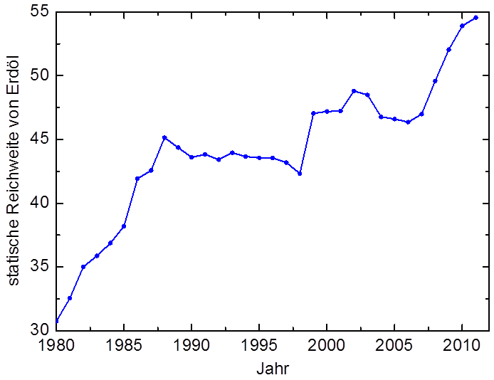
Abb. 31: Entwicklung der statischen Reichweite (BP, 2012)
Auch diese Ergebnisse legen noch einmal nahe, dass es nicht sinnvoll ist, die Modelle zur Beschreibung der Abnahme der fossilen Reserven weiter zu verfeinern, da noch völlig offen ist, zu welchen Kosten weitere Lagerstätten der verschiedenen fossilen Energieträger erschlossen werden können. Einerseits wissen wir nicht, was uns technische Weiterentwicklungen an Kosteneinsparungen bringen können, andererseits sind viele Ressourcen noch gar nicht detailliert untersucht, sondern lediglich vermutet. Daher erscheint eine Vorausrechnung basierend auf einfachen Bilanzen, die im Einzelnen noch nachvollzogen werden können, und die Diskussion der erhaltenen Ergebnisse, wie es hier durchgeführt wurde, eine belastbare Möglichkeit, die eben weitere leicht durchschaubare Einsichten zulässt.
Als Fazit aus diesen letzten Betrachtungen ergibt sich, dass wir anscheinend auch in den nächsten Jahrzehnten kein prinzipielles Problem mit einem Mangel an fossilen Energieträgern haben werden – Energie könnte lediglich durchaus teurer werden, mit den daraus resultierenden angesprochenen Konsequenzen für sich entwickelnde Länder.

4.2 Atmosphäre, Kohlenstoffdioxid und Klima
Die Bilanzen können nun genauso für die Atmosphäre angewendet werden, um zu schauen, wie sich die Verbrennung fossiler Energieträger auf den CO₂-Gehalt der Atmosphäre und damit auf den Treibhauseffekt auswirken. Die dazu benötigte Bilanz ist in Abb. 32 dargestellt, wobei die Grafik fast die gleiche ist wie Abb. 18, lediglich der betrachtete Bilanzraum ist ein anderer. Hier soll lediglich die Atmosphäre betrachtet werden, also der Bereich zwischen grünem und blauem Kreis in Abb. 32. Die Bilanz ist in Abb. 32 mit angegeben, wobei hier lediglich der Anstieg des CO₂ in der Atmosphäre durch Verbrennung fossiler Energieträger berücksichtigt sei. Diese Menge ist allerdings aus den Betrachtungen des vorangegangenen Abschnittes bekannt, auch mit einer Projektion in die Zukunft.
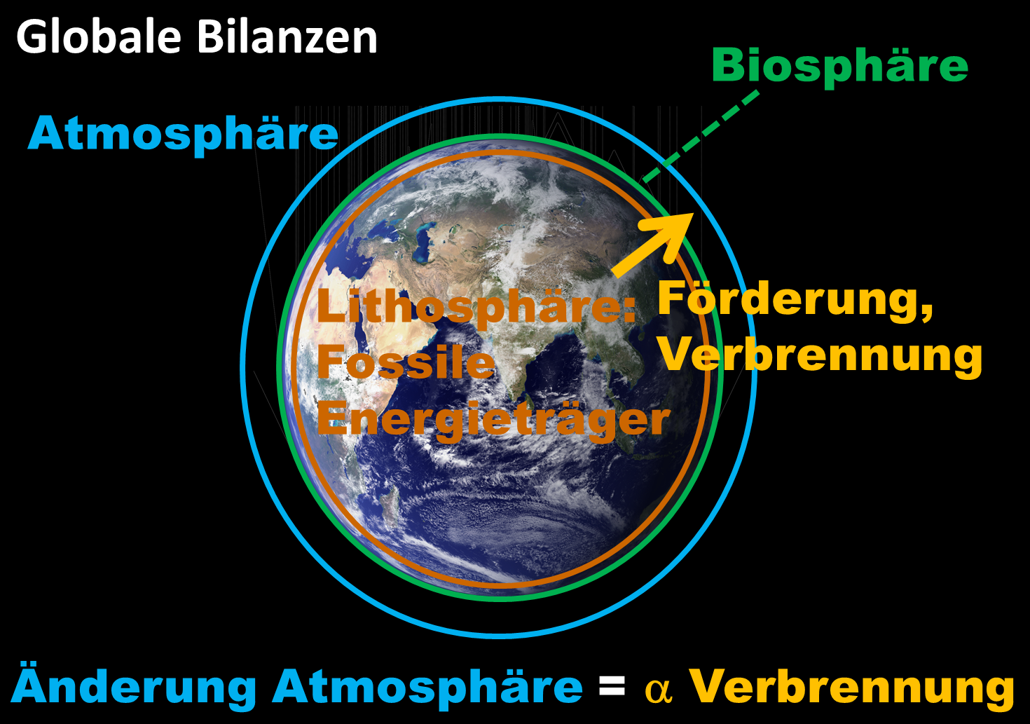
Abb. 32: Bilanz für die Atmosphäre alleine für (Foto: NASA, The Blue Marble from Apollo 17, Dec. 7, 1972)
In der Bilanz ist ein Faktor α enthalten. Dieser Faktor soll zwei gegenläufige Effekte berücksichtigen. Einerseits wird natürlich mehr CO₂ in die Atmosphäre entlassen als nur durch die Verbrennung fossiler Energieträger entsteht. Beispielsweise entstehen auch bei der Herstellung von Zement nennenswerte Mengen CO₂ aus dem Umwandlungsprozess, genauso bei der Abholzung von Wäldern, insbesondere in Urwaldregionen. Eine Grafik dazu ist dem Stern-Report entnommen und in Abb. 33 dargestellt. In dem Stern-Report werden modellbasierte Abschätzungen zu den Kosten, die zur Verhinderung des Klimawandels aufgebracht werden müssten, mit denen verglichen, die durch den Klimawandel entstehen. Um eine Stabilisierung bei 2°C bis 3°C über dem vorindustriellen Temperaturniveau zu erreichen sollen ab 2050 etwa 1% des globalen Bruttoweltproduktes ausreichen, wohingegen die Kosten, die durch den Klimawandel entstehen, wenn die Temperatur 5°C bis 6°C steigt, 5% bis 10 % des Bruttoweltproduktes ausmachen können. Ein Problem bei diesen Berechnungen ist, dass Kosten für das Verhindern des Klimawandels mit zukünftigen Kosten durch den Klimawandel verglichen werden müssen. Natürlich kann solch ein versuchter Blick in die Zukunft – wie in diesem Modul auch – keine exakte Vorausschau sein und basiert immer auf Annahmen, deren Stichhaltigkeit zu diskutieren ist. Genau in diesem Punkt sind die Berechnungen des Stern-Reports aber auch kritisiert worden, da die Abschreibung zukünftiger Schäden, die sogenannte Diskontierung, als zu niedrig angesetzt worden sein soll. Dadurch und durch einige weitere Annahmen seien zukünftige Schäden gegenüber den heutigen Aufwendungen übertrieben hoch dargestellt worden. Gerade bzgl. der Schäden durch größere Klimaänderungen können wir heute aber nur unwissend sein. Abb. 33 zeigt, dass nur etwa zwei Drittel des anthropogen verursachten CO₂ aus den fossilen Primärenergieträgern stammt. Damit liegt die Gesamterzeugung etwa um 50 % höher als es sich aus dem oben bereits modellierten Verbrauch der Primärenergieträger ergibt.
Abb. 33: Aufteilung der CO2-Emissionen nach Sektoren (nach Stern, 2006)
Diesen Effekten, die zu einem eigentlich höheren Anstieg des CO₂-Gehaltes der Atmosphäre führen würden, steht ein wesentlicher gegenläufiger Effekt gegenüber, der in Abb. 34 verdeutlicht ist. Kohlenstoffdioxid aus fossilen Energieträgern stellt nur einen kleinen Anteil im globalen Kohlenstoffkreislauf dar. Die CO₂-Flüsse in Abb. 34 sind in blau in Gt Kohlenstoff pro Jahr angegeben, die Mengen in den unterschiedlichen Reservoiren in scharzer Schrift in Gt Kohlenstoff. Die absolute Größe dieser Zahlen ist wieder unermesslich, es kommt hier aber auch nur auf die Relation zwischen den unterschiedlichen Größen an. Anzumerken ist hier, dass die jeweilige Masse CO₂ um einen Faktor 3,66 größer ist als die des hier dargestellten Kohlenstoffs, da ja die Sauerstoffmasse im CO₂ mit zu berücksichtigen ist. Was Abb. 34 zeigt ist, dass die Reservoire um ein vielfaches größer sind als die Ströme. Insbesondere im Meer sind gigantische Mengen CO₂ gespeichert. Es wird auch deutlich, dass zwischen den unterschiedlichen Bereichen große CO₂-Ströme auftreten, im Vergleich zu denen die anthropogenen Mengen vergleichsweise klein sind. Es gibt nun lediglich einen Strom, der CO₂ aus den gezeigten Kreisläufen entfernt, das sind die entstehenden Sedimente im Meer. Entsprechend wird aus der Atmosphäre ins Meer stets ein Nettostrom CO₂ auftreten. Auch das CO₂ aus den verbrannten fossilen Energieträgern wird also zu einem gewissen Anteil immer wieder im Meer landen. Heute liegt noch nicht genug Wissen über diese Vorgänge vor, so dass es keine verlässliche Information dazu gibt, wie groß der Anteil ist, mit dem das zusätzliche CO₂ ins Meer aufgenommen wird. Genau an dieser Stelle kommt der oben in die Bilanz eingeführte Faktor α ins Spiel. Er soll berücksichtigen, dass es einerseits mehr CO₂ im Vergleich zu dem aus der Verbrennung fossiler Energieträger stammenden gibt, dass der Mensch produziert, aber auch, dass stets eine gewisse Menge dieses CO₂ vom Meer aufgenommen wird und dort verschwindet.
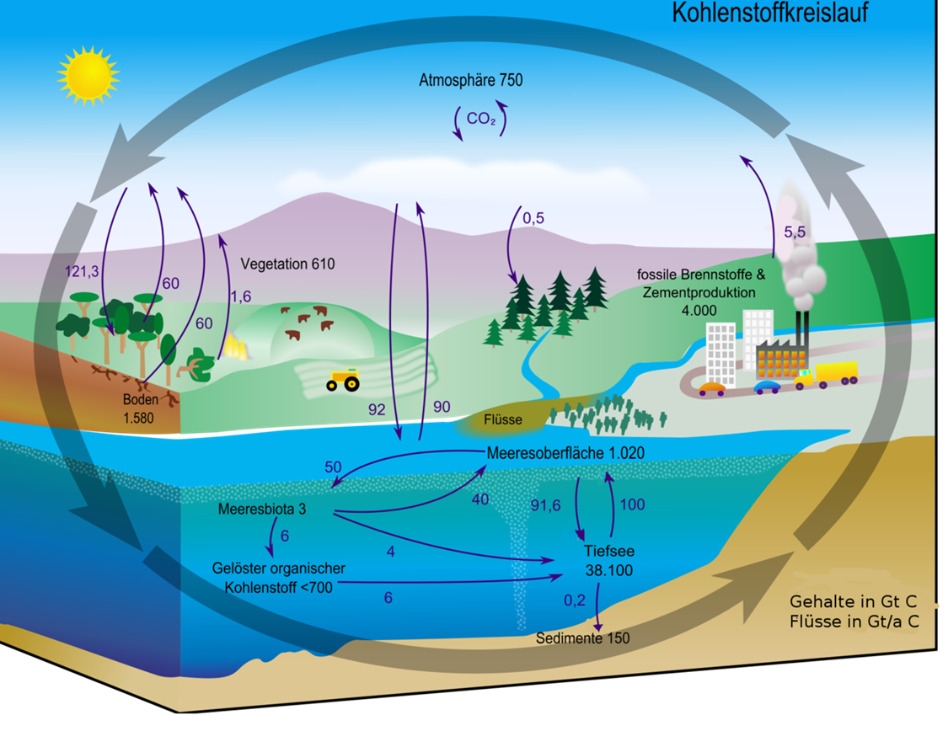
Abb. 34: Globaler Kohlenstoffkreislauf (http://commons.wikimedia.org/wiki/File:Carbon_cycle-cute_diagram-german.png)
Solch ein in Ingenieurmodellen üblicher Faktor, der lediglich die korrekte prinzipielle Abhängigkeit sinnvoll erfassen soll, muss nun an Daten angepasst werden. Zum CO₂-Gehalt der Atmosphäre liegen beispielsweise Daten von einer Messstation am Mauna Loa auf Hawaii vor, die immer wieder gerne gezeigt werden. Diese wurden auch hier herangezogen und sind in Abb. 35 dargestellt. Zunächst sieht man, dass der monatliche Wert im Jahresrhythmus schwankt. Die Ursache dafür ist einerseits der Winter, in dem viele Bäume in den gemäßigten Breiten ihre Blätter abwerfen um im Frühjahr erneut auszutreiben, und andererseits dass es auf der Nordhalbkugel der Erde mehr Landfläche in gemäßigten Breiten gibt als auf der Südhalbkugel. Die Schwankungen an Kohlenstoff, der in den Blättern der Pflanzen auf der Nordhalbkugel gespeichert ist, bestimmt damit den global messbaren CO₂-Gehalt der Atmosphäre. Gleichzeitig sieht man, dass dieser Wert mit der Zeit deutlich steigt, ausgehend von vorindustriellen Werten von 280 ppmv auf inzwischen fast 400 ppmv. „ppm“ bedeutet dabei Parts per Million, 1 ppm ist also der millionste Teil, das „v“ steht dafür, dass diese Anteile volumenmäßig ausgewertet und angegeben sind. Die heutigen etwa 400 ppmv entsprechen also anders ausgedrückt 0,4 ‰.
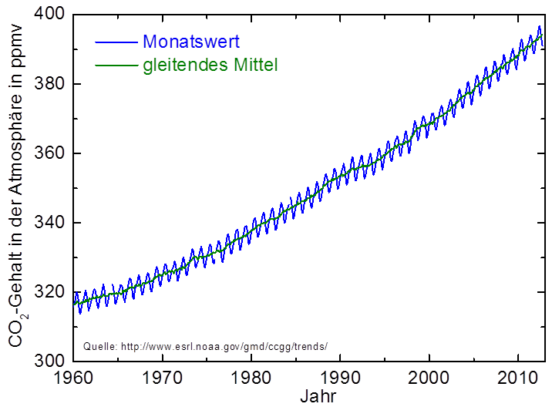
Abb. 35: CO₂-Gehalt der Atmosphäre mit Messdaten vom Mauna Loa (http://www.esrl.noaa.gov/gmd/ccgg/trends/)
Da die jährlichen Fördermengen fossiler Energieträger aus der Vergangenheit und damit die durch ihre Verbrennung entstandenen CO₂-Mengen bekannt sind, kann also bei einem gewählten Wert von α die jeweilige jährliche Änderung des CO₂-Anteils der Atmosphäre berechnet werden. Werden diese Werte von der heutigen CO₂-Konzentration in der Atmosphäre abgezogen, ergibt sich der Konzentrationsverlauf für zurückliegende Zeiträume. Nun kann der Faktor α solange variiert werden, bis der gemessene Verlauf optimal wiedergegeben wird. Dieser α-Wert beschreibt dann also das Verhalten der Vergangenheit optimal und kann damit auch in der entsprechende Rechnung für die zukünftige Entwicklung verwendet werden. Die Ergebnisse genau dieser Berechnung ist in Abb. 36 gezeigt. Einerseits ist deutlich zu erkennen, dass der bisherige CO₂-Anteil der Atmosphäre mit einem konstanten Wert für diesen Faktor exzellent beschrieben werden kann. Daher ist davon auszugehen, dass α auch zur Berechnung der zukünftigen Entwicklung in erster Näherung als konstant angenommen werden kann.
Der optimal gewählte Faktor ergibt sich zu 2,7, d.h. lediglich ein 2,7-tel bezogen auf das durch Verbrennung erzeugte CO₂ findet sich in der Atmosphäre wieder, wobei eben wie beschrieben die sonstigen erzeugten CO₂-Mengen in diesem Faktor ebenfalls berücksichtigt sind. Die mit diesem Faktor und den Verbräuchen an fossilen Energieträgern aus dem vorherigen Unterkapitel berechnete Projektion in die Zukunft ist ebenfalls in Abb. 36 mit eingezeichnet.
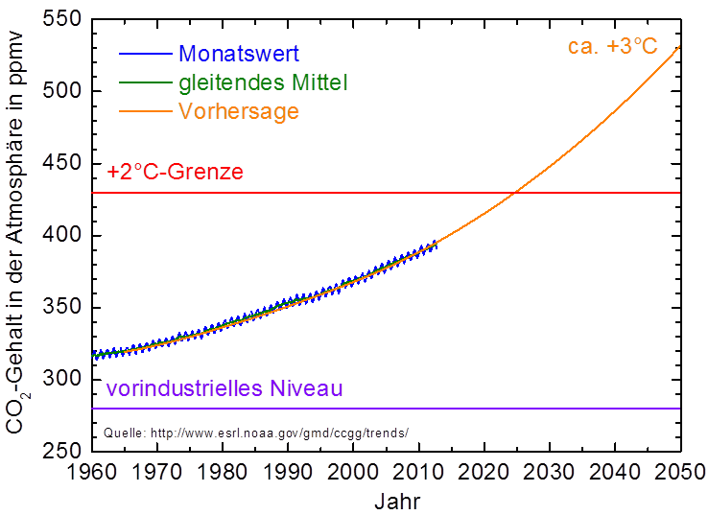
Abb. 36: Berechnung des Konzentrationsverlaufs mit α = 2,7 im Vergleich zu den beobachteten Werten.
Um diese Entwicklung bewerten zu können, sind hier zudem Werte aus Studien des IPCC (Intergovernmental Panel on Climate Change, Weltklimarat) mit eingetragen. diese Werte können Abb. 37 entnommen werden, einer Grafik aus dem „Fourth Assessment Report“ von 2007. Das IPCC hat dazu die Ergebnisse einer Reihe von Klimasimulationen unter verschiedenen Randbedingungen zum CO₂-Gehalt der Atmosphäre, die durch die römischen Ziffern klassifiziert sind, in dieser Grafik zusammengestellt. Das Ergebnis der Simulationen waren jeweils die global gemittelten Temperaturen, die sich längerfristig – also im Gleichgewicht– an der Erdoberfläche für diese unterschiedlichen Szenarien einstellten. Die Streuung der Ergebnisse verschiedener Klimamodelle ist durch die Breite des gezeigten Bandes angedeutet. Das IPCC betont, dass diese Bandbreite keine belastbare Aussage darüber darstellt, wie ungenau die Modelle sind, was nach den obigen Anmerkungen sofort einsichtig ist. Da völlig offen ist, wie das globale Klimasystem längerfristig auf den geänderten CO₂-Gehalt der Atmosphäre reagieren wird, da es dazu ja noch keine „experimentellen“ Daten gibt, ist neben den womöglich abschätzbaren Unsicherheiten eben auch die Unwissenheit über die Zusammenhänge zu berücksichtigen – die nun aber eben prinzipiell nicht quantifizierbar ist. Die Bandbreite gibt lediglich wieder, wie stark sich die verschiedenen Modelle unterscheiden, stellt also in gewisser Weise eine Verdeutlichung der Unsicherheit dar. Die angegebenen CO₂-Konzentrationswerte schließen dabei auch andere Spurengase, die als Treibhausgase wirken, mit ein, die entsprechend ihrer Klimawirksamkeit gewichtet – also CO₂-äquivalent (CO₂-equivalent) – mit zu berücksichtigen sind. Ein besonders hervorzuhebendes Treibhausgas ist dabei Methan, über das manchmal quasi naserümpfend in Zusammenhang mit Viehzucht in den Medien berichtet wird, da es zu einem nennenswerten Teil durch Rinder-Pupse in die Atmosphäre entlassen wird. Die Methan-Konzentration ist dabei zwar wesentlich geringer als die von CO₂, es ist aber etwa 25-fach wirksamer als Treibhausgas.
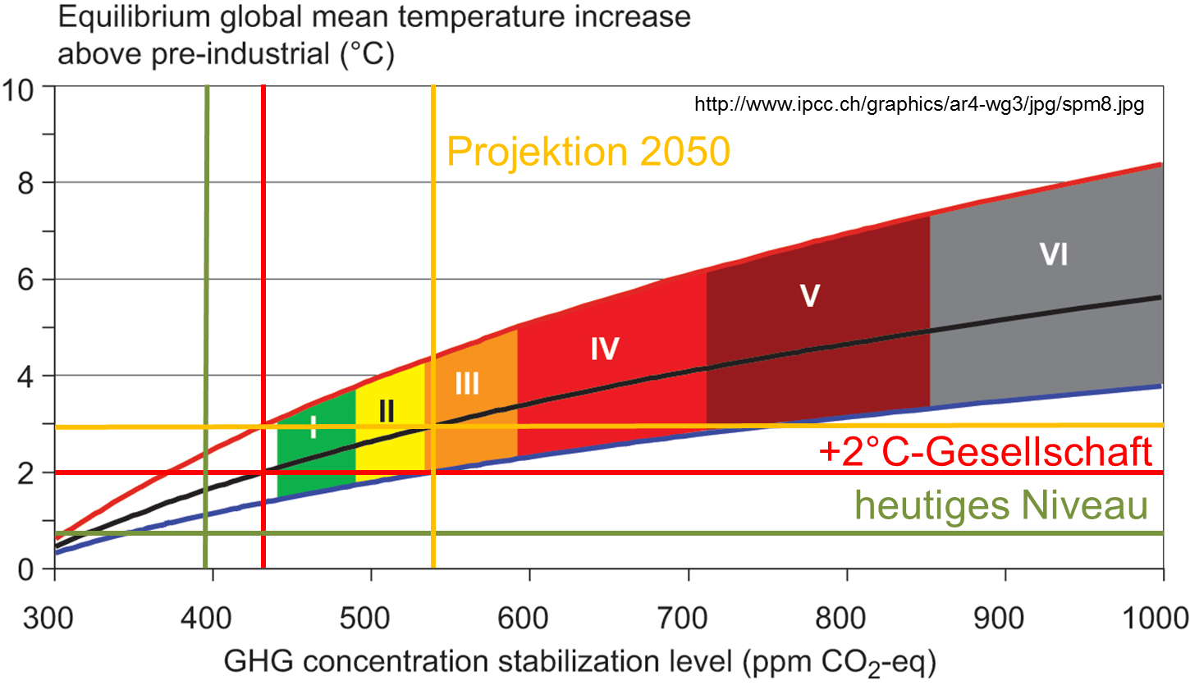
Abb. 37: Vorhersagen des IPCC im Abgleich mit heutigen Werten und verschiedenen Grenzen (Mit freundlicher Genehmigung: Based on Climate Change 2007: Mitigation of Climate Change. Working Group III Contribution to the
Fourth Assessment Report of the Intergovernmental Panel on Climate Change, Figure SPM.8. Cambridge University Press, IPCC, 2007, http://www.ipcc.ch/graphics/ar4-wg3/jpg/spm8.jpg)
In Abb. 37 sind nun einerseits die heutigen Werte sowohl der Temperaturerhöhung, die vom IPCC mit 0,75°C über dem vorindustriellen Niveau angegeben wird, als auch des CO₂-Gehaltes der Atmosphäre eingetragen (vgl. Abb. 35). Der Schnittpunkt der zugehörigen senkrechten und waagerechten Linien liegt unterhalb der IPCC-Vorhersagen. Dies bedeutet – wenn die IPCC-Vorhersagen korrekt sind –, dass wir das Gleichgewicht bezüglich der Erdtemperatur, das zum aktuellen CO₂-Gehalt der Atmosphäre korrespondiert, noch nicht erreicht haben. Anders ausgedrückt, wenn wir ab sofort den CO₂-Gehalt konstant halten würden, würde die Temperatur weiter steigen, bis etwa zu einem Wert von 1,5°C (genauer: zwischen 1,0°C und 2,5°C) oberhalb des vorindustriellen Niveaus. Dass es einige Zeit benötigt, bis sich wirklich der Gleichgewichtswert einstellt, ist durchaus nachvollziehbar, da es beispielsweise bedeutet, dass Gletscher und Eiskappen an den Polen bis zu einem Gleichgewichtswert abschmelzen müssen. Da das Eis das Sonnenlicht wesentlich mehr direkt reflektiert als ein eisfreier Boden oder die Meeresoberfläche, bedeutet ein Abschmelzen von Eisschichten, bei dem immer mehr Landfläche oder Wasseroberfläche freigelegt wird, dass die Erde durch die dann stärker wirksame Sonnenstrahlung weiter erwärmt wird, solange bis sich das entsprechende Strahlungsgleichgewicht wieder einstellt. Dieser Vorgang des Abschmelzens ist nun offensichtlich vergleichsweise langsam.
Eine weitere eingezeichnete Grenze ist die sogenannte +2-Grad-Grenze. Sie resultiert daraus, dass Klimatologen angeben, dass es nach ihrer Einschätzung unwahrscheinlich ist, dass bis zu dieser Temperatur sogenannte Kipppunkte des Klimas erreicht werden. Ein Kipppunkt stellt dabei eine Grenze dar, bis zu der die Abhängigkeit zwischen CO₂-Gehalt und Temperatur durch einen stetigen Zusammenhang beschrieben wird und das Verhalten umkehrbar ist. Wenn also der CO₂-Gehalt nach einem Anstieg wieder fällt, sinkt auch die Temperatur wieder entsprechend dem stetigen Zusammenhang. Wird ein Kipppunkt überschritten, ändert sich das Verhalten grundsätzlich. Der CO₂-Gehalt müsste erst sehr viel weiter reduziert werden, bevor sich die Temperatur wieder auf das alte Niveau zurückentwickelt. Solche Kipppunkte sind dabei gut vorstellbar. Ein Kipppunkt kann eben dadurch ausgelöst werden, dass die Polkappe insbesondere der Antarktis abschmilzt. Dann würden große Landflächen die Sonnenenergie effizient einfangen, was zu einer deutlichen Erderwärmung führen würde. Diese würde dann verhindern, dass die Fläche überhaupt wieder längerfristig mit Eis und Schnee bedeckt werden könnte, die Erdtemperatur hätte sich auf einem deutlich höheren Niveau stabilisiert. Erst wenn der CO₂-Gehalt wieder soweit absinkt, dass dann über das gesamte Jahr eine Schneedecke erhalten bliebe, würde der ursprüngliche Zustand wieder erreicht werden und eine Polkappe aus Eis könnte wieder aufwachsen. Genau aus diesem Grund sind Klimatologen, Politiker und andere auch so besorgt, wenn sich herausstellt, dass die Polkappe der Arktis im Sommer schneller als erwartet kleiner wird. Die entsprechenden Messungen erzeugen ja in den letzten Jahren jährlich immer wiederkehrend auch in den Medien ein entsprechendes Echo.
Ein weiterer Kipppunkt wird diskutiert, ernsthaft beforscht – und hollywoodmäßig auch schon ausgeschlachtet – nämlich das Abreißen des Golfstroms. Der Golfstrom ist eine Meeresströmung im Atlantik, die mit entsprechenden Strömungen in anderen Ozeanen das sogenannte globale Förderband bildet, das die gesamte Erde umspannt. Diese Meeresströmungen werden durch zwei Effekte angetrieben. Längs des Äquators führt die intensive Sonneneinstrahlung dazu, dass das Wasser an der Oberfläche der Meere sich einerseits erwärmt und gleichzeitig teilweise verdunstet, so dass der Salzgehalt steigt. Gelangt dieses Waser in kältere polarnähere Regionen, in denen es sich abkühlt, und sowohl wegen des höheren Salzgehaltes als auch temperaturbedingt eine höhere Dichte aufweist, sinken die Wassermassen in größere Tiefen ab. In der Tiefe strömen diese Wassermassen gegenläufig. Gleichzeitig werden sie durch zuströmendes Süßwasser wieder verdünnt, so dass der Salzgehalt reduziert wird, solange, bis die Dichte auch aufgrund erneuter Erwärmung in Äquatornähe soweit abgenommen hat, dass das Wasser wieder aufsteigt. Neben den Einflüssen von Temperatur und Salzgehalt spielen aber auch der Wind und die Corioliskraft für die Aufrechterhaltung dieser Meeresströmung eine Rolle.
In dieses Wechselspiel könnten nun die abschmelzenden Polkappen wesentlich eingreifen. Da die Polkappe der Antarktis und die der Arktis zumindest teilweise aus Schnee entstanden sind, der salzfrei ist, würden bei einem schnellen Abschmelzen große Mengen Süßwasser freigesetzt und in dieses globale Förderband eingreifen. Dies könnte ungünstigstenfalls dazu führen, dass die Dichteunterschiede nicht mehr zum Antreiben dieser Strömungen ausreichen; die Strömung käme damit zum Erliegen. Da der Golfstrom aber mit seiner warmen Oberflächenströmung im Norden Europas dafür sorgt, dass das Klima vergleichsweise mild ist, würde ein Abreißen des Golfstroms zu einem massiven Kälteeinbruch führen. Andere Regionen der Erde würden dagegen in kurzer Zeit deutlich wärmer werden. Solche Szenarien sind so erschreckend, dass sie bereits in Hollywood aufgearbeitet werden. Aufgrund des komplexen Wechselspiels zwischen den verschiedenen antreibenden und bremsenden Einflüssen ist es heute anscheinend noch nicht möglich wirklich belastbare Aussagen zu diesen Effekten zu machen – die ja eben auch mit den Unsicherheiten/Unwissenheiten zum Abschmelzen der Polkappen eng verknüpft sind.
Weitere Kipppunkte werden diskutiert, beispielsweise das Schmelzen der Gashydrate unter dem Meer. Gashydrate sind stabile eisartige Strukturen aus Wasser und z.B. Methan, wobei das Methan die Eisstruktur bei Temperaturen noch deutlich über 0°C stabilisiert. An den Rändern der Ozeane befinden sich ausgedehnte Lagerstätten solcher Gashydrate, in denen entsprechend große Mengen an Methan gespeichert sind. Beginnen diese Gashydrate irgendwo zu schmelzen, würde das Methan freigesetzt. Da Methan nun wie bereits erwähnt ein über 20-fach wirksameres Treibhausgas als CO₂ ist, würde die Temperatur weiter steigen, was den Effekt weiter verstärken würde, so dass sich die Temperatur dann relativ unausweichlich in sehr kurzer Zeit massiv ändern würde.
Es sollte hier angemerkt werden, dass mit solchen plötzlichen Klimaänderungen an sich wir Menschen und vermutlich auch eine Reihe von Tieren schon ganz passabel zurechtkommen könnten. Es ist aber stets zu berücksichtigen, dass die Pflanzen sowie symbiotische Systeme wie beispielsweise Pflanzen zusammen mit den sie bestäubenden Insekten sich bei weitem nicht so flexibel anpassen können. Dies würde zu indirekten Konsequenzen auch für den Menschen führen, denn es hätte direkten Einfluss auch auf die Pflanzen, auf die wir heute unsere Ernährung aufbauen.
Die +2-Grad-Grenze, bis zu der Klimatologen davon ausgehen, dass solche Kipppunkte nicht auftreten, entspricht nach den mittleren Klimamodellen, die vom IPCC für Abb. 37 zusammengetragen wurden, einem CO₂-Gehalt der Atmosphäre von 430 ppmv. Diese Grenze ist nun auch in Abb. 36 mit eingezeichnet, genauso wie in Abb. 37 die Situation mit abgebildet ist, die sich aus dem Szenario in Abb. 36 für 2050 ergibt, die bei 530 ppmv CO₂ in der Atmosphäre einem Temperaturanstieg auf 3°C über dem vorindustriellen Niveau entspricht. Betrachtet man in Abb. 36 den Verlauf des CO₂-Anstiegs und die eingezeichnete +2°C-Grenze, so erscheint es bei dem aktuell noch beschleunigt stattfindenden Anstieg und den nur noch verbleibenden 10 Jahren bis diese Grenze erreicht wird unwahrscheinlich, dass es uns gelingt, diese Grenze nicht zu überschreiten. Dabei täuscht Abb. 36 allerdings eine gewisse Dramatik auch vor. Es sind ja die Grenzen eingezeichnet, die zu den mittleren Gleichgewichtstemperaturen korrespondieren. Wie bereits diskutiert, braucht es ja einige Zeit, bis dieses Gleichgewicht auch erreicht wird, das globale System reagiert also mit einer gewissen Trägheit. Diese Trägheit spielt uns in die Hände, da sie uns ein wenig Zeit gibt, bis z.B. politische Vorgaben letztendlich in Handeln umgesetzt sind. Innerhalb einer Zeitspanne, die dieser Trägheit entspricht, muss aber der CO₂-Gehalt dann auch wirklich nennenswert reduziert werden, denn sonst rächt sich die Trägheit des Systems – es schwingt über. Betrachtet man Abbn. 36 und 37 so erkennt man, dass die Reaktionszeit des globalen Systems mehrere Jahrzehnte betragen dürfte – die CO₂-Konzentration, die zur aktuellen Erwärmung von 0,75°C korrespondiert, wurde bereits etwa 1970 erreicht. Allerdings darf dies andererseits nicht den Eindruck vermitteln, dass schon alles ohne Anstrengung zu schaffen und unproblematisch sei. Es wurden hier auch die ganzen Unwägbarkeiten und Unsicherheiten angesprochen, zu denen die Unwissenheiten ja noch hinzukommen. Als Fazit mag sich bis hier ergeben, dass wir aktuell an einem globalen Klimaexperiment teilnehmen, dessen Ausgang wir aufgrund des Unverständnisses für die detaillierten Zusammenhänge letztendlich noch nicht kennen. Sowohl die Aussagen zu den Kipppunkten als auch die eigentlich relevanten atmosphärischen Wirkbeziehungen insbesondere auch zum Wassergehalt der Atmosphäre – Wasser ist selbst ein wirksames Treibhausgas und über die Bildung der reflektierenden Wolken beeinflusst es massiv die Strahlungsbilanz der Erde – sind dabei von solchen Vagheiten behaftet, dass die Voraussagen mit großer Vorsicht zu betrachten sind, auch wenn die konkreten Kurven und die quantitativen Zahlenwerte ein anderes Bild zu zeichnen scheinen. Leider ist es im öffentlichen Diskurs nicht opportun – weil es Angreifbarkeit induziert – und letztendlich dem Publikum auch schwer vermittelbar, dass jede wissenschaftliche Auseinandersetzung mit einem Thema zwar zunehmend Einsichten generiert, andererseits diese Einsichten aber auch immer mit womöglich großer Unsicherheit behaftet sind. Gerade in komplexen Systemen wie dem Klimasystem, das ja zudem beispielsweise mit dem Meeressystem intensiv wechselwirkt, führen selbst kleine Unsicherheiten dazu, dass das Gesamtsystem – wenn überhaupt – nur schwer vorhersagbar wird.
Um dies zu verdeutlichen seien zwei damit zusammenhängende Aspekte beleuchtet. Einerseits kann aus Eis-Bohrkernen, die aus unterschiedlichen Bohrungen der Polkappen der Antarktis stammen, sowohl auf die Zeit, die zu einer bestimmten Tiefe in der Eisschicht korrespondiert, als auch auf den damaligen CO₂-Gehalt der Atmosphäre sowie auf die damalige Temperatur geschlossen werden. Der CO₂-Gehalt kann aus im Eis eingeschlossenen Gasblasen bestimmt werden. Ein Rückschluss auf die Temperatur gelingt nur indirekt beispielsweise über eine Wasserstoff-Isotopenanalyse. Eine Darstellung der Daten ist in Abb. 38 gezeigt. Die Bohrungen sind bis 420.000 Jahre zurück dargestellt, die Bohrungen für diesen Zeitraum reichen in fast 3000 m Tiefe. Man erkennt, dass der CO₂-Gehalt der Atmosphäre und die Temperatur offensichtlich in vergleichbarer Weise Schwankungen aufweisen. Dies bedeutet aber nun nicht zwangsweise, dass der CO₂-Gehalt ursächlich für die beobachtete Temperatur ist. Beide Verläufe können prinzipiell auch von dritten Einflüssen gemeinsam verursacht sein. Genau diese Ursächlichkeit ist es, die gelegentlich angezweifelt wird, weil sie ja bei den aktuellen Klimabetrachtungen zugrunde gelegt wird. Um hier auch durchaus eine Einsicht zu erlangen, sind in Abb. 38 jeweils die beobachteten hohen und niedrigen Niveaus von Temperatur und CO₂-Konzentration durch horizontale Striche gekennzeichnet. Wird nun ein kausaler Zusammenhang zwischen beiden Größen hergestellt, bedeutet dies, dass eine Temperaturänderung von 7°C zu einer Veränderung im CO₂-Gehalt von 70 ppmv korrespondiert, also 1°C/10 ppmv. Wäre die Kausalität der so weit zurückliegenden klimatischen Verhältnisse die gleiche wie die heute anzutreffende, sollten die Klimamodelle, die vom IPCC mit Abb. 37 ausgewertet wurden, eine vergleichbare Abhängigkeit aufweisen. Das ist aber nun offensichtlich nicht der Fall, die Kurve weist eine Anfangssteigung von etwa 1°C/80 ppmv auf. Dieser doch sehr andere Wert verwundert und verdeutlich ein wenig die womöglich vorhandenen Unwissenheiten. Gleichzeitig zeigen die jeweils innerhalb relativ kurzer Zeit aufgetretenen Temperaturanstiege in Abb. 38, dass es in der Vergangenheit womöglich bereits wiederholt zu Kipppunkten des Klimas gekommen sein könnte.
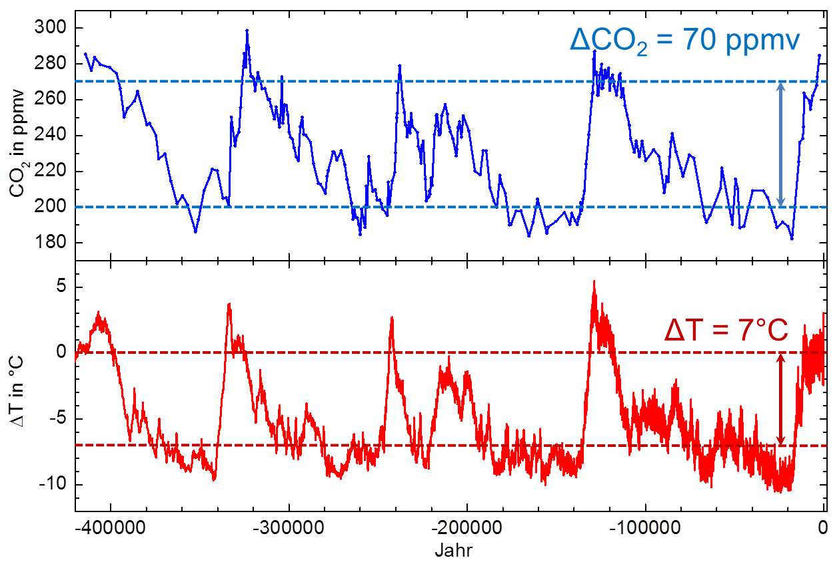
Abb. 38: Daten aus Eisbohkernen der Antarktis
(Petit, Jean-Robert (2005): Methane and carbon dioxide measured on the Vostok ice core. http://doi.pangaea.de/10.1594/PANGAEA.55501,
Jouzel, J; Masson-Delmotte, V (2007): EPICA Dome C Ice Core 800KYr deuterium data and temperature estimates. http://doi.pangaea.de/10.1594/PANGAEA.683655)
Um die Problematik noch etwas zu verdeutlichen, sind in Abb. 39 den Werten der globalen Erwärmung zwei Größen gegenübergestellt: die bereits eingehend diskutierte CO₂-Konzentration der Atmosphäre und die geflogenen Passagierkilometer. Die Übereinstimmung zwischen den Verläufen von CO₂ und Temperatur soll üblicherweise begründen, dass CO₂ der Auslöser für die Klimaänderung ist. Diese Grafik zeigt aber, dass vermutlich jedes Maß, das das Ausmaß menschlicher Aktivitäten auf dieser Erde in Zahlen fasst, einen aufgrund des industriellen Fortschrittes und des Bevölkerungswachstums vergleichbaren exponentiellen Verlauf aufweisen wird. Dabei offenbart der in Abb. 39 gezeigte Vergleich eine Fatalität. Es ist nämlich nun vermutlich gerade so, dass der zunehmende Flugverkehr – genau wie eine Reihe anderer Effekte – dazu führt, dass die Erde abgekühlt wird. Durch die Kondensstreifen der Flugzeuge werden verstärkt Wolken induziert, die das Sonnenlicht reflektieren, so dass dieses die Erde nicht mehr erwärmen kann. Ein vergleichbarer Effekt wird auch durch die generelle Luftverschmutzung ausgelöst, die die Sonneneinstrahlung auf der Erdoberfläche in manchen Regionen innerhalb weniger Jahrzehnte um 10% und mehr reduziert hat, im Mittel über die Erde wird eine Reduzierung um 4 % geschätzt. Dieser Effekt wird als Global Dimming bezeichnet.
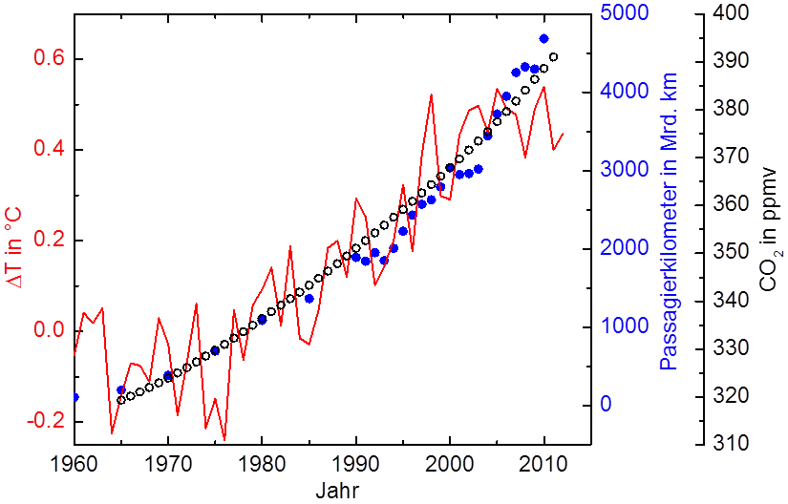
Abb. 39: Mögliche verschiedene Einflüsse auf das Klima: CO₂ und geflogene Passagierkilometer (Passagierkilometer: Pompl, 2007: Luftverkehr. Springer, Berlin, http://www.dlr.de/fw/Portaldata/42/Resources/images/luftverkehrsbericht
2009/Luftverkehrsbericht2010.pdf, Temperatur: http://www.cru.uea.ac.uk/
cru/data/temperature/, CO2: http://www.esrl.noaa.gov/gmd/ccgg/trends/)
Wie stark der Effekt durch das Abschwächen der Sonneneinstrahlung am Erdboden ist, lässt sich mit der Stefan-Boltzmann-Gleichung und der Energiebilanz der Erde auswerten, indem die von der Sonne eingestrahlte Energie entsprechend reduziert wird. In Abb. 40 ist der sich daraus ergebende Zusammenhang dargestellt. Es ergibt sich ein fast linearer Zusammenhang, aus dem bei der geschätzten Abschwächung um 4 % eine Abkühlung um 3°C resultiert. Wenn nun also die Luftverschmutzung eine Abkühlung um 3°C bewirken würde, dennoch ein Anstieg um fast ein Grad beobachtet wird, bedeutet dies, dass die heutige Erwärmung aufgrund des Anstiegs im CO₂-Gehalt bei 4°C liegen kann. Prinzipiell beobachtet man also einen Nettoeffekt, bei dem alle einzelnen Einflüsse einen fast gleichen in der letzten Zeit exponentiell ansteigenden Verlauf aufweisen. Daher ist auch der Nettoeffekt aus allen abkühlenden und erwärmenden Einflüssen in gleicher Weise exponentiell ansteigend. Wenn diese letzte Betrachtung korrekt ist, bedeutet dies, dass wir tunlichst vermeiden sollten, die Luftverschmutzung zu reduzieren, weil sonst der Anstieg durch den CO₂-Gehalt wesentlich stärker die Oberhand gewinnen würde, was zu einer deutlich höheren Temperatur führen würde als wir es heute beobachten. Das an sich ist offensichtlich natürlich auch wenig zielführend. Solch eine Diskussion gaukelt nun allerdings auch wieder nur scheinbares Verstehen vor, denn wir können nicht wissen, welche weiteren Einflüsse wir als nächstes übersehen haben. Im Prinzip müssen wir mit der Unwissenheit leben und können daher nur als Konsequenz versuchen, insgesamt den Einfluss des Menschen auf die Atmosphäre in jeder Hinsicht zu reduzieren.
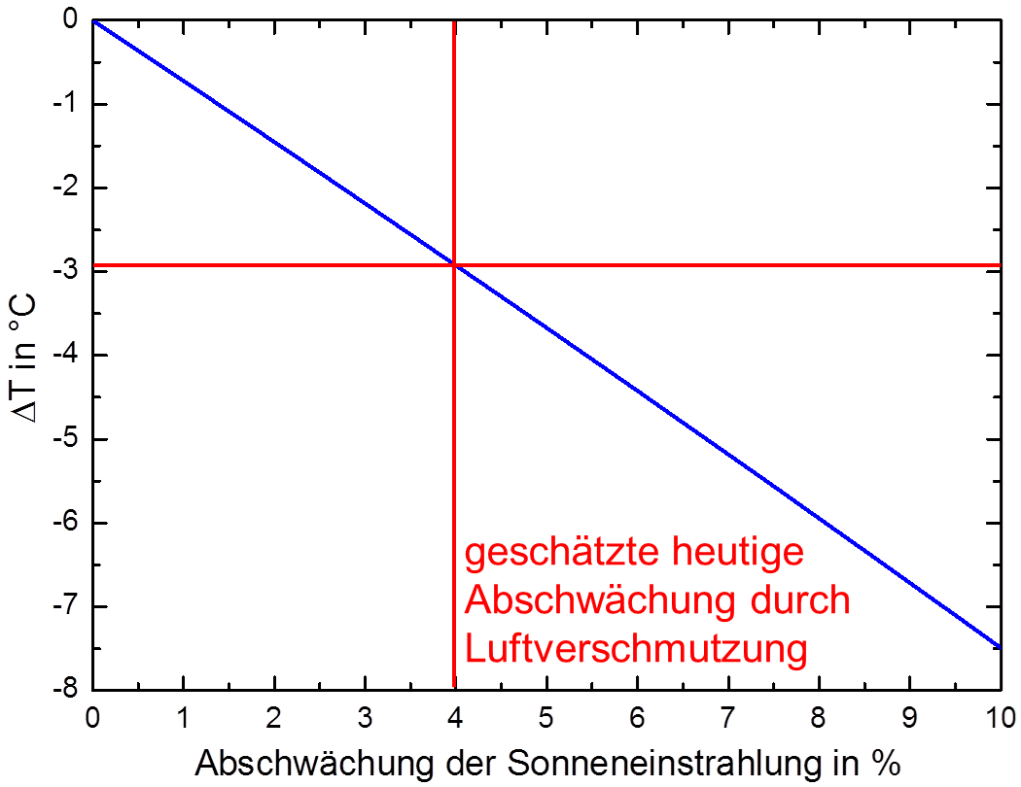
Abb. 40: Abkühlung der Erde durch Abschwächung der Sonneneinstrahlung auf dem Erdboden
Abschließend kann noch angemerkt werden, dass in den Diskussionen zu dem Thema gelegentlich eine etwas verklärte Sicht vertreten wird, die im Umfeld der Gaia-Hypothese angesiedelt werden kann. Die Erde ist demnach insgesamt ein dynamisches, sich selbst regulierendes System, das eben durch dieses regelnde Wechselspiel aktiv dafür sorgt, dass die Bedingungen lebensfreundlich sind. Betrachtet man alleine die Stefan-Boltzmann-Gleichung zur Strahlung von Körpern, so mag sogar in dieser ein Grund für das lebensfreundliche Verhalten von Gaia naheliegen. Dadurch, dass die Temperatur in der vierten Potenz eingeht, ändert sich die Temperatur des Strahlungsgleichgewichtes nur wenig, selbst wenn am System Erde vergleichsweise viel verändert wird. Abb. 40 zeigt, dass auch kleine Veränderungen bereits so nachdrückliche Temperaturänderungen nach sich ziehen können, dass ein Überleben des Menschen eben doch zumindest wesentlich erschwert wird. Wie groß die Veränderungen bereits heute sind, wurde ja ausführlich vorgestellt, so dass man sich nicht der Illusion hingeben darf, dass Gaia ohne Zutun des Menschen die Probleme lösen wird. Wir sind dabei, die uns umgebende Welt so drastisch zu verändern, indem wir beispielsweise den CO₂-Gehalt der Atmosphäre in den nächsten nur 100 Jahren womöglich verdoppeln, dass irgendwann auch Gaia nicht mehr verzeihen kann – um in diesem Bild zu bleiben.
Als Fazit dieses Abschnittes lassen sich zwei Einsichten formulieren:
- Ein wirkliches Verständnis für das Klimasystem haben wir heute noch nicht, als Konsequenz können wir aber damit auch den Einfluss des Menschen auf unser Klima nicht vorhersagen.
- Mit dem Klima werden wir ein Problem bekommen, wenn wir nicht in wenigen Jahrzehnten unseren Eingriff in die Atmosphäre drastisch reduzieren.

4.3 Landfläche, Bioenergie und Ernährung
Nach den Überlegungen des letzten Abschnittes müssen wir uns die Frage stellen, wie wir uns weiterentwickeln können, ohne dass wir insbesondere die Atmosphäre so stark belasten. Wie in dem Motivations-Kapitel angesprochen ist „Bioenergie“ ein prinzipieller Ausweg. Bioenergie ist die Nutzung von Pflanzen oder Pflanzenanteilen, um durch Verbrennung der Biomasse die dabei freiwerdende Energie zu nutzen. Beispiele sind insbesondere Bioethanol aus Zuckerrohr, das beispielsweise in Brasilien sehr erfolgreich genutzt wird, oder Biodiesel, der aus Raps- oder Palmöl gewonnen werden kann. Die Pflanzen nehmen das CO₂ der Atmosphäre bei ihrer Photosynthese auf und setzen es zu pflanzlichem Material – der Biomasse – um, eben auch zu den Energiespeichern im Zellstoffwechsel, Zucker und Öl. Werden diese Komponenten dann vom Menschen durch Verbrennung genutzt, wird das CO₂ wieder frei. Die Bilanz um diesen Gesamtprozess bzgl. CO₂ zeigt damit, dass er netto CO₂-neutral ist. Die Energiequelle, die dabei eigentlich genutzt wird, ist die Sonnenenergie, die ja die Photosynthese der Pflanzen antreibt. Durch diesen Kreislauf steigt der CO₂-Gehalt der Atmosphäre also nicht an, denn es findet keine Verbrennung fossiler Kohlenstoffspeicher statt – was ja der letztendliche Grund für den CO₂-Anstieg ist.
Der Vorteil der Bioenergie ist, dass die aus den Pflanzen erzeugten Energieträger in unterschiedlicher Form zur Verfügung stehen und sich daher einfach in die bestehenden Energieversorgungsstrukturen einfügen lassen. Insbesondere kann Biogas wie Erdgas eingesetzt werden, und Biodiesel sowie Bioethanol sind wie Erdölprodukte Flüssigkeiten. Gerade letzteres ist für viele Anwendungen essentiell, auch da die Energiedichte dieser Flüssigkeiten sehr hoch ist, d.h. in einem kleinen Volumen viel Energie gespeichert werden kann. Bei geringerer Energiedichte müssten beispielsweise Kraftfahrzeuge einen größeren Tank besitzen oder häufiger betankt werden und insbesondere bei Flugzeugen wären die großen Reichweiten nur schwierig oder gar nicht mehr erreichbar.
Der Nachteil der Bioenergie ist nun, dass die Landfläche, auf der die entsprechenden Energiepflanzen angebaut werden, nicht mehr zur Nahrungsmittelherstellung zur Verfügung steht. Da wir, wie oben dargestellt, bereits heute sehr nachdrückliche globale Probleme mit dem Hunger der Menschen haben, muss die Frage nach „Teller oder Tank“ in der Tat nachdrücklich gestellt werden. Es fällt dabei schwer, hier eigentlich die Frage richtigherum zu stellen, denn wir haben heute bereits einen Nahrungsmittelmangel, viele Menschen hungern ja. Dazu seien die Daten aus Tabn. 4 und 6 hier noch einmal so zusammengefasst, dass das Problem deutlich wird. Hier sei wie oben wiederum nur die kalorische Versorgung betrachtet, weil dies das drängendste Problem darstellt. Erst, wenn kalorisch ausreichend versorgt ist, macht es Sinn nach einer ausgewogenen Ernährung zu fragen. Tab. 8 verdeutlicht, dass auf einem Drittel der insgesamt genutzten landwirtschaftlichen Fläche fast genau doppelt so viele pflanzliche Nahrungsmittel produziert werden wie am Ende dem Verbraucher insgesamt kalorischer Wert zur Verfügung steht. Die Hälfte dieses kalorischen Wertes wird an Tiere verfüttert, die zusätzlich auch noch das Doppelte der Ackerfläche als Weideland zur Verfügung haben. Die so erzeugten tierischen Nahrungsmittel liefern kalorisch nur rund ein Sechstel der im Mittel verfügbaren Versorgung. Wir leisten uns also den Luxus, die großen Veredelungsverluste hin zu tierischen Nahrungsmitteln in Kauf zu nehmen um den Preis, dass Menschen hungern.
pflanzlich:
produziert | 4670 kcal/(Kopf d)
beim Verbraucher | 2330 kcal/(Kopf d)
tierisch:
beim Verbraucher | 501 kcal/(Kopf d)
Landfläche:
Acker + Anbau | 2200 m²/Kopf
Weide | 4800 m²/Kopf
Tab. 8: Zusammenstellung der Daten aus Tabn. 4 und 6
In diesem Zusammenhang wurde häufig und wird auch heute noch gelegentlich versichert, dass Biotreibstoff ja auch aus Pflanzen und Pflanzenteilen erzeugt werden kann, die nicht als Nahrungsmittel genutzt werden können – beispielsweise aus Gräsern oder Holz. Genauso wird gelegentlich behauptet, dass wenn bei uns weniger tierische Nahrungsmittel verzehrt werden, die ärmsten Menschen davon noch lange nicht profitieren würden. Beide Argumente zielen in eine gleiche Richtung. Einerseits muss festgestellt werden, dass es um eine Konkurrenz um Landfläche geht, nicht um die Konkurrenz der darauf angebauten Pflanzen. Zwar kann man nicht überall jede Pflanze anbauen, aber im Prinzip wird man fast überall Nahrungsmittelpflanzen finden, die angebaut werden können und damit einen Beitrag zur menschlichen Ernährung liefern. Werden weniger tierische Nahrungsmittel nachgefragt oder wird weniger Biotreibstoff verwendet, wird der Konkurrenzdruck auf die verfügbaren Landflächen reduziert. Natürlich wird sich deswegen ein Mensch beispielweise in Zentralafrika nicht unbedingt das Getreide kaufen können, dass stattdessen auf den Rapsfeldern in Deutschland angebaut wird, aber der Druck auf die landwirtschaftlichen Flächen wird indirekt – also von Land zu Land – weitergegeben. Beim Biotreibstoff führt die Einsicht in diesen sogenannten ILUC-Effekt (Indirect Land-Use Change) dazu, dass die EU-Förderung der Biotreibstoffe grundlegend neu geregelt wird und zukünftig nur noch solche Biotreibstoffe überhaupt gefördert werden können, die nachweislich CO₂ einsparen und keinen ILUC-Effekt aufweisen. Biotreibstoffe können dann immer noch aus Abfallstoffen erzeugt werden, die in anderen Bereichen sowieso anfallen.
Nach dieser Diskussion, die sich aus der Frage nach Biotreibstoffen zur CO2-Reduktion im Wechselspiel mit der oben bereits dargestellten Ernährungssituation ergibt, soll nun auch hier ein Blick in die Zukunft versucht werden. Dazu ist in Tab. 9 mit Annahmen, die quasi der statischen Reichweite entsprechen, in die Zukunft projiziert. In der Spalte zu 2011 sind noch einmal die heutigen Werte eingetragen. Für 2050, das hier betrachtet werden soll, sind die Werte für die unterschiedlichen UN-Szenarien zur Bevölkerungsentwicklung ausgewertet. Auch dies kann wieder als eine Bilanz aufgefasst werden, die dieses Mal die Landfläche und die auf ihr produzierten Nahrungsmittel bilanziert. Die Nahrungsmittel werden auf der verfügbaren Landfläche erzeugt – sie entstehen also in dem Bilanzraum, so dass dieser Beitrag hier einmal auftritt – verlassen dann den Bilanzraum als Nahrungsmittel und werden zwischen den Menschen aufgeteilt. Alle übrigen Beiträge dieser Bilanz treten nicht auf. Es erscheint durchaus etwas künstlich, dies explizit als Bilanz zu formulieren, zumal eigentlich die Aufteilung auf die Menschen bei steigender Bevölkerungszahl die interessanten Einsichten vermittelt, so dass hier darauf verzichtet werden soll.
In Tab. 9 gibt die Zeile zur Ernährung nun an, wie viel kalorischer Wert aus der jeweiligen landwirtschaftlichen Fläche erzeugt wird, wenn der Anteil des Fleischkonsums und die Flächenerträge konstant bleiben. Deutlich wird sofort, dass die Flächen je nach Szenario deutlich abnehmen. Das resultiert daraus, dass wir zukünftig mehr Menschen sein werden. Der sich bei konstanter Gesamtfläche ergebende zur Verfügung stehende Pro-Kopf-Wert muss entsprechend sinken – es wird enger auf der Erde. Nach dem mittleren UN-Bevölkerungsszenario stehen jedem von uns 2050 nur noch zwei Drittel Fußballfelder für die Nahrungsmittelerzeugung zur Verfügung statt heute ein Fußballfeld. Die Spalte zu konstanter Fertilität, die die UN üblicherweise nur für Vergleichszwecke mitführt, entspricht für 2050 aber gerade genau den sich ergebenden Werten aus den Betrachtungen zu Abb. 21, der Wert ist also durchaus relevant. Die kalorischen Angaben zur Ernährung sind erschreckend gering, denn minimal ergeben sich mittlere Werte, die heute denen der Länder mit den geringsten Werten und dem größten Hunger entsprechen.
 | 2011 | 2050
 |  | niedrig | mittel | hoch | konst. Fert.
 | m² | m² | m² | m² | m²
Landwirtschaft | 7 000 | 6 050 | 5250 | 4 600 | 4 450
davon Acker | 2 200 | 1 900 | 1 650 | 1 450 | 1 400
davon Weide | 4 800 | 4 150 | 3 600 | 3 150 | 3 050
Wald | 5 800 | 4 950 | 4 300 | 3 800 | 3 650
 | kcal/d | kcal/d | kcal/d | kcal/d | kcal/d
Ernährung | 2 831 | 2 434 | 2 122 | 1 860 | 1 795
Tab. 9: Entwicklung der pro Kopf zukünftig für Landwirtschaft verfügbaren Landfläche nach unterschiedlichen UN-Bevölkerungsszenarien und die sich bei konstantem Ertrag ergebende mittlere kalorische Versorgung der Menschen.
Für diese Tabelle wurde nun mit konstanten Werten in die Zukunft projiziert. Wo ergeben sich womöglich Spielräume, die die Perspektive nicht gar so pessimistisch werden lassen? Drei Aspekte spielen offensichtlich eine Rolle:
- die verfügbare Landfläche,
- der landwirtschaftliche Ertrag und
- der Anteil tierbasierter Ernährung.
Diese drei Aspekte sollen hier nun individuell betrachtet werden. In Abb. 41 ist zunächst die Entwicklung der landwirtschaftlich genutzten Fläche dargestellt. Es zeigt sich, dass die Gesamtfläche in den letzten 15 Jahren fast konstant geblieben ist, sogar bei genauerer Betrachtung ganz leicht abnimmt. Die Flächen für Ackerbau und Dauerkulturen bleiben dabei die letzten 25 Jahre etwa konstant, die Fläche für Wiesen und Weide ist in den letzten Jahren ganz leicht rückläufig. Aus diesen Verläufen nun ein belastbares Szenario für die Beschreibung möglicher zukünftiger Entwicklung abzuleiten erscheint schwierig. Es sind ja offensichtlich sehr unterschiedliche Einflüsse, die eine Rolle spielen, wie zunehmende Rodung von Urwäldern oder sonstige Urbarmachung bisher ungenutzter Flächen einerseits, sowie andererseits die Versalzung und Versteppung an anderen Orten. Daraus, dass sich die gesamte landwirtschaftliche Fläche in den letzten 50 Jahren um in der Größenordnung von nur 10 % geändert hat und aktuell sogar etwa konstant ist, legt nahe, mit genau diesen konstanten Werten zu rechnen und dann zu schauen, ob sich eine Änderung von 10 % nennenswert auswirken würde.
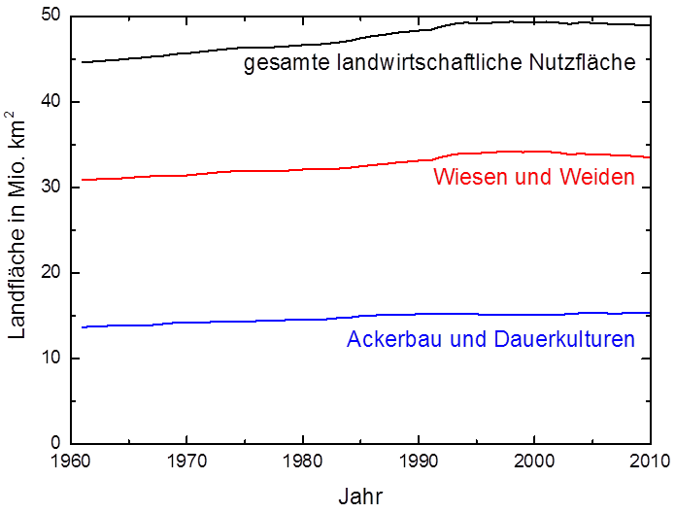
Abb. 41: Entwicklung der globalen landwirtschaftlich genutzten Flächen (http://faostat.fao.org/)
Als nächstes sei der Ertrag der Landwirtschaft analysiert, dies natürlich wieder im globalen Maßstab. Zwischen 1961 und 2009 hat der Gesamtertrag der Landwirtschaft sich um einen Faktor von 2,8 gesteigert, d.h. die globale Landwirtschaft heute ist wesentlich effizienter als vor 50 Jahren. In Abb. 42 ist die jährliche Steigerung dieses Gesamtertrags über der Zeit dargestellt, Basis ist der dem Endverbraucher zur Verfügung stehende energetische Wert, d.h. Verluste durch die Erzeugung tierischer Produkte sind bereits berücksichtigt. Zudem wurde jeweils gleitend über 5 Jahre gemittelt, um den längerfristigen Trend besser erkennen zu können. Die Steigerung nimmt mit der Zeit ab, liegt heute aber immer noch bei über einen Prozent pro Jahr. Es ist in die Abbildung eine Gerade eingezeichnet, die für die folgenden Betrachtungen zur zukünftigen Entwicklung berücksichtigt und extrapoliert werden soll.
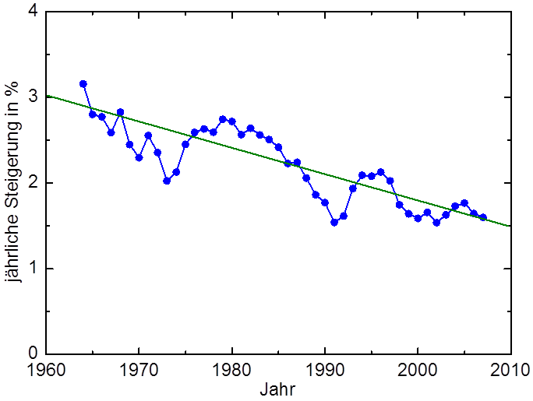
Abb. 42: Jährlichen Steigerung der globalen kalorischen Erträge über der Zeit (http://faostat.fao.org/)
Diese jährliche Steigerung des globalen landwirtschaftlichen Gesamtertrages ist nach wie vor positiv, obwohl der Anteil tierischer Produkte im betrachteten Zeitraum ebenfalls leicht gestiegen ist, wie Abb. 43 zeigt, und sich dies eigentlich negativ auf die Effizienz der Landwirtschaft auswirken sollte. Der Anstieg des Anteils tierischer Nahrungsmittel im globalen Mittel ist dabei insbesondere auf die Entwicklung in China zurückzuführen. In Abb. 17 wurde bereits der Beitrag tierbasierter Ernährung mit ausgewiesen. Dort erkennt man, dass der Anteil tierbasierter Ernährung zwischen verschiedenen Ländern sehr unterschiedlich ist. Selbst bei Ländern mit ausreichender Ernährung – also höherer Gesamtkalorienversorgung – liegen die Werte zwischen etwa 10 % (Ägypten, Türkei) und über 30 % (Frankreich, Finnland). Es sind also relativ große offensichtlich kulturelle Unterschiede erkennbar. Da der generelle Anstieg tierbasierter Nahrungsmittel sich anscheinend nicht im Gesamtertrag niederschlägt, soll für die folgende Analyse von einem konstanten Ertrag ausgegangen werdebn.
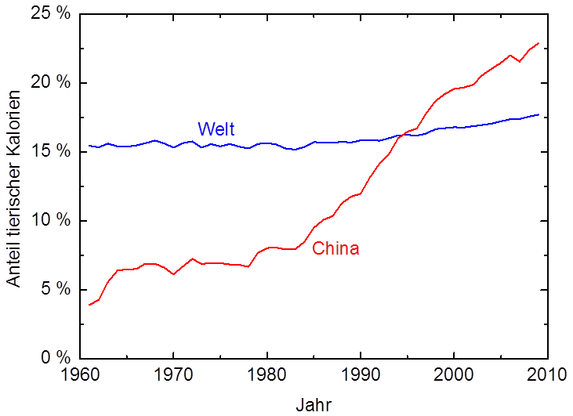
Abb. 43: Anteil tierischer Kalorien an der globalen und chinesischen Ernährung (http://faostat.fao.org/)
Mit diesen Ergebnissen können nun Szenarien für die zukünftige Nahrungsmittelversorgung abgeleitet werden. Wie diskutiert soll die landwirtschaftliche Fläche konstant angenommen werden, der Ertrag wird sich entsprechend der Gerade in Abb. 42 weiter entwickeln und die verschiedenen UN-Bevölkerungsszenarien werden wieder zugrunde gelegt. Daraus ergeben sich die in Abb. 44 dargestellten Verläufe. Einerseits erkennt man die große Streubreite zwischen den verschiedenen Bevölkerungsszenarien. Wird das Szenario mit hohem Bevölkerungswachstum zugrunde gelegt, wird die Ernährungssituation praktisch ab sofort deutlich schlechter. Beim niedrigen Szenario dagegen verbessert sich die globale Ernährungssituation sehr zügig. Beim mittleren Szenario verbessert sich die Situation zwar, stagniert dann aber ab in rund 25 Jahren, wobei die anschließende Abnahme der kalorischen Versorgung sicher im Rahmen der Unsicherheit dieser Betrachtungen irrelevant ist. Nimmt man an, dass das mittlere Bevölkerungsszenario die zukünftige Entwicklung ohne größere Umbrüche womöglich am besten beschreibt, wird die Verbesserung der Ernährungsversorgung so langsam ablaufen, dass davon auszugehen ist, dass Menschen auch 2050 noch hungern müssen.
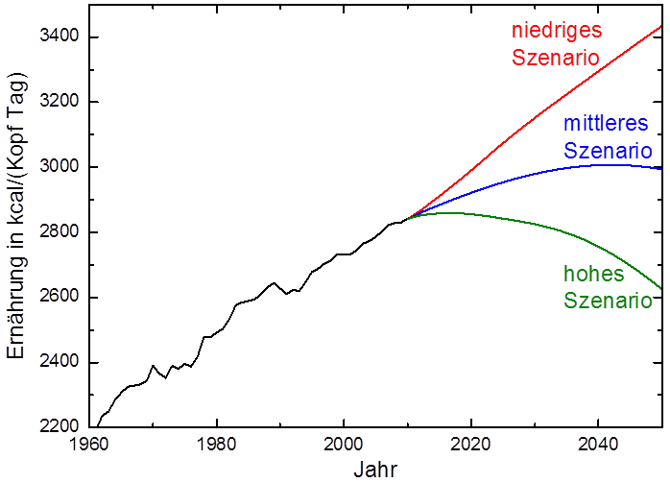
Abb. 44: Historische Entwicklung der globalen Pro-Kopf-Ernährung (http://faostat.fao.org/) sowie zukünftige Szenarien
Hier soll auch diskutiert werden, wie sich die oben angesprochene Unsicherheit bzgl. der Gesamterträge von 10 % auswirken können. Nach den zuvor diskutierten sonstigen Unsicherheiten einerseits und unter Berücksichtigung, dass die Weltbevölkerung bis 2050 um 50 % steigt, erscheinen die 10 % Variabilität bei den landwirtschaftlichen Erträgen eher weniger relevant.
Abschließend stellt sich die Frage, wie denn nun eine nennenswerte Änderung der Ernährungssituation erreicht werden kann. Eine naheliegende Idee könnte sein, vollständig auf tierische Nahrungsmittel zu verzichten. Um wenigstens einen Eindruck davon zu bekommen, welche Konsequenzen solch eine fundamentale Umstellung auslösen würde, sind entsprechende Zahlen in Tab. 10 zusammengestellt. Die Annahmen sind ansonsten die gleichen wie in Tab. 9. Es soll hier explizit nicht berücksichtigt werden, dass die flächenspezifischen Erträge weiter gesteigert werden. Dieses Szenario soll stattdessen als ein ökologisches Szenario aufgefasst werden, bei dem auf weitere Intensivierung der Landwirtschaft verzichtet wird und stattdessen Weiterentwicklungen genutzt werden, um beispielsweise die Bodenqualität im Sinne einer ökologischer Landwirtschaft zu verbessern. Als Grundlage soll wie oben ausgeführt angenommen werden, dass pro Kopf 1 500 m² Landfläche für eine ausgewogene und ausreichende Ernährung genügen. Die übrige Landfläche soll genutzt werden, um Pflanzen für die Bioenergienutzug anzubauen. Das war vielleicht hier bereits in Vergessenheit geraten, eigentlich sollte es in diesem Kapitel ja um die Nutzung der Bioenergie gehen, nur bisher hatte sich abgezeichnet, dass eher der Mangel an landwirtschaftlicher Fläche bzw. der Überfluss an Menschen zu verwalten ist, um überhaupt eine ausreichende Ernährung sicherzustellen. In dem hier diskutierten vegan-ökologischen Szenario bleiben nun sogar Landflächen zur Bioenergienutzung verfügbar. Um abzuschätzen, wie viel Energie aus diesen Flächen resultiert, sei angenommen, dass etwa 2,5 kWh/(m² a) erzeugt werden können (vgl. Enguídanos et al., 2002a, 2002b, Kavalov, 2004). Dieser Wert soll mit Biogasanlagen heute zu realisieren sein, wenige Technologien, die aber noch in der Entwicklung stecken, versprechen überhaupt höhere Erträge.
pro Kopf | 2011 | 2050
 |  | niedrig | mittel | hoch | konst. Fert.
 | m² | m² | m² | m² | m²
Landwirtschaft | 7 000 | 6 050 | 5 250 | 4 600 | 4450
davon Acker | 1 500 | 1 500 | 1 500 | 1 500 | 1 500
für Bioenergie | 4 550 | 3 800 | 3 100 | 3 150 | 2 950
Wald | 5 800 | 4 950 | 4 300 | 3 800 | 3650
 | kWh/a | kWh/a | kWh/a | kWh/a | kWh/a d
Bio-Energie | 13 850 | 11 400 | 9 450 | 7 800 | 7 400
Tab. 10: Szenario, wenn vollständig auf tierische Nahrungsmittel verzichtet würde, für die Bioenergie-Nutzung wurden 2,5 kWh/(m² a) zugrunde gelegt, alle Werte sind globale Mittelwerte pro Kopf
Es ist zu erkennen, dass der Beitrag der Bioenergie zum Gesamtenergiekonsum (vgl. Tab. 3, Abb. 12) nur begrenzt sein kann und zukünftig in jedem Bevölkerungsszenario weiter abnimmt. Wenn wir also für unsere Energieversorgung Bioenergie nutzen könnten, dann heute. Sie kann aber selbst unter diesen extrem positiven Annahmen immer nur einen kleinen Teil des Gesamtbedarfs decken. Wir sind also zwangsweise auf andere Energiequellen bzw. andere Energietechnologien angewiesen. Um hierzu die Relationen besser zu verstehen, sind in Tab. 11 die Flächenerträge unterschiedlicher Ansätze verglichen. In Deutschland liegt die mittlere Sonneneinstrahlung bei etwa 1 000 kWh/(m² a). Werden auf dieser Landfläche Energiepflanzen angebaut, zeigen entsprechende Abschätzungen, dass maximal 3 % davon alleine aufgrund der Prozesse in den Zellen überhaupt nur unter optimalen Bedingungen zur Verfügung stehen können, realistisch werden etwa 1 % erreicht, d.h. 10 kWh/(m² a). Da die Pflanzen nun nicht direkt Biodiesel oder Biogas erzeugen, also der Energiebedarf für die veredelnden Prozessschritte zu berücksichtigen ist, sowie die Landwirtschaft selbst für Anbau, Pflege und Ernte Energie benötigt, wird der Gesamtenergieertrag auf etwa 2,5 kWh/(m² a) reduziert. Im Vergleich dazu ist der Ertrag von heute verfügbaren Photovoltaik-Anlagen mit angegeben, der deutlich höher ist, technisch verfügbare Photovoltaik-Zellen erreichen heute Wirkungsgrade von über 15 % (Quaschning, 2000). Der Wert von 95 kWh/(m² a) für Photovoltaik in Tab. 11 resultiert daraus, dass berücksichtigt wurde, dass auch zur Herstellung der Solarzellen Energie benötigt wird, dass die Wirkungsgarde im Laufe der Zeit langsam abnehmen und dass auch das Einspeisen des Stroms ins Netz über einen Wechselrichter verlustbehaftet ist. Dieser Wert entspricht also der real verfügbaren Energie unter Berücksichtigung aller Prozessverluste, er ist damit direkt vergleichbar mit den werten für die Bioenergie. Es wird deutlich, dass der reale Energieertrag der Photovoltaik heute bereits deutlich über dem theoretisch optimal möglichen der Bioenergie liegt. Dass heute Bioenergie genutzt wird, liegt also daran, dass sie heute bereits wirtschaftlich verfügbar ist, zumindest wenn sie mit Restbiomasse betrieben wird, und daran, dass sie mit Biodiesel und Bioethanol Energieträger bereitstellt, die einfach gelagert werden können und eine hohe Energiedichte aufweisen. Entsprechende Speichermöglichkeiten für Strom, der beispielsweise mit Photovoltaik erzeugt wurde, sind heute zumindest standardmäßig noch nicht verfügbar.
 | kWh/(m² a)
Sonneneinstrahlung | ca. 1 000
Biodiesel | 1,5
Biogas | 2,5
Biomass to Liquid (BtL) | 3
Photovoltaik heute | >95
Tab. 11: Ausbeute verschiedener Technologien zur Nutzung der Sonnenenergie, geschätzte Werte für Deutschland
Abschließend wird in Abb. 45 noch gezeigt, wie begrenzt überhaupt die möglichen rentablen Standorte für Bioenergie sind, die Karte wurde einer Broschüre des WBGU (Wissenschaftlicher Beirat der Bundesregierung – Globale Umweltveränderungen) entnommen. Auch dies zeigt noch einmal, dass Bioenergie nur einen Teilbeitrag zur Lösung der Energie- und Umweltproblematik leisten kann.
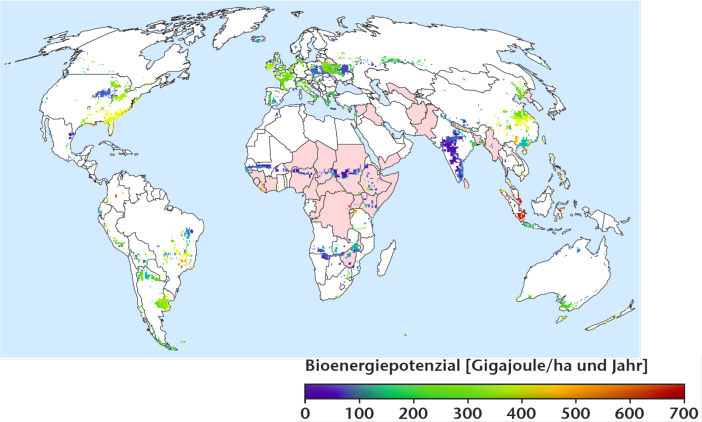
Abb. 45: Globale Verteilung des Biomassepotenzials nach Studien des WBGU (mit freundlicher Genehmigung: WBGU – Wissenschaftlicher Beirat Globale Umweltveränderungen (2009): Factsheet 1/2009: Bioenergie. Berlin: WBGU. http://www.wbgu.de/fileadmin/templates/dateien/veroeffentlichungen/factsheets/fs2009-fs1/wbgu_factsheet_1.pdf)
Als Fazit dieses Abschnittes sei noch einmal darauf verwiesen, dass bereits heute Menschen hungern, also eigentlich kein Potenzial für Bioenergie verfügbar ist. Selbst unter optimistischsten Annahmen zu Veränderungen des Lebensstils könnte die Bioenergie aber den Energiekonsum nur zu einem sehr begrenzten Teil decken.
Gleichzeitig soll hier aber auf einen Aspekt der Biomassenutzung hingewiesen werden, der aktuell gerne mit energetischen Betrachtungen vermischt wird. Biomasse wird zukünftig die einzig ökonomisch sinnvolle nachhaltige Kohlenstoffquelle für die Chemische Industrie sein, z.B. für die Herstellung von Kunststoffen – ihren mengenmäßig größten Produkten (Frenzel et al., 2013). Da heute nur gut 5 % des Erdöls stofflich genutzt werden, was ja einen noch deutlich kleineren Anteil bezogen auf alle fossilen Primärenergieträger ausmacht, ist die für eine entsprechende Substitution mit Biomasse benötigte Landfläche ebenfalls relativ gering. Werden heutige Produktionsmengen in entwickelten Ländern zugrunde gelegt und berücksichtigt, dass vorzugsweise reine Komponenten aus der Biomasse wie Pflanzenöl oder Zucker Ausgangsbasis für chemische Prozesse sein werden, ergibt sich ein Landflächenbedarf von zwischen 300 und 600 m²/Kopf zur Befriedigung entsprechender stofflicher Bedürfnisse, je nach Pfad der für die chemischen Umwandlungen gewählt wird. Dies ist zwar eine nennenswerte Landfläche, im Vergleich beispielsweise mit Tab. 10 zeigt sich aber, dass sie genutzt werden kann, ohne prinzipiell mit der Nahrungsmittelproduktion zu konkurrieren. Während Bioenergie also wegen der Konkurrenz zwischen Teller und Tank zu hinterfragen ist, tritt eine entsprechende Konkurrenz für biogene chemische Produkte, also für Biomaterialien, wenn überhaupt nur in wesentlich geringerem Umfang auf.

4.4 Optionen nachhaltiger Energieversorgung
Nach den Diskussionen der vorherigen Kapitel stellt sich die Frage, wie denn nun eine nachhaltige Energieversorgung aussehen kann, die nicht mit der Nahrungsmittelproduktion konkurriert und ausreicht, um die Entwicklung in heute weniger entwickelten Gesellschaften zu fördern. Bereits der Begriff der Nachhaltigkeit ist dabei vielfach definiert worden, immer wieder mit etwas unterschiedlichen Betonungen. Als eine zentrale und im Wesentlichen akzeptierte Formulierung mag die des Brundtland-Berichts (Brundtland, 1987) herangezogen werden:
“Humanity has the ability to make development sustainable to ensure that it meets the needs of the present without compromising the ability of future generations to meet their own needs.” (Die Menschheit hat die Fähigkeit, Entwicklung nachhaltig zu gestalten, um sicherzustellen, dass die heutigen Bedürfnisse befriedigt werden, ohne zukünftige Generationen darin einzuschränken, ihre eigenen Bedürfnisse zu befriedigen.)
Dass der Begriff der Nachhaltigkeit durchaus schwierig ist, wird klar wenn man bedenkt, dass zukünftige Generationen ja auch auf heutigen Entwicklungen aufbauen, die aber eben auch heute zu den Umweltproblemen beitragen. Würden wir heute also die Umweltschonung als absolutes Maß in den Vordergrund rücken, würden zukünftige Generationen auch nicht auf solchen Entwicklungen aufbauen können. Hier muss im Dialog zwischen den heutigen Menschen ein Kompromiss zwischen Umweltschonung und Entwicklung gefunden werden.
Prinzipiell mögliche Energietechnologien, die im Kontext der Nachhaltigkeit diskutiert werden, sind nun in Tab. 12 zusammengestellt. Die Farben sollen eine gewisse Klassifizierung andeuten. Schwarz sind die Technologien, die nicht eigentlich nachhaltig sind, bei den Kernenergien treten langlebige Abfallstoffe auf, selbst bei der Kernfusion. Bei den fossilen Primärenergieträgern das CO₂ aus den Abgasen abzutrennen und dann geeignet zu speichern, scheitert heute noch an den verfügbaren Speichermöglichkeiten und ist auch offensichtlich nicht eigentlich nachhaltig. In blau sind nachhaltige Technologien aufgeführt, die allerdings nur begrenzte Kapazitäten haben. Grün schließlich sind die Technologien, die nachhaltig sind und das Potenzial haben, wirklich die gesamte Energieversorgung zu tragen. Natürlich können auch die blau dargestellten Technologien einen nennenswerten Beitrag liefern, beispielsweise die Windkraft, letztendlich werden wir zukünftig wie auch heute einen Energiemix vorfinden. Die aussichtsreichsten Kandidaten für die zukünftige Energieversorgung sind also die direkte und die indirekte Nutzung der Sonnenenergie, denn auch Windkraft ist ja letztendlich auf die Energie der Sonne zurückzuführen. Dass Solarenergie ein so großes Potenzial hat, verwundert nicht nach den oben angeführten Bilanzen zum Betrag der prinzipiell auf der Erde verfügbaren solaren Energie. Ein bekanntes Beispiel eines solaren Kraftwerkes ist in Abb. 46 gezeigt, Andasol 1 in Spanien. Dieses Kraftwerk arbeitet mit Parabolrinnen, mit deren Hilfe das Sonnenlicht auf ein Wärmeträgermedium in einem Rohr in der Brennlinie der Rinnen konzentriert wird. Mit diesem Medium wird eine Dampfturbinen angetrieben, die Strom erzeugt. Eine Besonderheit dieses Kraftwerkes ist, dass die Wärme tagsüber teilweise in Tanks – in Abb. 46 gut zu erkennen – gespeichert wird, der mit einer flüssigen Salzmischung gefüllt sind. Nachts wird diese Wärme genutzt, um den Wärmeträger zu erhitzen und damit dann die Turbine anzutreiben. Die Salztanks speichern also die Sonnenenergie. Damit ist gezeigt, wie es prinzipiell gelingen kann, eines der größten Probleme der Sonnenenergie zu meistern: die Speicherung.
Kernspaltung
Kernfusion
Fossil mit CCS: Carbon Capture and Sequestration
Wellen- und Gezeitenkraftwerke
Wasserkraft
Windkraft
Geothermie
Biomasse
Solarthermie
Photovoltaik
Tab. 12: Energietechnologien im Kontext der Nachhaltigkeit, schwarz – nur scheinbar nachhaltig, blau – nur mit begrenzter Kapazität, grün – mit hohem Potenzial
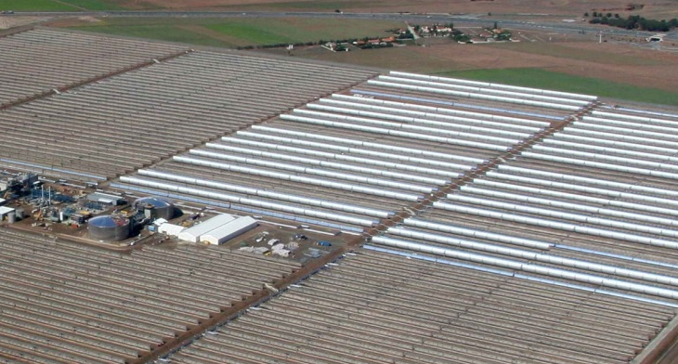
Abb. 46: Andasol 1, solarthermisches Kraftwerk in Spanien (http://en.wikipedia.org/wiki/File:12-05-08_AS1.JPG)
Auch wenn es also offensichtlich möglich ist, Sonnenenergie zu nutzen, sowohl mit solarthermischen Modulen zur Raumheizung oder zur Stromerzeugung in Kraftwerken wie Andasol als auch mit Hilfe der Photovoltaik, so stellt sich stets die Frage nach den Kosten dieser Technologien und nach der Konkurrenzfähigkeit zur Nutzung fossiler Primärenergieträger. Die Kosten der Stromerzeugung – die sogenannten Stromgestehungskosten – sind in Tab. 13 nach einer aktuellen Studie dargestellt. Es wird deutlich, dass Onshore-Windkraft bereits heute gegenüber fossilen Kraftwerken in Konkurrenz tritt, für die exakte und belastbare Werte allerdings schwer zu finden sind. Offshore-Windkraft – d.h. mit Windkraftanlagen im Meer – ist teurer, obwohl sie lange Zeit als günstigere Variante angepriesen wurde. Es wird hier auch deutlich, dass alle übrigen Technologien zwar teurer sind, aber dennoch in Bereichen liegen, die nicht völlig utopisch sind. Das ist der aktuelle Status, lässt sich nun aber auch hier ein Blick in die Zukunft wagen?
 | Stromgestehungskosten
 | Euro/kWh
PV-Kleinanlagen | 0,14 - 0,16
PV-Freiflächenanlagen Deutschland | 0,13 - 0,14
PV-Freiflächenanlagen Spanien | 0,10
Onshore-Windkraft | 0,06 - 0,08
Offshore-Windkraft | 0,11 - 0,16
Solarthermie Spanien | 0,18 - 0,24
Tab. 13: Stromgestehungskosten unterschiedlicher Technologien (Kost et al., 2012)
Die zukünftige Wirtschaftlichkeit einer Technologie hängt offensichtlich von einer Fülle von Einflüssen ab, u.a. von der zukünftigen Weiterentwicklung der Technologie selbst wie der Herstellungsprozesse. Diese Aspekte lassen sich nun nicht einfach anhand von Bilanzen vorausrechnen, sondern es müssen Modelle aus den Wirtschaftswissenschaften herangezogen werden. Hier soll dies mit sogenannten Lernkurven geschehen (Fayyaz et al., 2009). Es wird dabei davon ausgegangen, dass die Erfahrung und die Konkurrenz um so mehr steigen, je mehr von einer Ware am Markt insgesamt verkauft wurde. Die Summe aller verkauften Artikel einer Ware ist dabei der sogenannte kumulierte Markt. Mit steigender Konkurrenz und Erfahrung bei der Herstellung sinken aber auch die Herstellungskosten. Es wird nun für viele Wirtschaftsgüter gefunden, dass sich der Zusammenhang zwischen Kosten P und kumuliertem Markt M exponentiell darstellen lässt:
Dabei ist LR der sogenannte Lernfaktor und der Index 0 bezieht sich auf einen Zeitpunkt, der als Anfangszustand definiert wird. Der Lernfaktor muss dann an Daten aus der Vergangenheit angepasst werden und kann dann anschließend dazu dienen, die Kosten in die Zukunft zu extrapolieren. Die Datenerhebung ist dabei nicht trivial, denn eigentlich bezieht sich die Lernkurve auf die wirklichen Herstellungskosten, die aber von den Produzenten selten offengelegt werden. Man kann sich dann nur dadurch behelfen, dass man versucht, die Lernkurve auf den Preis am Markt anzuwenden, was natürlich nicht das gleiche ist.
Aufgrund des mathematischen Zusammenhangs wird die zeitliche Entwicklung in einer doppelt-logarithmischen Darstellung wie in Abb. 47 für Photovoltaik-Module gezeigt linear verlaufen. Dass sich der bisherige Verlauf etwa durch eine Gerade beschreiben lässt, ist offensichtlich. Allerdings sollte prinzipiell bei einer doppelt-logarithmischen Darstellung vor zu detaillierter Interpretation gewarnt werden, da in ihr Abhängigkeiten leicht überinterpretiert werden.
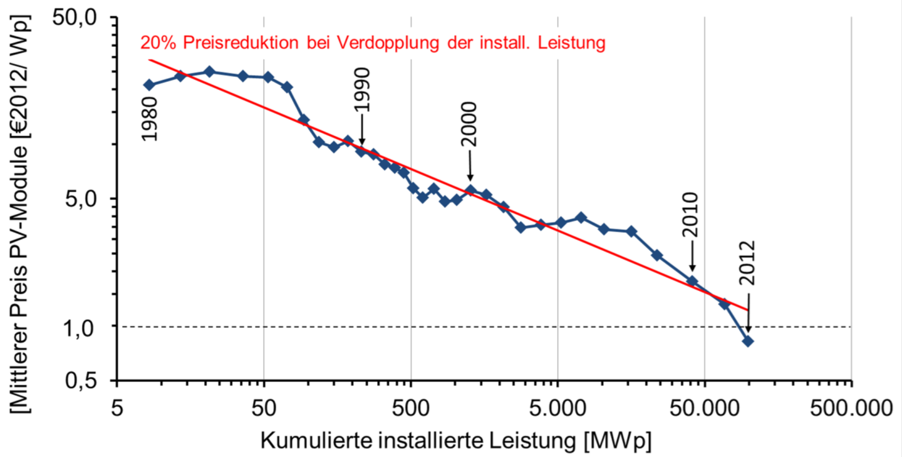
Abb. 47: Lernkurve für Photovoltaik (mit freundlicher Genehmigung aus: Aktuelle Fakten zur Photovoltaik in Deutschland, Dr. Harry Wirth, Fraunhofer-Institut für Solare Energiesysteme ISE, 21.3.2013, www.pv-fakten.de)
Basierend auf solchen Lernkurven, Annahmen zum Strommix und weiteren Daten wurden die Stromgestehungskosten von Solarthermie und Photovoltaik mit denen des deutschen Energiemixes unter Annahme steigender Preise für fossile Energieträger verglichen. Dieser Vergleich ist in Abb. 48 dargestellt (Fayyaz et al., 2009). Dabei ist für die Solarenergie stets ein relativ breites Band angegeben, um zu verdeutlichen, dass die berechneten Szenarien mit entsprechenden Unsicherheiten behaftet sind. Es wird deutlich, dass sowohl Photovoltaik als auch Solarthermie heute zwar noch deutlich teurer als konventionell produzierter Strom sind, dass sie aber zunehmend preiswerter werden, während die steigenden Preise fossiler Primärenergieträger sich entsprechend beim konventionellen Strommix auswirken. Wird von einem jährlich 12%-igen Anstieg der Preise für fossile Energieträger ausgegangen (s. Abb. 28), ergibt sich je nach betrachteter Kurve, dass solarer Strom irgendwann zwischen 2017 und 2021 günstiger wird als konventioneller Strom.
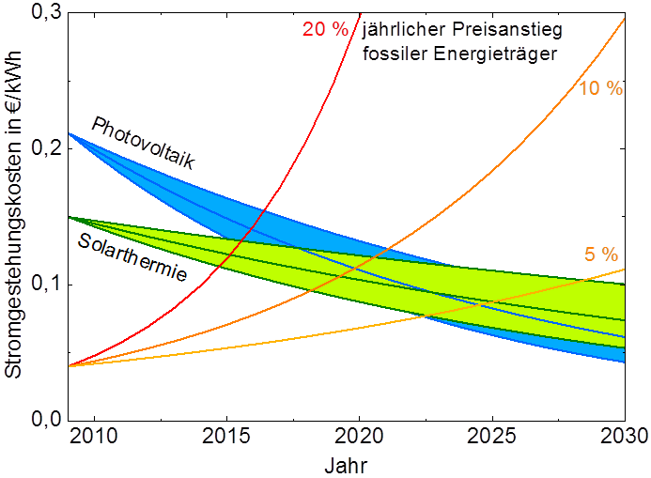
Abb. 48: Szenarien für die Entwicklung der Stromgestehungskosten im Vergleich zum Anstieg fossiler Energieträger im aktuellen Strommix Deutschlands (Fayyaz et al., 2009).
Für das Auftreten von Konkurrenz zwischen Technologien greift die Modellierung mit Lernkurven allerdings nicht mehr, da der Verlauf des Wettbewerbs nicht mehr mit der Lernkurve abbildbar ist. Die Berechnungen zeigen, dass irgendwann in diesem Zeitfenster – das mit der entsprechenden Unsicherheit zu sehen ist – der Break-Even zwischen Sonnenenergie und konventioneller Stromerzeugung auftreten wird. Da wir nun nicht nur Strom nutzen, sondern aktuell eben wie ausgeführt auch auf flüssige Treibstoffe angewiesen sind – und dabei ein Technologiewechsel nicht beliebig schnell gehen wird, weil wir nicht alle Kfz sofort verschrotten werden – wird der Übergang sicher nicht so abrupt vonstattengehen, wie es hier scheint. Natürlich werden die fossilen Energieträger sich einige Zeit dann noch im Wettbewerb durch Reduzierung der Preise behaupten können. Da gleichzeitig die Produktionskosten fossiler Energieträger aber weiter steigen werden – die einfach zu fördernden Lagerstätten werden ja zunehmend ausgebeutet sein – kann es passieren, dass in dem Wettstreit die fossilen Energieträger doch einen sehr schnellen Einbruch erleben werden, weil die sogenannte economy of scale nicht mehr greift. Economy of scale besagt, dass in einer größere Anlagen mit mehr Durchsatz ein Produkt günstiger zu produzieren ist als in einer kleineren Anlage. Geht der Anteil fossiler Energieträger zurück, schrumpft der Bedarf am Markt, der dann unter hohem Konkurrenzdruck steht, die bestehenden Anlagen werden nicht mehr ausgelastet. Das kann eben dazu führen, dass nicht rentable Förder- und Aufarbeitungsanlagen wegen mangelnder Rentabilität geschlossen werden müssen, und dadurch die Produktion weiter sinkt. Gleichzeitig würden die Verteilwege zunehmen, was zu einer weiteren Verteuerung und zu weiteren Schließungen führen würde.
Abb. 48 zeigt nun aber auch nebenbei, dass der Preis für Strom eine obere Grenze hat, wenn die Stromgestehungskosten ja zunehmend abnehmen werden. Sie werden unter diesen Annahmen zukünftig stets unter gut 0,15€ liegen. Das ist zwar teurer als heute, aber eben prinzipiell immer noch handhabbar. Bezüglich der Befürchtungen aus Kapitel 4.1 zu explodierenden Energiepreisen kann also Entwarnung gegeben werden. Interessanterweise spielt hier nun sogar Bioenergie noch eine positive Rolle. Eigene Untersuchungen zu marktwirtschaftlichen Mechanismen haben gezeigt, dass unter ungünstigen Konstellationen die Energie doch dann teurer werden kann, wenn es beispielsweise nicht gelingt, innerhalb der wenigen Jahre des Übergangs ins Solarzeitalter schnell genug Produktionskapazitäten für Solartechnik aufzubauen, und wenn gleichzeitig Erdöl und Erdgas – von dem viele Kraftwerksprozesse essentiell abhängen – aufgrund der Verknappung sehr schnell teurer werden. Treffen diese beiden Effekte zusammen, steigt der Energiepreis doch erheblich an. Dieser Anstieg kann aber bei Berücksichtigung einer weiteren Technologie – wie beispielsweise der Bioenergie – selbst dann sehr stark gepuffert werden, wenn diese weitere Technologie nur zu einem relativ geringen Umfang eingesetzt wird. Einzige Bedingung ist, dass diese Technologie zu einem handhabbaren Preis in ausreichendem Umfang verfügbar ist – so wie es für Biogasanlagen beispielsweise zutrifft.
Interessanterweise liegt der Zeitpunkt des Break-Even zwischen konventioneller und solarer Stromerzeugung noch deutlich vor dem Zeitpunkt, an dem die Situation mit CO₂ in der Atmosphäre und Klimawandel kritisch wird. Das darf nun aber nicht zu dem Schluss verleiten, dass Solarenergie nun nicht mehr unterstützt werden sollte, denn die hier gezeichneten Zukunftsszenarien gehen von einer kontinuierlichen Entwicklung aus, d.h. auch einer Fortschreibung der aktuellen Förderpolitik. Diese kann natürlich wie in der Vergangenheit ja auch bereits geschehen sinnvoll an sich verändernde Gegebenheiten angepasst werden, Sprünge in politischen Vorgaben könnten allerdings zu völlig veränderten Entwicklungen führen.
Am Ende dieses Abschnittes können wir feststellen, dass es vielleicht doch nicht gar so schlimm wird, wie es am Ende von den vorigen Abschnitt 4.1, 4.2 und 4.3 jeweils ausgesehen hat. Bevor die fossilen Energieträger 2060 zu teuer werden, wird Solarenergie konkurrenzfähig geworden sein. Bevor wir irgendwann zwischen 2025 und 2050 die Klimaziele endgültig verfehlen, wird aufgrund des in näherer Zukunft einsetzenden Wandels hin zu einer solaren Gesellschaft der CO₂-Ausstoß deutlich reduziert werden können. Und schließlich wird dann auch die Konkurrenz zwischen Teller und Tank – womöglich nach einem kurzen Intermezzo der Bioenergie – reduziert werden. Diese positive Wendung darf aber dennoch nicht darüber hinwegtäuschen, dass es sehr eng auf der Erde werden wird und die Situation durchaus grenzwertig sich entwickeln kann. Das Problem mit hungernden Menschen ist zudem so noch nicht gelöst.

5 Was bedeutet das für uns?
Nachdem mit Hilfe von Bilanzen eine Reihe von Zusammenhängen quantitativ beleuchtet und immer wieder mit Pro-Kopf-Werten der Bezug zu erfahrbaren Größen geschaffen wurde, stellt sich am Schluss nun die Frage, welche Konsequenzen sich aus den Betrachtungen für uns ergeben. Diese Diskussion ist dabei sehr vielfältig, wie sich immer wieder in Gesprächen herausstellt. Einige Aspekte sollen dazu angesprochen werden, die relevant sind, eine umfassende Betrachtung würde hier den Rahmen sprengen und soll daher gar nicht versucht werden.
Bei allen Betrachtungen zu Energie, Klima, Ernährung und Landfläche ist womöglich ein Aspekt etwas untergegangen, der hier betont werden soll: Es ist nicht die Knappheit der Ressourcen das Problem, sondern die Vielzahl der Menschen. Die begrenzten Ressourcen stellen quasi den gegebenen und unveränderbaren Rahmen dar, innerhalb dessen sich die Menschheit entwickeln kann. Den Rahmen können wir so einfach nicht verändern, sondern nur, wie wir uns innerhalb dieses Rahmens entfalten. Dabei ist ein wesentlicher Aspekt, dass wie bereits erläutert die Bevölkerungszunahme mit steigendem Wohlstand abnimmt. In Abb. 49 ist dies anhand aktueller Daten der UN dargestellt. Bis zu einem Pro-Kopf-Bruttoinlandsprodukt von etwa 4000 US-$ fällt nimmt die Fertilität deutlich ab, oberhalb davon ist sie praktisch unabhängig vom BIP. Daraus folgt im Umkehrschluss, dass es wichtig ist, dass wir die Entwicklung weniger entwickelter Länder aktiv unterstützen. Vor diesem Hintergrund stellt sich beispielsweise auch die Frage, wie wir mit geistigem Eigentum, Patenten, insbesondere auch auf Medikamente umgehen. Der Industrie in den entwickelten Ländern entgeht zwar Gewinn, wenn in sich entwickelnden Ländern keine Lizenzgebühren gezahlt werden oder das Produkt nicht aus dem entwickelten Land gekauft sondern dort selbst hergestellt wird. Dafür ist dies aber für die Entwicklung der schwächeren Länder förderlich, was wiederum zu einer Lösung der globalen Probleme beiträgt, die ja auch uns letztendlich betreffen. Die Frage muss entsprechend sein, wie wir einen Ausgleich finden können zwischen unseren ökonomischen und ökologischen Interessen, die hier eben eng mit der Entwicklung anderer Länder verknüpft sind. Die Aufgabe kann auch anders formuliert werden: Wir müssen einen Ausgleich finden zwischen den berechtigten ökonomischen Interessen einzelner Unternehmen und der ökologischen aber durchaus auch ökonomischen gemeinschaftlichen Interessen von uns allen.
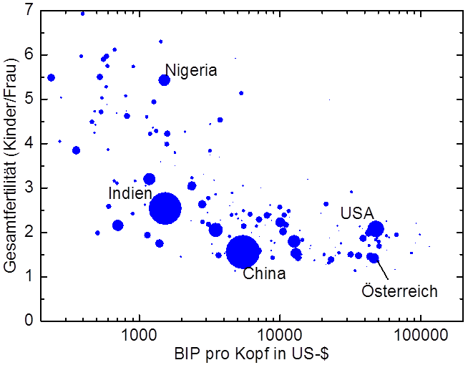
Abb. 49: Wohlstand bremst das Bevölkerungswachstum (http://data.un.org/)
Die oben dargestellten Bilanzen machen auch etwas anderes sehr deutlich: Die Zeiträume für die anstehenden Veränderungen sind vergleichsweise kurz, so dass technologische Entwicklungen absehbar nicht in der Lage sein werden, beispielweise das Problem hungernder Menschen zu lösen. Solche Änderungen laufen vergleichsweise langsam ab, landwirtschaftliche Erträge steigern sich beispielsweise über die letzten Jahrzehnte nur etwa um jährlich 1 bis 2 %. Ganz neue Technologien werden zwar immer wieder beschworen, benötigen aber natürlich ebenfalls eine längere Entwicklungszeit bis sie marktreif sind. Ein klassisches Beispiel dafür ist die Photovoltaik, die vor über 50 Jahren das erste Mal technisch eingesetzt wurde und erst jetzt langsam konkurrenzfähig für die Nutzung der Solarenergie wird. Bei anderen neuen Technologien kann nicht a priori von einer schnelleren Entwicklung ausgegangen werden.
Die Bilanzen zeigen aber andererseits, dass ein wesentlicher – wenn nicht DER entscheidende – Faktor der Mensch und sein Verhalten ist. Je nachdem, wie viele Kinder jeder in die Welt setzt, werden die Probleme handhabbar bleiben oder sich grenzwertig zuspitzen. Dies wird durch Vergleich der jeweiligen UN-Prognosen zur Bevölkerungsentwicklung deutlich. Andererseits ist deutlich, dass Konsum oder Verzicht auf tierische Nahrungsmittel ganz entscheidend die für die menschliche Ernährung verfügbaren oder eben nicht mehr verfügbaren Spielräume beeinflussen. Hunger ist dabei kein zukünftiges Problem, sondern schon jetzt akut. Würden wir heute auf tierische Nahrungsmittel verzichten, müssten Menschen nicht hungern. Andersherum bedeutet dies, dass wenn wir uns Konsum tierischer Produkte leisten, wir bereits heute den Hunger anderer Menschen in Kauf nehmen. Das menschliche Verhalten ist nun aber ein Aspekt der jeden betrifft – auch hier ist also wieder die Pro-Kopf-Betrachtung gefragt, und auch hier ist damit der jeweils ganz individuelle eigene Kopf gemeint. Unsere gemeinschaftliche Entwicklung hängt also wesentlich davon ab, dass jeder einzelne neue Entscheidungen über sein Verhalten trifft.
An dieser Stelle soll verdeutlicht werden, wie politische und ökonomische Entwicklungen gerade das Bevölkerungswachstum beeinflussen können. Dazu ist in Abb. 50 der jährliche Anstieg der Bevölkerung Chinas gezeigt zusammen mit der Fertilität und der Lebenserwartung. Deutlich ist hier zunächst der demographische Übergang zu erkennen, zunächst steigt die Lebenserwartung während der Kulturrevolution deutlich an, erst anschließend sinkt die Fertilität. In dieser Zeit wächst die Bevölkerung Chinas um fast 3 % jährlich. Interessanterweise führt die Einführung der Ein-Kind-Politik nun gerade nicht zu einer Abnahme der Fertilität oder zur Verlangsamung des Bevölkerungswachstums, sondern zunächst steigt beides sogar wieder leicht an. Erst ab 1985 sinkt dann die Fertilität, ab diesem Zeitpunkt etwa beginnt aber auch das Pro-Kopf-Bruttosozialprodukt deutlich zu steigen, ausgehend von 300 US-$ bis auf heute über 5000 US-$. Dass die Geburtenraten in China so gering sind, ist also womöglich zu großen Anteilen gar nicht auf die Ein-Kind-Politik zurückzuführen, sondern auf den Beginn der nachhaltigen wirtschaftlichen Entwicklung.
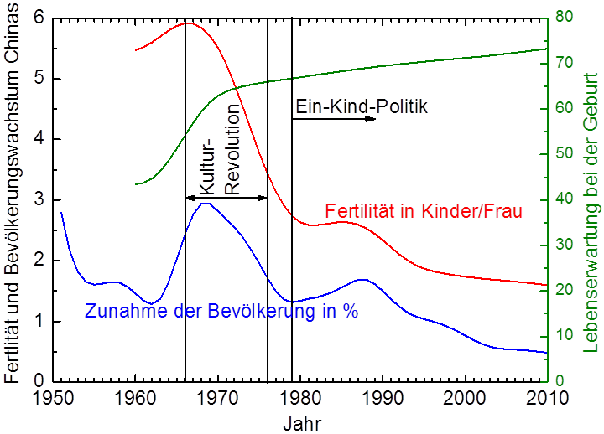
Abb. 50: Entwicklung in China (http://data.un.org/)
Als weiterer Aspekt soll hier angesprochen werden, dass es ja historische Vorbilder für den erfolgreichen oder erfolglosen Umgang mit Umwelt- und Ressourcenproblemen gibt, die beispielsweise von Diamond in seinem Buch „Collapse: How Societies Choose to Fail or Survive“ beschrieben werden. Auch wenn die jeweiligen Aspekte dort etwas reißerisch und dramatisierend dargestellt sind, sollte man womöglich doch die Schlussfolgerungen bedenken, die in Tab. 14 zusammengefasst sind. Zwar waren in den Beispielen die menschlichen Eingriffe in die Natur jeweils nur lokal, die Ergebnisse für die jeweiligen Gesellschaften aber fatal. Besonders die jeweils letzten Punkte, die zusammenhängen, sind wohl auch für unsere heutige Situation zu bedenken: Ein Weitermachen wie bisher und ein Klammern an althergebrachte Konventionen macht nicht wirklich Sinn. In einer sich ändernden Welt müssen wir alle Aspekte des Lebens wirkungsvoll hinterfragen dürfen und Änderungen, die wir als sinnvoll erkennen, auch umsetzen.
Fünf wesentliche Punkte:
- Umweltzerstörung
- Klimaänderung
- feindliche Nachbarn
- freundliche Handelspartner (Abhängigkeiten, komplexes System)
- inadäquate gesellschaftliche Antwort auf Herausforderungen
Lösung:
- couragierte vorausschauende Reaktion auf erkannte Probleme
- auch schmerzliche Korrektur der Werte
Tab. 14: Ergebnisse aus Diamond, 2005: Collapse: How Societies Choose to Fail or Survive
Einige Fragen dazu seien hier gestellt, die lediglich als Diskussionsgrundlage dienen können, ohne dass darauf eine Antwort versucht wird. Die Reihenfolge impliziert dabei keine Gewichtung. Antworten einer Gesellschaft auf diese Fragen können nur in einem gesellschaftlichen Diskurs – womöglich im Konsens zwischen Nationen – gefunden werden:
- Wie viele eigene Kinder darf eine Frau oder ein Paar haben?
- Wie viel tierische Nahrungsmittel dürfen wir uns leisten?
- Kann die Religion, die ja eher konservativ bewahrt, in der sich verändernden Welt legitime Richtschnur sein?
- Besonders bei der katholischen Kirche: Darf die Kirche vor dem Hintergrund der hier diskutierten Zusammenhänge Verhütung verbieten?
- Wie kann womöglich eine Umwelt-Ethik statt Religion aussehen?
- Wie wird zukünftig der Handel mit Nahrungsmitteln und Energieträgern organisiert, wenn die Nationen mit Überfluss an diesen Ressourcen ja zukünftig womöglich andere sind als heute? Ist ein freies Spiel der marktwirtschaftlichen Kräfte international sinnvoll, wo wir innerhalb der Nationen ja bereits die soziale Marktwirtschaft etabliert haben?
- Ist es sinnvoll, dass Belohnungen, die wir uns selbst gönnen, wie den Wochenend-Shopping-Trip nach Mailand oder das größere Auto – die ja auch gesellschaftlich als solche positive Belohnung angesehen werden – tendenziell eher zu Lasten der Umwelt gehen? Wie können wir gesellschaftlich als positiv wahrgenommene Belohnungen gestalten, die ökologisch sinnvoll sind?
- Wie werden die Lasten für Umweltschutz zwischen den Nationen zukünftig verteilt?
- Wie werden die Lasten für eine beschleunigte Entwicklung sich entwickelnder Länder als beste Maßnahme gegen steigende Bevölkerungszahlen zukünftig sinnvoll aufgeteilt?
- Müssen wir in entwickelten Ländern dafür aufkommen, dass manche Menschen in weniger entwickelten Ländern freiwillig in völlig unfruchtbaren Regionen dieser Erde wie beispielsweise in Wüsten leben?
- Wie werden Verstöße gegen Umweltabkommen zwischen Nationen geahndet?
- Wie regeln wir die Gerechtigkeit zwischen den Generationen, d.h. dass wir heute Dinge verbrauchen, die zukünftige Generationen nicht mehr verfügbar haben, wo aber heute Vertreter dieser Generationen noch gar nicht hier sind, um ihre eigenen Interessen gegen die Lobbyisten heutiger Interessen wirkungsvoll zu vertreten?
Diese Diskussionen sollten nicht leichtfertig geführt werden. Insbesondere ist stets auch mit zu berücksichtigen, dass politische und wirtschaftliche Interessenvertreter einerseits diejenigen sind, die in der Diskussion am deutlichsten wahrgenommen werden, die andererseits aber natürlich auch für ihre eigenen Interessen argumentieren. Ziel dieses Moduls ist daher ja auch, eine Basis für eine belastbare Einschätzung der Zusammenhänge an die Hand zu geben, auch z.B. um als gebildete Wähler die richtigen Entscheidungen treffen zu können. Dabei greifen diese Entscheidungen ja wie dargestellt in unser individuelles Leben ein. Wir müssen über den von uns bewusst zu wählenden Lebensstil individuell und gesellschaftlich entscheiden. Dabei stehen oft zwei übliche Meinungen einander gegenüber, die von den jeweiligen Gruppen vertreten werden. Eine Seite stellt es stets so dar, dass Nachhaltigkeit Einschränkungen bedeutet, während die andere Seite nicht müde wird zu betonen, dass eben eine quantitative Einschränkung sogar mit einer qualitativen Bereicherung einhergehen kann. Diese Lebensstildebatte so zu führen, dass sie zu einem gesellschaftlich und globalgesellschaftlich akzeptierten Konsens führt, ist eine wesentliche Aufgabe der nächsten Jahre.
Dabei wird eines offensichtlich: Zur Diskussion stehen individuelle Rechte, die in den UN-Menschenrechten verankert sind. Es scheint als könnten diese Menschenrechte nur in einer unbegrenzten Welt als absolutes Maß angesehen werden. Real, unter Berücksichtigung begrenzter Ressourcen, stehen verschiedene Menschenrechte in Konflikt. Es sind nicht mehr alle Rechte für jeden Menschen sicherzustellen. De facto wurden sie sowieso bisher nie für alle sichergestellt, denn dann dürfte es Hunger und Trinkwassermangel nicht geben. Bisher wurden aus diesen konfligierenden Rechten aber keine Handlungsverpflichtungen abgeleitet, die dazu führen könnten, die Rechte aller sicherzustellen. Um dies zu verdeutlichen, sind in Tab. 15 einige ausgewählte Menschenrechte aufgeführt. Menschen sind heute eben nicht gleich, einige haben Nahrung im Überfluss verfügbar, andere müssen hungern. Die Religionsfreiheit verbietet Verhütung, was wie dargestellt ebenfalls mit dem Recht auf ausreichende Nahrung in Widerspruch steht. In unserer begrenzten Welt müssen wir offensichtlich zumindest eine Rangordnung zwischen den verschiedenen Rechten verhandeln, um anhand dieser dann die Handlungsgebote abzuleiten.
Alle Menschen sind frei und gleich an Würde und Rechten geboren.
Jeder hat das Recht auf Gedanken-, Gewissens- und Religionsfreiheit.
Heiratsfähige Männer und Frauen haben ... das Recht, zu heiraten und eine Familie zu gründen.
Jeder hat als Mitglied der Gesellschaft das Recht auf soziale Sicherheit und Anspruch darauf, in den Genuss der wirtschaftlichen, sozialen und kulturellen Rechte zu gelangen, die für seine Würde und die freie Entwicklung seiner Persönlichkeit unentbehrlich sind.
Jeder hat das Recht auf einen Lebensstandard, der seine und seiner Familie Gesundheit und Wohl gewährleistet... einschließlich Nahrung, Kleidung, Wohnung, ärztliche Versorgung...
Jeder hat Anspruch auf eine soziale und internationale Ordnung...
Tab. 15: Ausgewählte UN-Menschenrechte (UN, 1948)
Am Schluss dieses Moduls sollen anhand eines Beispiels noch einige Tücken bei der Diskussion aufgezeigt werden, um die Sensibilität für die versteckten Zusammenhänge zu schärfen. In persönlichen Diskussionen über Nahrungsmittel, natürlich mit dem Thema den Fleischkonsum zu reduzieren, wird oft angeführt, dass man zwar nicht auf Fleisch verzichten möchte, aber immerhin – quasi als gute Tat – regelmäßig Bioware kaufe. Einerseits ist anzumerken, dass Untersuchungen gezeigt haben, dass eine gute Tat häufiger dazu führt, dass man an anderer Stelle sündigt, so als gäbe es ein Konto, von dem man die gute Tat anschließend wieder „absündigen“ kann. Das gerade ist ja aber nicht das Ziel dieser Diskussion zu einer Veränderung des Lebensstils. Andererseits ist anzumerken – wie es ja inzwischen auch hinlänglich in den Medien beleuchtet wurde – dass spätestens seit es Bioprodukte in Supermärkten zu kaufen gibt die Herstellung auch nicht unter so idyllischen Rahmenbedingungen stattfindet wie es der Begriff „bio“ suggeriert. Und schließlich sei darauf hingewiesen, dass zumindest in der konventionellen Definition „bio“ auch bedeutet, dass auf Kunstdünger weitestgehend verzichtet werden soll. Die Düngung muss konsequenterweise über Mist und Gülle erfolgen, was ja aber nur dann möglich ist, wenn an anderer Stelle gerade tierische Nahrungsmittel produziert werden, was ja womöglich gerade vermieden werden sollte.
Steigt man in diese Diskussion vertieft ein, so sind wesentlich Argumente schnell die Bodenqualität, die durch industrielle Landwirtschaft verlorengeht, der Einsatz von Pestiziden und Herbiziden, die beispielsweise bienengefährlich sind, sowie der Einsatz von Kunstdünger, der als negativ angesehen wird. Diese Diskussion wird sehr schnell hochgradig emotional geführt. Auch hier können vielleicht wiederum Bilanzen helfen, Sachverhalte aufzuklären.
- Pestizide und Herbizide sind ein Thema, das mit den anderen vergleichsweise wenig gekoppelt ist, so dass es zunächst betrachtet werden soll. Ihr Einsatz trägt natürlich einerseits zu den stetig steigenden landwirtschaftlichen Erträgen bei. Dass sie die Umwelt, Nutztiere und schließlich auch dem Menschen nicht schaden dürfen, ist – finde ich – selbstverständlich. Dieses Ziel muss durch entsprechende gesetzliche Vorgaben und Kontrollinstanzen sichergestellt werden. Ein völliger Verzicht auf Pestizide und Herbizide scheint mir bei den Monokulturen, die wir zur Steigerung der Produktionsmengen bei niedrigen Preisen nutzen, riskant zu sein, da ein Ausbruch eines Schädlingsbefalls ohne Gegenmittel fatale Folgen für die Ernährung haben kann. Hier muss ausgewogen zwischen Nutzen und Gefahren abgewogen werden, dies möglichst rational und möglichst wenig emotional.
- Die Bodenqualität hängt unter anderem davon ab, wie viel Humus im Boden enthalten ist. Dieser Humus kann auf sehr unterschiedliche Weise aufgebaut werden, Dung ist nur eine von mehreren Möglichkeiten. Humusbildung gelingt beispielsweise auch dadurch, dass immer wieder ein gewisser Teil der Biomasse auf dem Feld untergepflügt wird, die dann die Entwicklung entsprechender Mikroorganismen ermöglicht. Häufig werden als Gründüngung auch spezielle Pflanzen angebaut, die beispielsweise helfen, Stickstoff in den Boden einzutragen oder die Biomasse wird zuvor kompostiert. Das konkurriert aber nun gerade mit der Idee, Abfallbiomasse auch noch energetisch zu nutzen – die dann ja nicht mehr untergepflügt werden kann. Humusbildung durch untergepflügte Biomasse oder durch Dung kann basierend auf Bilanzen nun miteinander verglichen werden. Da Dung ja nur verdaute Biomasse ist – der Nährstoffe für Wachstum und Entwicklung der Tiere entzogen wurden – kann ihr Gehalt an Nährstoffen bezogen auf die eingesetzte Biomasse nur geringer sein als wenn Biomasse unverdaut eingesetzt wird. Lediglich der Gehalt an Mikroorganismen ist deutlich höher, allerdings an Darmbakterien, die nur bedingt zu landwirtschaftlichen Produkten und den Mikroorganismen im Humus passen. Direkte Kompostierung von Biomasse scheint selbst bzgl. der Mikroorganismen mindestens vergleichbar zu sein. Von daher bedeutet ökologische Landwirtschaft und Humusaufbau auf dem Feld nicht zwangsweise die Nutzung von Tierdung zur Düngung.
- „Kunstdünger“ wird in Diskussionen gerne emotional verteufelt. Er besteht üblicherweise hauptsächlich aus den Elementen Kalium, Phosphor und Stickstoff. Stickstoff kommt dabei eine Sonderrolle zu, denn er ist in der Luft enthalten und kann durch geeignete Pflanzen z.B. bei der Gründüngung aus der Luft in den Boden eingebracht werden.
Anders verhält es sich mit Mineralstoffen Kalium und Phosphor. Diese können vorrangig über entsprechende Zufuhr in den Boden gelangen. Als Gedankenexperiment bzgl. entsprechender Bilanzen sei ein Feld betrachtet, auf dem Nahrungsmittelpflanzen wachsen, beispielsweise Kartoffeln. Um dieses Feld sei eine Bilanzgrenze gedacht, über die wir die hinein und hinaus transportierten Mengen Kalium und Phosphor betrachten wollen. Die Kartoffeln nehmen aus dem Erdboden Kalium und Phosphor als entsprechende Salze auf. Würden die Kartoffeln nun jahrelang im Boden belassen, würden die Pflanzen also im Sommer wachsen und im Winter vergehen, bliebe der Gehalt an Kalium und Phosphor im Bilanzraum unverändert, die Pflanzen würden stets die gleiche Konzentration im Boden vorfinden, es müsste nicht gedüngt werden. Entnehmen wir nun Kartoffeln aus dem Bilanzraum, müssen Kalium und Phosphor als Dünger zugeführt werden, selbst wenn das Kartoffelkraut auf dem Feld verbleibt. Diese Düngung kann über Dung oder anderweitig erzeugte Biomasse erfolgen, letztere kann auch kompostiert sein. Dung stammt von Tieren, die ihrerseits Biomasse zu sich genommen und verdaut haben. Diese Biomasse sowie auch die Biomasse, die direkt zur Düngung des bilanzierten Feldes eingesetzt werden kann, stammt aber von anderen Feldern, von denen sie geerntet wurde. Die Düngung des betrachteten Feldes geht also zu Lasten des Mineralstoffgehaltes eines anderen Feldes. Zwischen den Feldern kann es nun keinen Kreislauf geben, bei dem die Mengen an Kalium und Phosphor in diesem Kreislauf vollständig erhalten bleiben, sobald wir aus diesem Kreislauf Nahrungsmittel für den Menschen entnehmen. Die darin enthaltenen Mineralstoffe werden aus dem Kreislauf entfernt und müssen zur Aufrechterhaltung der Fruchtbarkeit des Bodens wieder zugefügt werden.
Der Kreislauf könnte nun einerseits dadurch wieder geschlossen werden, dass alle menschlichen Exkremente aufgefangen und zu Dünger verarbeitet werden. Dies wird sogar teilweise durchgeführt, indem beispielsweise die Asche der verbrannten Klärschlämme aus kommunalen Kläranlagen zu Dünger aufgearbeitet wird. Es ist dabei aber offensichtlich, dass selbst wenn dies realisiert wird, diese Rückgewinnung nie vollständig sein wird, beispielsweise sind auch in dem geklärten Wasser noch Reste von Mineralstoffen enthalten. Die einzige andere Möglichkeit zur Zufuhr von Kalium und Phosphor in den Boden, bei dem die Bilanz anderer Landflächen nicht beeinflusst wird, ist die Zufuhr mineralischer „Kunstdünger“, die von entsprechenden Lagerstätten abgebaut wurden. Selbst bei Einsatz der als Dünger aufbereiteten Klärschlammasche entspricht das, was zur Düngung letztendlich eingesetzt wird, wiederum „Kunstdünger“. Dieses Gedankenexperiment zeigt, dass die Aufrechterhaltung eines ausreichenden Nährstoffgehaltes im Boden letztendlich immer Kunstdünger erfordert. Auch hier scheint eine emotional geführte Debatte über Kunstdünger nicht angebracht, da es nicht sinnvoll erscheint, völlig auf Kunstdünger zu verzichten.
Diese Überlegungen verdeutlichen einerseits, wie Denken in Bilanzen und Kreisläufen helfen kann, Zusammenhänge genauer zu verstehen. Andererseits zeigt dies in dem letzten diskutierten konkreten Fall, dass es vermutlich angemessener ist, eine ökologische Landwirtschaft anzustreben, die wegen der Hungerproblematik nicht auf Dung angewiesen ist, und die zusätzlich zu humusaufbauenden Maßnahmen auch Kunstdünger nicht verteufelt. In den entsprechenden Regelwerken ist die Düngung mit Kunstdünger natürlich entsprechend wo nötig zugelassen, dies scheint aber in den emotional geführten Diskussionen gerne übersehen zu werden. Relevant scheint dagegen sehrwohl zu sein, dass Bioanbau zu geringeren Erträgen führt, wobei verschiedene Studien Werte zwischen etwa 5 % und über 30 % geringere flächenspezifische Erträge finden, je nachdem, was konkret verglichen wird (vgl. z.B. Seufert, Ramankutty, Foley, 2012). Aufgrund einer solch deutlichen Verringerung des Ertrages bei zudem höheren Preisen muss vor dem akuten weltweiten Hungerproblem sicher ebenfalls der Bioanbau hinterfragt werden. Interessanterweise konnten wesentliche gesundheitliche Vorteile bei Bionahrungsmitteln in einer entsprechenden jüngeren Studie nicht festgestellt werden (Smith-Spangler et al., 2012). Solche Studien sind natürlich – da sie ebenfalls finanziert werden und damit zumindest die Gefahr der Einseitigkeit besteht – womöglich auf Tendenzen hin zu überprüfen. Verschiedene Studien zeigen hier aber vergleichbare Ergebnisse.
Die Bilanzen können auch helfen, Inkonsistenzen aufzudecken. So reklamieren eine Reihe von Gemeinden für sich, energieautark oder CO₂-neutral zu sein. Dies sind i.d.R. Gemeinden, die in dünn besiedelten Gebieten genügend Fläche zur Verfügung haben, um relativ viel Bioenergie erzeugen zu können. Auch wenn solche Bemühungen natürlich positiv sind und unterstützt werden sollten, muss für einen korrekten Vergleich allerdings doch die genutzte Landfläche mit berücksichtigt werden, da diese ja das eigentlich knappe Gut ist. Dabei muss auch dem sogenannten „Landflächenimport“ Rechnung getragen werden. Werden nämlich beispielsweise Nahrungsmittel oder andere Güter über die entsprechende gedachte Bilanzgrenze in die Gemeinde eingeführt, bedeutet dies, dass zusätzlich Landfläche an anderer Stelle zur Befriedigung der Bedürfnisse mit genutzt wird. Auch solche Landflächen müssen natürlich in die Betrachtung mit einbezogen werden.
Nachdem gezeigt wurde, wie Bilanzen helfen können, Zusammenhänge zu verstehen, und aus Bilanzen einige Aussagen über das persönliche Verhalten im Kontext der Ressourcennutzung abgeleitet wurden, bleibt zum Schluss – nach der Diskussion von Kinderzahl und Ernährungsbasis – noch die Frage, wie individuell Energie eingespart werden kann. In Tab. 16 sind dazu einige Werte zusammengetragen, die den eigenen Energiekonsum bewerten helfen und womöglich zu entsprechenden Einsparungen anregen. Weitere Informationen zum Thema Energiesparen sowie Zahlen zur Bewertung verschiedener Sparpotenziale finden sich beispielsweise auch unter http://de.wikipedia.org/wiki/Energieeinsparung.
Weltmittel | pro Kopf und Jahr | 20500 | kWh
 | pro Kopf und Tag | 56 | kWh
Österreich | pro Kopf und Jahr | 44000 | kWh
 | pro Kopf und Tag | 120 | kWh
intensives Kochen | 0,5 h | 1,5 | kWh
Wäschewaschen | A+++, 60°, voll | 1,0 | kWh
Kühlschrank | A++, 200 l, 24 h | 0,5 | kWh
Gefrierschrank | A++, 200 l, 24 h | 0,75 | kWh
heiße Kurzduschen | 50 l, 35°C | 1,5 | kWh
heißes Baden | 200 l, 35°C | 6,0 | kWh
60W-Glühlampe | 4 h | 0,24 | kWh
 | 24 h | 1,44 | kWh
PKW 7 l / 100 km | 40 km | 25 | kWh
Kurztrip Barcelona | 2 450 km | 700 | kWh
Urlaub in New York | 13 600 km | 4000 | kWh
Heizöl | 1000 l | 10700 | kWh
 | 1000 l/a | 30 | kWh /d
Tab. 16: Daten zum persönlichen Energiekonsum (ca.-Werte, genaue Werte können z.B. den jeweiligen Bedienungsanleitungen von Elektrogeräten entnommen werden)

6 Zusammenfassung, Fazit
Auf diesen Seiten wurde gezeigt, wie mit Hilfe von Bilanzen ein quantitatives Bild zu verfügbaren Ressourcen, ihrer Nutzung und ihrem Verbrauch gewonnen werden kann und wie es durch Verwendung von Pro-Kopf-Werten gelingt, auf Größenordnungen zu kommen, die im alltäglichen Leben eine Rolle spielen, so dass die Zahlenwerte in Bezug zum eigenen Handeln gesetzt werden können. Die Bilanzen sind dabei sehr fundamentale Zusammenhänge, die vielfältig anwendbar sind. Die Ergebnisse aus den einzelnen Abschnitten sind in Abb. 51 noch einmal in knappster Form zusammengestellt.
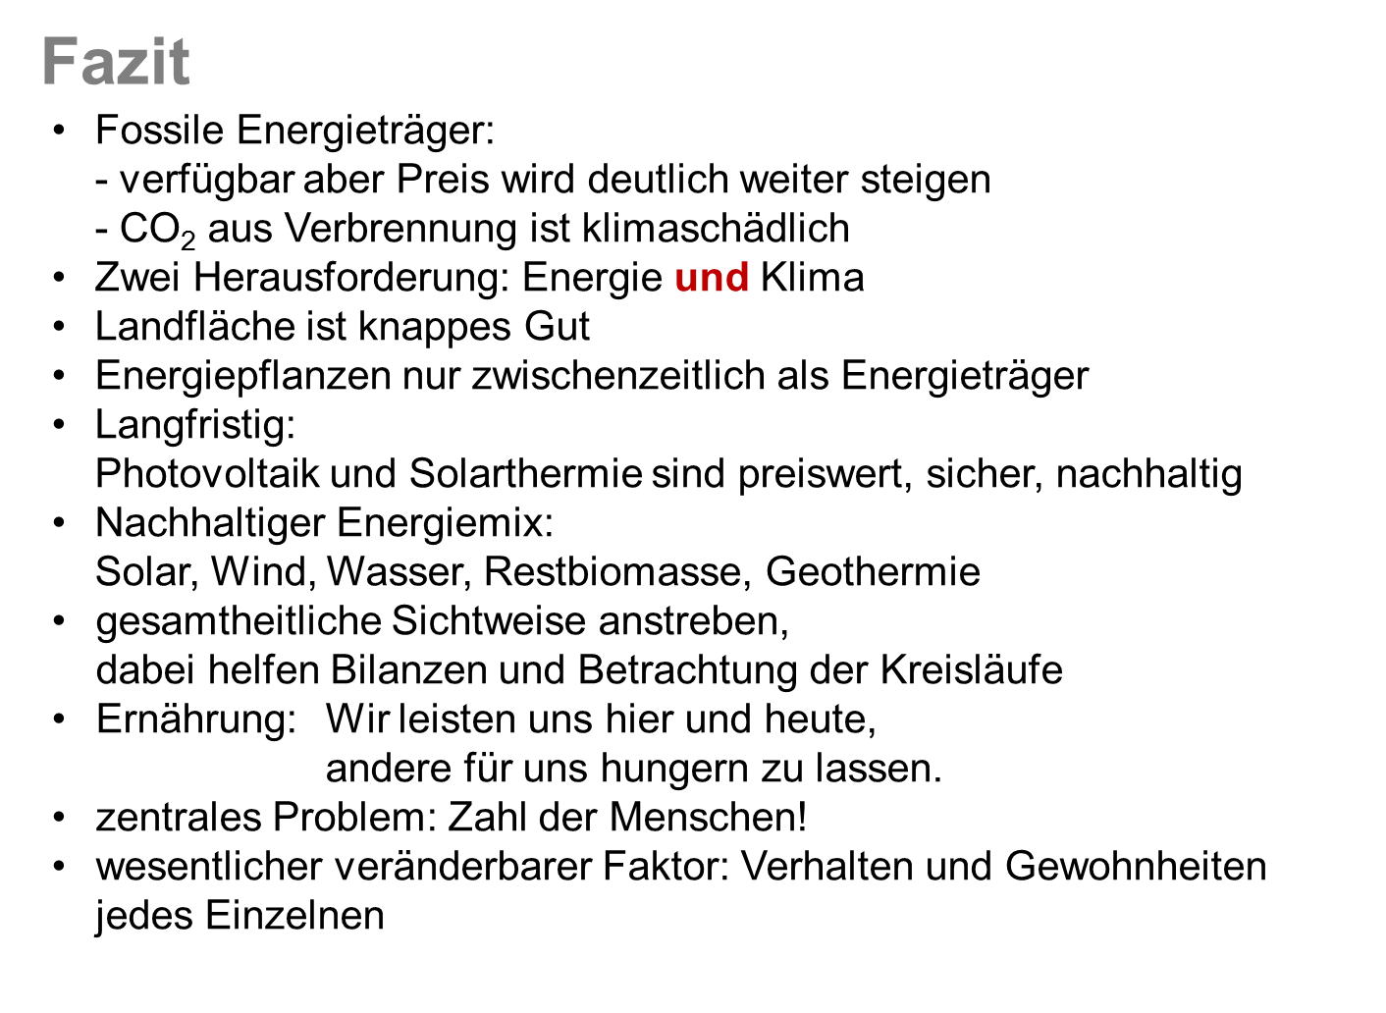
Abb. 51: Kernpunkte und Ergebnisse
Basierend auf diesem quantitativen Rahmen – so ist es die Hoffnung des Autors – sollten in Diskussionen zu den behandelten Themen Argumente anderer quantitativ besser in Relation gesetzt und eigene Standpunkte besser und bestimmter vertreten werden können. In diesem Sinne bleibt am Schluss nur, uns allen nur eine fruchtbare Diskussion und einen guten Ausgang des Diskurses zu wünschen.

7 Anhang

7.1 Einheiten und Umrechnungen
Um den Vergleich zu ermöglichen, sind hier neben den verwendeten Einheiten auch einige Einheiten-Umrechnungen zusammengestellt. Dabei sind die Umrechnungen immer in solche Einheiten vorgenommen, die am einfachsten zu fassen erscheinen, z. B. kWh, da dies die Einheit ist, in der auch der private Stromzähler abgelesen wird.
Vorfaktoren
k kilo, Vorfaktor 1000
M Mega, Vorfaktor 1 000 000
G Giga, Vorfaktor 1 000 000 000
T Tera, Vorfaktor 1 000 000 000 000
P Peta, Vorfaktor 1 000 000 000 000 000
E Eta, Vorfaktor 1 000 000 000 000 000 000
Zeit
a Jahr = 365 d
d Tag
Masse
t Tonne = 1 000 kg
Flächen
ha Hektar
1 ha = 10 000 m²
1 km² = 1 000 000 m²
Volumen
1 barrel = 0,159 m³ = 159 l
Energie
Wh Wattstunde
J Joule
toe ton of oil equivalent
SKE Steinkohleeinheit
cal_{IT} internationale Tafel-Kalorie
BTU – British Thermal Unit
3 600 000 J = 3 600 kJ = 3 600 kWs = 1 kWh
1 t SKE = 8 141 kWh = 0,7 toe
1 toe = 41.868×10¹² J = 11 630 kWh
1 cal_{IT} = 4.1868 J (Geigy, 1985)
859 845 cal_{IT} = 860 kcal_{IT} = 1 kWh
1 Btu = 1055.06 J (Geigy, 1985)
Der Energieinhalt von Lebensmitteln ist üblicherweise in kcal_{IT} angegeben.

7.2 Vorschläge für Aufgaben
Aufgaben beispielsweise für Studierende, die an einem entsprechenden Lehr-Modul teilnehmen, können vielfältig daraus resultieren, dass mit Hilfe der verfügbaren Datenbanken die Grundlagen zu den angesprochenen Fragen vertieft werden. Zudem können mit Hilfe der wenigen angegebenen Gleichungen z.B. zum Strahlungsgleichgewicht der Erde weitere Fragestellungen beantwortet werden. Hier soll lediglich eine kleine Auswahl denkbarer Aufgaben zusammengestellt werden, die auch zum eigenen Recherchieren anregen.
- Stellen Sie mit Hilfe der UN-Datenbanken das Bevölkerungswachstum für unterschiedliche Regionen für die letzten 50 Jahre dar. Stellen Sie dies in Relation zu Entwicklungen von Fertilität, Lebenserwartung und Pro-Kopf-BIP, um daran den Status im demographischen Übergang zu bewerten. Die Regionen können dabei spezifiziert sein – z.B. auch verschiedene Regionen zwischen mehreren Teams aufgeteilt werden, die Auswertung kann sich auch auf konkrete Länder beziehen.
- Rechnen Sie Abb. 27 nach. Variieren Sie verschiedene Einflussgrößen und bewerten Sie die Veränderung der Ergebnisse. Hilfreich ist dazu die Excel-Tabelle zur BP-Energie-Statistik, die online verfügbar ist. http://www.bp.com/statisticalreview
- Tragen Sie aus dem Internet Informationen zum Global Dimming zusammen und werten Sie dies mit der Stefan-Boltzmann-Gleichung bzgl. des Strahlungshaushaltes der Erde aus.
- Recherchieren Sie die Klimawirksamkeit verschiedener Treibhausgase, z.B. finden Sie dazu auch Informationen beim IPCC. Vergleichen Sie dies mit anderen Quellen.
- Recherchieren Sie flächenspezifische Erträge für Energiepflanzen und vergleichen Sie diese sowohl bzgl. unterschiedlicher Anbau-Regionen als auch bzgl. verschiedener Energiepflanzen.
- Suchen Sie Informationen zu Lernkurven verschiedener Solartechnologien und berechnen Sie anhand der Daten, wie sich zukünftig der Strompreis mit dieser Technologie entwickeln wird. Variieren Sie die verwendeten Parameter und bewerten Sie die Variation der Ergebnisse.
- Recherchieren Sie die global maximal erreichbaren Erträge unterschiedlicher nachhaltiger Energietechnologien wie Geothermie, Windkraft, etc. Bewerten Sie die zeitliche Entwicklung dieser Werte, wenn Sie die Angaben aus Quellen verschiedenen Datums vergleichen.
- Ermitteln Sie für sich persönlich den jährlichen Energieverbrauch beispielsweise aus der Strom- und Gasrechnung, aus den zurückgelegten PKW-, Bahn- und Flugkilometern sowie weiteren verfügbaren Informationen. Wenn Sie für manche Beiträge keinen konkreten Zahlen finden können, verwenden Sie mittlere Zahlen für Ihr Land. Vergleichen Sie diese Zahlen mit Ergebnissen, die Sie mit Energierechnern im Internet bestimmen.

7.3 Literatur
BP, 2012: BP Statistical Review of World Energy, June 2012, http://www.bp.com/statisticalreview
Brundtland, G.H., 1987: Our Common Future. http://www.bne-portal.de/coremedia/generator/unesco/de/Downloads/Hintergrundmaterial__international/Brundtlandbericht.pdf, 31.03.2013
DFB, 2012: Fußball-Regeln 2012/2013, Deutscher Fußballbund, http://www.dfb.de/fileadmin/user_upload/2012/06/DFB_Fussballregeln_2012_2013.pdf, 25.12.2012
Diamond, J., 2005: Collapse: How Societies Choose to Fail or Survive. Viking Penguin, New York.
Energie-Control Austria, 2011: Statistikbroschüre 2011, http://www.e-control.at/portal/page/portal/medienbibliothek/statistik/dokumente/pdfs/e-control-statistikbroschuere-2011.pdf, 26.03.2013
Enguídanos, M., Soria, A., Kavalov, B., Jensen, P., 2002a: Techno-economic analysis of Bio-diesel production in the EU: a short summary for decision-makers. Report EUR 20279 EN, European Communities, ftp://ftp.jrc.es/pub/EURdoc/eur20279en.pdf, 31.03.2013.
Enguídanos, M., Soria, A., Kavalov, B., Jensen, P., 2002b: Techno-economic analysis of Bio-alcohol production in the EU: a short summary for decision-makers. Report EUR 20280 EN, European Communities, ftp://ftp.jrc.es/pub/EURdoc/eur20280en.pdf, 31.03.2013.
FAOSTAT, 2013: Food and Agricultur Organization of the United Nations, FAO, Online Statistics at http://faostat.fao.org/, 25.12.2012 und später
Fayyaz, S., Frenzel, P., Köster, M., Kollmeier, B., McIntyre, J., Meier, K., Müller, M., Schmidt, J., Schmidt, P., Somoza, I., Weber, N., Weinert, T., Ayesterán, J., Kopriwa, Ni., Pfennig A., 2009: Wie können wir zukünftig ausreichend Energie nachhaltig bereitstellen? CLB Chemie in Labor und Biotechnik, 60. Jahrgang, Heft 01-02/2009, 32-39.
Frenzel, Ph., 2011: Persönliche Mitteilungen.
Frenzel, P., Fayyaz, S., Hillerbrand, R., Pfennig, A., 2013: Biomass as Feedstock in the Chemical Industry – An Examination from an Exergetic Point of View. Chem. Eng. Technol. 36, No. 2, 233–240
Geigy, 1985: Wissenschaftliche Tabellen Geigy, Teilband Körperflüssigkeiten, 8. Auflage, 1977, 4. Nachdruck.
Hillemeier, B. (Ed.), 2006: Die Zukunft der Energieversorgung in Deutschland. acatech SYMPOSIUM, 21. NOVEMBER 2006
IEA, 2011: 2011 Key World Energy Statistics, International Energy Agency, http://www.iea.org/publications/freepublications/publication/key_world_energy_stats-1.pdf, 25.11.2012
IEA, 2010: World Energy Outlook 2010, International Energy Agency, http://www.iea.org/publications/freepublications/publication/key_world_energy_stats-1.pdf, 28.03.2013
IPCC, 2007: IPCC Fourth Assessment Report: Climate Change 2007 (AR4), http://www.ipcc.ch/publications_and_data/publications_and_data.shtml, 29.03.2013
Kavalov, B., 2004: Biofuel Potentials in the EU. Report EUR 21012 EN, European Communities, http://www.p2pays.org/ref/05/04170.pdf, 31.03.2013.
Kost, Ch., Schlegl, Th., Thomsen, J., Nold, S., Mayer, J., 2012: Studie Stromgestehungskosten Erneuerbare Energien, Version: 30. Mai 2012. Fraunhofer-Institut für Solare Energiesysteme ISE, Freiburg, http://www.ise.fraunhofer.de/de/veroeffentlichungen/veroeffentlichungen-pdf-dateien/studien-und-konzeptpapiere/studie-stromgestehungskosten-erneuerbare-energien.pdf, 31.03.2013
Pfennig, A., 2007a: Globale Bilanzen als Wegweiser für nachhaltiges Wirtschaften. Chem. Ing. Techn. 79(12), 2009-2018.
Pfennig, A., 2007b: Supporting debottlenecking of global human processes by applying appropriate balances. Biotechnol. J. 2, 1485-1496
Quaschning, V., 2000: Systemtechnik einer klimaverträglichen Elektrizitätsversorgung in Deutschland für das 21. Jahrhundert. Fortschritt-Berichte VDI, Reihe 6, Nr. 437, VDI-Verlag Düsseldorf
RWE, 2012: http://www.rwe.com/web/cms/de/488820/heizprofi/haendlerbereich/sortiment/braunkohlenprodukte/heizprofi-buendel-brikett-25kg/, 25.12.2012
Seufert, V., Ramankutty, N., Foley, J.A., 2012: Comparing the yields of organic and conventional agriculture. Nature, 485, 10. May 2012, 229-234, doi:10.1038/nature11069
Smith-Spangler, C., Brandeau, M.L., Hunter, G.E., Bavinger, J.C., Pearson, M., Eschbach, P.J., Sundaram, V., Liu, H., Schirmer, P., Stave, C., Olkin, I., Bravata, D.M. 2012: Are Organic Foods Safer or Healthier Than Conventional Alternatives?: A Systematic Review. Ann. Intern. Med. 4 September 2012, 157(5), 348-366
Stern, N., 2006: Stern-Report: Economics of Climate Change, http://webarchive.nationalarchives.gov.uk/+/http://www.hm-treasury.gov.uk/sternreview_index.htm, 29.03.2013
UN, 1948: http://www.un.org/depts/german/grunddok/ar217a3.html, 29.03.2013
UN, 2013: http://www.un.org/millenniumgoals/, 29.03.2013
Wirth, H., 2013: Aktuelle Fakten zur Photovoltaik in Deutschland, Fassung vom 21.3.2013. Fraunhofer-Institut für Solare Energiesysteme ISE, Freiburg, www.pv-fakten.de, 31.03.2013

